建设项目环境影响报告表
（生态影响类）
（报批稿）

项目名称：新疆奇台县小红山玄武岩矿项目
建设单位（盖章）：奇台县九方开源石碴有限公司 编制 日期： 2026 年 3 月

中华人民共和国生态环境部制

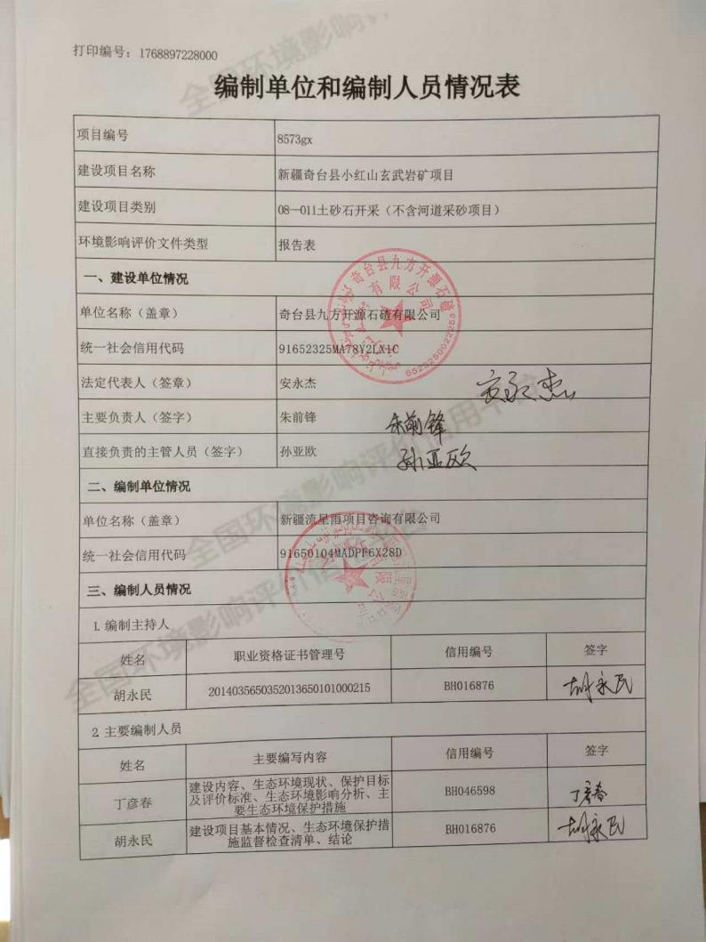

建设项目环评文件

日 常 考 核 表

项目名称：新疆奇台县小红山玄武岩矿项目环境影响报告表
建设单位： 奇台县九方开源石碴有限公司
编制单位： 新疆流星雨项目咨询有限公司
编制主持人： 评审考核人： 王海燕 职务/职称： 高级工程师 所在单位： 自治区环境工程评估中心

评审日期：2026 年 2 月 7 日

建设项目环评文件日常考核表

考 核 内 容 | 满分 | 评分
1.确定的评价等级是否恰当，评价标准是否正确，评价范围是否符合要求 | 10
2.项目工程概况描述是否全面、准确，生态环境保护目标及与项目位置关系描述是否清楚 | 10
3.生态环境影响因素分析（含污染源强核算）是否全面、准确，改扩建项目现有污染问题是否查明 | 10
4.环境现状评价是否符合实际，主要环境问题是否阐明 | 10
5.生态环境要素、环境风险预测与评价是否全面，影响预测与评价方法、结果是否准确 | 15
6.生态环境保护措施针对性、有效性、可行性，环境监测、环境管理措施的针对性，环保投资的合理性 | 15
7.评价结论的综合性、客观性和可信性 | 10
8.重点专题和关键问题回答是否清楚、正确 | 5
9. 附件、图表、化物计量单位是否规范，篇幅文字是否简练 | 5
10.环评工作是否有特色 | 5
11.环评工作的复杂程度 | 5
总 分 | 100 | 65

评审考核人对环评文件是否具备审批条件的具体意见
本项目应进一步补充、修改、完善以下内容：
一、补充本项目永久工程、临时工程各项工程占地表，包括各占地内容、占地面积、 占地类型。
二、本项目破碎、筛分工序需根据《新疆维吾尔自治区重点行业环境准入条件》（修订）要求“矿石转运、破碎、筛分等粉尘产生工序，须配备抑尘、除尘设施，除尘效率不低于99%。 ”。补充集气罩、除尘器、排气筒等环保设施，完善与排污许可衔接内容。
三、根据上述要求核实与《新疆维吾尔自治区重点行业环境准入条件》（修订）符合性分析中“矿石转运、破碎、筛分等粉尘产生工序，须配备抑尘、除尘设施，除尘效率不低于99%。 ”要求的符合性。
四、工程分析补充项目闭矿后涉及的产污环节，与报告后影响和措施对应。
五、完善工程平面布置图。完善各类占地的位置（现有图看不清楚，也与工程内容表主要工程对不上）。补充工业场地、生活区分别的细化平面布置图。标出输送、筛分、破碎生产线、集气罩、除尘器、排气筒的位置。补充化粪池、沉淀池等环保设施规格、容积、位置。
六、补充首采区位置、面积，何时实现堆土回填。接续推进开采的方案和方向，其他采区划分和开采年限。按照边开采、边恢复要求，提出首采区开采完毕后，及时将废石回填再接续开采的方案，附图。

七、完善附件。补充有效的委托书（委托具体年月日）。补充编制人员情况表，报批前在生态环境部信用平台备案。


专家签字：
2026 年 2 月 7 日

新疆奇台县小红山玄武岩矿项目环境影响评价
专家意见修改说明
专家王海燕意见：
1 、补充本项目永久工程、临时工程各项工程占地表，包括各占地内容、 占地面积、 占地类型。
已补充，补充内容见 P33-34。
根据可研，本项目占地面积为 150000m2 ，其中永久占地 149500m2 ，临时占地 500m2 ，本项目永久占地和临时占地均为未利用地（裸岩石砾地）。占地面积汇总一览表见表 2-7。

2 、本项目破碎、筛分工序需根据《新疆维吾尔自治区重点行业环境准入条件》 （修订）要求“矿石转运、破碎、筛分等粉尘产生工序，须配备抑尘、除尘设施，除尘效率不低于 99% 。 ”。补充集气罩、除尘器、排气筒等环保设施，完善与排污许可衔接内容。
已修改，修改内容见 P61-64。
项目设计破碎及筛分均位于密闭厂房内，经集气罩收集后，破碎粉尘和筛分粉尘经 2 台布袋除尘器进行处理后引至 15m 高排气筒(DA001)排放，年运行时间1920h ，本项目集气罩收集率为 95% ，配套布袋除尘器除尘效率约为 99.7% ，风量为 3000m3/h ，经计算，破碎筛分粉尘有组织排放量为 0.405t/a ，排放速率为0.21kg/h ，排放浓度 70mg/m³ , 破碎粉尘无组织排放量为 7. 11t/a ，排放速率为3.7kg/h ，均满足《大气污染物排放标准》(GB16297- 1996)中表 2 新污染源大气污染物排放限值。
项目破碎及筛分均位于密闭厂房内，经集气罩收集后，破碎粉尘和筛分粉尘经 2 台布袋除尘器处理后通过至 15m 高排气筒(DA001)排放，破碎和筛分工序参考《排污许可证申请与核发技术规范 石墨及其他非金属矿物制品制造》 （HJ1119-2020），袋式除尘法为可行性技术，因此，破碎筛分废气处理措施可行。
根据《关于做好环境影响评价制度与排污许可制衔接相关工作的通知》(环办环评[2017]84 号) 、《固定污染源排污许可分类管理名录(2019 年版)》(生态环

境部令第 11 号)及《排污许可管理办法(试行)》(环境保护部令第 48 号) ，本项目属于“六、非金属矿采选业 10 、7.土砂石开采一其他 ”，为登记管理类，不需要申请取得排污许可证。

3 、根据上述要求核实与《新疆维吾尔自治区重点行业环境准入条件》（修订）符合性分析中“矿石转运、破碎、筛分等粉尘产生工序，须配备抑尘、除尘设施，除尘效率不低于 99% 。 ”要求的符合性。
已修改，修改内容见 P64。
项目破碎及筛分均位于密闭厂房内，经集气罩收集后，破碎粉尘和筛分粉尘经 2 台布袋除尘器处理后通过至 15m 高排气筒(DA001)排放，破碎和筛分工序参考《排污许可证申请与核发技术规范 石墨及其他非金属矿物制品制造》 （HJ1119-2020），袋式除尘法为可行性技术，因此，破碎筛分废气处理措施可行。布袋除尘器除尘效率约为 99.7% ，符合《新疆维吾尔自治区重点行业环境准入条件》（修订）符合性分析中“矿石转运、破碎、筛分等粉尘产生工序，须配备抑尘、除尘设施，除尘效率不低于 99% 。 ”要求。

4 、工程分析补充项目闭矿后涉及的产污环节，与报告后影响和措施对应。
已修改，修改内容见 P39。
在矿区服务期满后，采矿工业场地、堆场等区域应及时拆除一切无用建（构）筑物，清除固废，平整场地，并将固体废弃物进行清理，对形成的露天采坑尽可能进行回填，永久性坡面进行稳定化处理。会产生扬尘、噪声及建筑垃圾等污染物。

5 、完善工程平面布置图。完善各类占地的位置（现有图看不清楚，也与工程内容表主要工程对不上） 。补充工业场地、生活区分别的细化平面布置图。标出输送、筛分、破碎生产线、集气罩、除尘器、排气筒的位置。补充化粪池、沉淀池等环保设施规格、容积、位置。
已补充完善，见附图 2-3 平面图纸图。

6 、补充首采区位置、面积，何时实现堆土回填。接续推进开采的方案和方向，其他采区划分和开采年限。按照边开采、边恢复要求，提出首采区开采完毕后，及时将废石回填再接续开采的方案，附图。
根据《新疆奇台县九方开源石碴有限公司新疆奇台县小红山玄武岩矿开采方案》露天采矿场开采采用凹陷露天开采方式，自上而下水平分层台阶式开采的采矿方法，矿山工作面近东西向布置，自南向北推进。不设置首采区。废石堆放场临时堆放废石，边开采边回填，开采结束后全部回填至采坑，并对废石堆放场进行地貌恢复，土地复垦。根据《奇台县九方开源石碴有限公司新疆奇台县小红山玄武岩矿矿区生态修复方案》建设、开发、闭坑各阶段进行矿山生态修复，实现矿山“边开采、边恢复 ”。

7 、完善附件。补充有效的委托书（委托具体年月日）。补充编制人员情况表，报批前在生态环境部信用平台备案。
已补充完善附件，见附件委托书，编制单位和编制人员情况表。

环境影响评价项目复核专家意见表

项目名称 |  | 新疆奇台县小红山玄武岩矿项目环境影响报告表
复核人 |  | 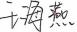 |  | 职务/职称 | 高级工程师
单位 |  | 自治区环境工程评估中心 |  | 电话 | 18167928950
报 告 修 改 情 况 总 体 意 见 | 经第二次复核，已基本按意见进行了修改。  2026.3.19
报 告 审 批 应 关 注 的 主 要 问 题
技 术 复 核 结 论 | 通过☑ |  | 不通过□

建设项目环评文件

日 常 考 核 表

项目名称： 新疆奇台县小红山玄武岩矿项目
建设单位： 奇台县九方开源石碴有限公司
编制单位： 新疆流星雨项目咨询有限公司 编制主持人： 胡永民 评审考核人： 谢再顺 职务/职称： 高工
所在单位： 新疆天恒环保技术有限公司

评审日期： 2026 年 2 月 7 日

建设项目环评文件日常考核表

考 核 内 容 | 满分 | 评分
1.确定的评价等级是否恰当，评价标准是否正确，评价范围是否符合要求 | 10 | 7
2.项目工程概况描述是否全面、准确，生态环境保护目标及与项目位置关系描述是否清楚 | 10 | 7
3.生态环境影响因素分析（含污染源强核算）是否全面、准确，改扩建项目现有污染问题是否查明 | 10 | 7
4.环境现状评价是否符合实际，主要环境问题是否阐明 | 10 | 7
5.生态环境要素、环境风险预测与评价是否全面，影响预测与评价方法、结果是否准确 | 15 | 12
6.生态环境保护措施针对性、有效性、可行性，环境监测、环境管理措施的针对性，环保投资的合理性 | 15 | 12
7.评价结论的综合性、客观性和可信性 | 10 | 7
8.重点专题和关键问题回答是否清楚、正确 | 5 | 4
9. 附件、图表、化物计量单位是否规范，篇幅文字是否简练 | 5 | 4
10.环评工作是否有特色 | 5 | 4
11.环评工作的复杂程度 | 5 | 4
总 分 | 100 | 75

评审考核人对环评文件是否具备审批条件的具体意见
1 、附件补充《新疆奇台县小红山玄武岩矿项目矿产资源开发利用与生态保护修复方案》专家组评审意见。
2 、“表 2- 1” ，（1）辅助工程，补充洗车台及附属内容。（2）环保工程， ①核实破碎与筛分废气治理措施，核实排放形式；②补充分区防渗措施。
3 、本项目工作天数 240 天，冬季如何供暖。核实水量及水平衡，补充是否涉及洗沙用水并完善洗沙设备清单，与后文噪声预测对应。平面布置图较为模糊，更新改图使其清晰，完善平面布局图，补充危废贮存点位置。
4 、按照《土地利用现状分类》（GB/T 21010-2017），完善土地利用现状。根据《建设项目环境影响报告表编制技术指南（生态影响类）（试行）》，按照环境影响评价相关技术导则要求确定评价范围并识别环境保护目标，填写环境保护目标的名称、与建设项目的位置关系、规模、主要保护对象和涉及的功能分区等。完善相关内容。
5 、风险评价，补充爆破过程带来的风险内容，简要补充突发环境应急预案内容。p67 选址合理性分析，补充《新疆维吾尔自治区重点行业生态环境准入条件（2024 年）》修改完善相应内容。
6 、废气污染治理设施未采用污染防治可行技术指南、排污许可技术规范中可行技术或未明确规定为可行技术的，应简要分析其可行性。按照《工业料堆堆场扬尘整治规范》（DB65T4061-2017）、《砂石行业绿色矿山建设规范》 （DZT0316-2018）等要求进一步细化污染防治及生态恢复措施。补充分区防渗图。
7、p84，“危险废物贮存点按《危险废物贮存污染控制标准》（GB18597-2001） （2013 修改）进行设计”，应根据最新标准要求完善危废贮存点建设内容。“表5-5” ，核实该表，是否有有组织废气，补充危险废物相关内容。
8 、完善环保投资。根据修改内容，进一步完善“六、生态环境保护措施监
督检查清单” 。修改书写错别、规范图件。
专家签字：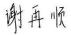
2026 年 2 月 7 日

新疆奇台县小红山玄武岩矿项目环境影响评价
专家意见修改说明
专家谢再顺意见：
1 、附件补充《新疆奇台县小红山玄武岩矿项目矿产资源开发利用与生态保护修复方案》专家组评审意见。
已补充，见附件 6 新疆奇台县九方开源石碴有限公司新疆奇台县小红山玄武岩矿开采方案评审意见书，附件 7 奇台县九方开源石碴有限公司新疆奇台县小红山玄武岩矿矿区生态修复方案评审意见。

2 、“表 2-1” ，（1）辅助工程，补充洗车台及附属内容。（2）环保工程， ①核实破碎与筛分废气治理措施，核实排放形式；②补充分区防渗措施。
已补充，补充内容见 P26-28 ，表 2-2 项目主要建设内容一览表
洗车台：设置于矿区道路出口旁， 占地面积 10m2 ，包括洗车平台，洗车设备、隔油沉淀池。
破碎及筛分粉尘：破碎及筛分均位于密闭厂房内，破碎、筛分粉尘采取密闭罩密闭处理，破碎、筛分粉尘经集气罩收集后， 由两台布袋除尘器处理后通过15m 高排气筒排放，控制破碎及筛分工序粉尘产生量；
环境风险：厂区分区防渗。

3 、本项目工作天数 240 天，冬季如何供暖。核实水量及水平衡，补充是否涉及洗沙用水并完善洗沙设备清单，与后文噪声预测对应。平面布置图较为模糊，更新改图使其清晰，完善平面布局图，补充危废贮存点位置。
已补充，补充内容见 P27 ，P31 。平面布置图已改，见附图 2-3。
本项目生产不需要供暖，生活供暖采用电采暖。
洗砂设备已补充，见表 2-3 本项目主要生产设备一览表，后文噪声预测对应修改，水平衡已改，相关内容已补充。
洗砂用水：参考《关于新疆维吾尔自治区工业和生活用水定额的通知》（新政办发﹝2007﹞ 105 号）中《新疆维吾尔自治区工业用水定额》其它土砂石开采业-水洗砂用水定额为 0.2m3/m3-产品，项目洗砂量约为 100000m3/a ，则用水量为

20000m3/a，83.3m3/d。废水引入三级循环沉淀池，三级循环沉淀池容积为 150m3，砂石料场生产废水回收率为 80% ，20%为水洗砂表面带走，其中新鲜补给水量16.6m3/d ，4000m3/a 。生产废水经沉淀池处理后利用抽水泵抽取上清液回用于洗砂工序，不外排。
洗砂沉淀池泥沙：沉淀池中污染物主要为 SS ，属于泥质物，用于回填采坑，根据《固体废物分类与代码 目录》 （公告 2024 年第 4 号） 一般固废代码为SW07-900-099-S07 ，类比同规模砂石料厂可知，沉淀池泥沙产量约为 452t/a ，暂存废石堆场，定期用于已开采完毕的采坑回填，为复垦准备。

4 、按照《土地利用现状分类》（GB/T 21010-2017），完善土地利用现状。根据《建设项目环境影响报告表编制技术指南（生态影响类） （试行）》，按照环境影响评价相关技术导则要求确定评价范围并识别环境保护目标，填写环境保护目标的名称、与建设项目的位置关系、规模、主要保护对象和涉及的功能分区等。完善相关内容。
已修改，修改内容见 P42 、P46。
本次土地利用现状调查的主要技术方法采用遥感数据分析和解译，调查矿区范围内土地利用现状情况，以确定评价范围内的土地利用情况，将成果绘制成土地利用现状图。根据调查，按照《土地利用现状分类》（GB/T 21010-2017），
项目所在区域土地利用类型为其他土地（裸岩石砾地），土地权属为国有，用地界限无争议。项目区土地利用现状见附图 3-3。
本项目生态环境保护目标见表 3-5。

5 、风险评价，补充爆破过程带来的风险内容，简要补充突发环境应急预案内容。p67 选址合理性分析，补充《新疆维吾尔自治区重点行业生态环境准入条件（2024 年）》修改完善相应内容。
已修改，修改内容见 P72-73。
爆破过程的风险
矿山爆破委托专业爆破公司进行，爆破过程中可能有以下风险：飞石伤害：爆破产生的碎石高速飞散，若超出警戒范围，可能造成人员伤亡或财产损失。冲

击波破坏：爆炸瞬间产生的空气冲击波可损毁邻近建筑物、设施，甚至对人体造成内伤。爆破震动危害：地震波通过地层传播，可能导致周边建筑结构开裂、地基松动，严重时引发山体滑坡或塌方。有毒气体：炸药不完全爆炸会产生一氧化碳、氮氧化物、硫化氢等有害气体，可致人员中毒。
根据《建设项目环境风险评价技术导则》（HJ169-2018）、《企业事业单位突发环境事件应急预案备案管理办法（试行）》（环发〔2015〕4 号）、《企业突发环境事件风险分级方法》（HJ941-2018）、《企业事业单位突发环境事件应急预案评审工作指南（试行）》（环办应急〔2018〕8 号）等要求，企业应编制企业突发环境事件应急预案，并报生态环境主管部门备案，以便在发生风险事故时，能以最快的速度发挥最大效能，有序的实施救援，尽快控制事态的发展，降低事故造成的危害，减少事故造成的损失。应急预案主要内容见表 5-5。
本项目为非金属矿采选业，根据《新疆维吾尔自治区重点行业生态环境准入条件 2024 年）》，禁止在重要工业区、大型水利工程设施、城镇市政工程设施所在区域，军事管理区、机场、国防工程设施圈定的区域，高速公路、国道、省道等重要交通干线两侧用地外缘 200 米范围内（确有必要可根据实际情况论证），铁路线路两侧路堤坡脚、路堑坡顶、铁路桥梁外侧起各 1000 米范围内及在铁路隧道上方中心线两侧各 1000 米范围内建设非金属矿采矿项目。居民聚集区 1 千米以内禁止石灰石开采。本项目不在主要道路 200m 范围内，项目区周边 1km 不存在重要工业区、大型水利工程设施、城镇市政工程设施所在区域，军事管理区、机场、国防工程设施圈定的区域和居民聚集区。项目符合《新疆维吾尔自治区重点行业生态环境准入条件 2024 年）》中非金属矿采选行业选址要求。

6 、废气污染治理设施未采用污染防治可行技术指南、排污许可技术规范中可行技术或未明确规定为可行技术的，应简要分析其可行性。按照《工业料堆堆场扬尘整治规范》 （DB65T4061-2017） 、 《砂石行业绿色矿山建设规范》 （DZT0316-2018）等要求进一步细化污染防治及生态恢复措施。补充分区防渗图。
已修改，修改内容见 P64 ，已细化污染防治及生态恢复措施。
项目破碎及筛分均位于密闭厂房内，经集气罩收集后，破碎粉尘和筛分粉尘

经 2 台布袋除尘器处理后通过至 15m 高排气筒(DA001)排放，破碎和筛分工序参考《排污许可证申请与核发技术规范 石墨及其他非金属矿物制品制造》 （HJ1119-2020），袋式除尘法为可行性技术，因此，破碎筛分废气处理措施可行。
分区防渗图见图 5- 1。

7、p84，“危险废物贮存点按《危险废物贮存污染控制标准》（GB18597-2001） （2013 修改）进行设计” ，应根据最新标准要求完善危废贮存点建设内容。“表 5-5” ，核实该表，是否有有组织废气，补充危险废物相关内容。
已补充修改，修改内容见 P91 ，环境保护图形符号一览表中补充危险废物，破碎筛分粉尘有组织排放，有有组织废气。
危险废物贮存点按《危险废物贮存污染控制标准》 （GB18597-2023）进行设计。

8 、完善环保投资。根据修改内容，进一步完善“六、生态环境保护措施监督检查清单” 。修改书写错别、规范图件。
已全文修改，修改内容见 P102- 105 ，环保投资估算表、生态环境保护措施监督检查清单。

建设项目环评文件技术复核专家意见表

项目名称：
复核人 |  | 谢再顺 | 工作单位 |  | 新疆天恒环保技术有限公司
联系电话 |  | 13565916621 | 职务职称 |  | 高工
报告修改情况总体意见 | 报告已按前次提出的评审意见进行了修改，同意通过技术复核。  谢再顺  2026年3月16日
编制仍存在的主要问题
技术复核结论 | 通过√ |  |  | 不通过□

建设项目环评文件

日 常 考 核 表

项目名称：新疆奇台县小红山玄武岩矿项目
建设单位： 奇台县九方开源石碴有限公司
编制单位： 新疆流星雨项目咨询有限公司
编制主持人： 评审考核人： 朱淑环 职务/职称： 高工
所在单位： 新疆中环众联环保咨询有限公司

评审日期： 2026 年 2 月 6 日

建设项目环评文件日常考核表

考 核 内 容 | 满分 | 评分
1.确定的评价等级是否恰当，评价标准是否正确，评价范围是否符合要求 | 10 | 8
2.项目工程概况描述是否全面、准确，生态环境保护目标及与项目位置关系描述是否清楚 | 10 | 8
3.生态环境影响因素分析（含污染源强核算）是否全面、准确，改扩建项目现有污染问题是否查明 | 10 | 8
4.环境现状评价是否符合实际，主要环境问题是否阐明 | 10 | 8
5.生态环境要素、环境风险预测与评价是否全面，影响预测与评价方法、结果是否准确 | 15 | 12
6.生态环境保护措施针对性、有效性、可行性，环境监测、环境管理措施的针对性，环保投资的合理性 | 15 | 12
7.评价结论的综合性、客观性和可信性 | 10 | 10
8.重点专题和关键问题回答是否清楚、正确 | 5 | 4
9. 附件、图表、化物计量单位是否规范，篇幅文字是否简练 | 5 | 4
10.环评工作是否有特色 | 5 | 3
11.环评工作的复杂程度 | 5 | 3
总 分 | 100 | 80

评审考核人对环评文件是否具备审批条件的具体意见
报告编制较完善，内容基本全面，建议修改以下意见：
1 、根据《新疆维吾尔自治区重点行业环境准入条件》（修订） “新建矿山应做到边开采、边复垦，破坏土地复垦率达到 85%以上 ”，核实项目复垦措施及复垦率。
2 、补充《煤炭工业给排水设计规范》（GB50810-2012）中防尘洒水水质的具体限值，增强废水回用可行性论证，补充土地利用现状图。
3、根据《新疆维吾尔自治区绿色矿山建设管理办法(试行)》(新国土资 发[2018]94 号) 、《矿山生态环境保护与恢复治理技术规范(试行)》(HJ 651-2013)和《裸露坡面植被恢复技术规范 》 (GB/T 38360-2019)，补充细化生态环境保护措施。补充施工作业范围控制要求。补充闭矿期生态恢复治理措施和要求。
4 、项目废石全部外排，从优化开发时序、开发方案角度，优化废石综合利用措施。补充固体废物类别和代码，结合《一般工业固体废物管理台账制定指南(试行)》，补充固废贮存堆场建设要求，补充土石方平衡分析，完善相关评价内容。补充固体废物去向环境合理性分析。
5 、项目所在区域干旱、多风的环境特征，补充矿山内部运输、外部运输、露天堆场等扬尘具体措施。
6、补充完善生态监测计划和生态恢复管理要求。根据修订后的环保措施，补充完善生态环境保护措施监督检查清单。
7 、统一前后数据，并校核文字；标注项目位置关系如:土地利
用现状图、“三线一单 ” 管控分区图等。。
专家签字：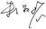
2026 年 2 月 6 日

新疆奇台县小红山玄武岩矿项目环境影响评价
专家意见修改说明
专家朱淑环意见：
1 、根据《新疆维吾尔自治区重点行业环境准入条件》（修订） “新建矿山应做到边开采、边复垦，破坏土地复垦率达到85%以上 ”，核实项目复垦措施及复垦率。
已核实修改，补充内容见 P99，
根据《奇台县九方开源石碴有限公司新疆奇台县小红山玄武岩矿矿区生态修复方案》，拟损毁土地面积 8.79 公顷，复垦职责范围面积 8.79 公顷，复垦率 100%。

2 、补充《煤炭工业给排水设计规范》（GB50810-2012）中防尘洒水水质的具体限值，增强废水回用可行性论证，补充土地利用现状图。
已补充，补充内容见 P48 ，土地利用现状图见附图 3-3。
污水处理站出水水质标准见表 3-9。

3 、根据《新疆维吾尔自治区绿色矿山建设管理办法(试行)》(新国土资发[2018]94 号) 、《矿山生态环境保护与恢复治理技术规范(试行)》(HJ 651-2013)和《裸露坡面植被恢复技术规范》(GB/T38360-2019)，补充细化生态环境保护措施。补充施工作业范围控制要求。补充闭矿期生态恢复治理措施和要求。
已补充修改，补充内容见 P80 ，P98。
（4）划定施工作业范围，不得随意扩大，按规定进行操作。严格控制和管理运输车辆及重型机械施工作业范围，尽可能减少对区域植被的破坏。严禁施工材料乱堆乱放，划定适宜的原料堆场，以防对植物的破坏范围扩大。
闭矿期生态恢复治理措施
按照《奇台县九方开源石碴有限公司新疆奇台县小红山玄武岩矿矿区生态修复方案》开展矿山生态环境恢复治理与土地复垦工程工作：
采矿期结束时，应停止采矿，实施地表恢复。
对各区域的废弃物拆除、清废和土地平整工作。按照制定的各复垦单元技术标准，对露天采矿场、矿部生活区、工业广场、排土场和矿山道路进行土地平整

后，确保地形坡度符合标准，避免局部凸起或凹陷，使复垦后的土地类型基本与当地地形、地貌及周边环境相协调，达到周边地区同等土地利用类型水平。对于露天采矿场等重点修复区，加强监测，确保边坡稳定，生态环境逐步得到改善和提升，最终实现生态系统的稳定和可持续发展。
（3）预留足够的资金用于采矿结束后的土地平整、生态恢复。
（4）在项目运营期间，应尽量减少影响面积，把破坏程度降至最低。车辆运输应按照规定的路线行驶，避免对道路两侧植物造成伤害。同时在项目服务期满后，利用本地物种，对生产区及道路的植被进行恢复。
（5）加强对现有植被的保护，避免造成新的水土流失区。对工程废物进行快速处理，防止对环境造成污染，防止造成对两栖、爬行类动物本身及栖息环境的破坏和污染，加大对施工人员的监管力度，防止对爬行动物和两栖动物的捕食。

4 、项目废石全部外排，从优化开发时序、开发方案角度，优化废石综合利用措施。补充固体废物类别和代码，结合《一般工业固体废物管理台账制定指南(试行)》，补充固废贮存堆场建设要求，补充土石方平衡分析，完善相关评价内容。补充固体废物去向环境合理性分析。
已补充，补充内容见 P68-70 ，P87。
（1）一般固废
①废石：本项目运营期产生的废石主要是矿体剥离产生的废石和筛分废石，产生量为 728750t/a 。根据《固体废物分类与代码目录》（公告 2024 年第 4 号）一般固废代码为 SW59-900-099-S59 ，废石在废石堆放场临时堆存，定期用于已开采完毕的采坑回填，为复垦准备。
②洗砂沉淀池泥沙：沉淀池中污染物主要为 SS ，属于泥质物，用于回填采坑，根据《固体废物分类与代码目录》（公告 2024 年第 4 号）一般固废代码为SW07-900-099-S07 ，类比同规模砂石料厂可知，沉淀池泥沙产量约为 452t/a ，暂存废石堆场，定期用于已开采完毕的采坑回填，为复垦准备。
③布袋除尘器收集的粉尘

经计算，本项目布袋除尘器收集的粉尘产生量为 134.62t/a,根据《固体废物分类与代码目录》（公告 2024 年第 4 号）一般固废代码为 SW59-900-099-S59，暂存于废石堆场，定期用于已开采完毕的采坑回填，为复垦准备。
危险废物贮存点按《危险废物贮存污染控制标准》 （GB18597-2023）进行设计。
本项目建设规模为年产出玄武岩矿 12 万 m3 ，年剥离的废石量 2.65 万 m3 ，玄武岩矿密度为 2750kg/m3 ，项目开采玄武岩矿石量约为 33 万 t/a ，物料平衡情况详见表 2-8。
本项目运营期洗砂沉淀池泥沙、布袋除尘器收集的粉尘暂存废石堆场，定期用于已开采完毕的采坑回填，将固体废弃物回用处理。危险废物暂存于危险废物贮存点，定期交有资质的单位处置。固体废物去向环境合理。
建设单位应根据《一般工业固体废物管理台账制定指南(试行)》，建立工业固体废物管理台账，如实记录工业固体废物的种类、数量、流向、贮存、利用、处置等信息。记录固体废物的基础信息及流向信息、固体废物在产废单位内部的贮存、利用、处置等信息等。建设单位应做好危险废物出入库台账在内的各项管理台账和环保档案。危废出库前，按照《中华人民共和国固体废物污染环境防治法》《关于推进危险废物环境管理信息化有关工作的通知》（环办固体函〔2020〕 733 号）、《关于进一步推进危险废物环境管理信息化有关工作的通知》（环办固体函〔2022〕230 号）、《危险废物转移管理办法》（生态环境部公安部交通运输部部令第 23 号） 和《危险废物管理计划和管理台账制定技术导则》 （HJ1259-2022）等有关规定通过生态环境部建设运行的全国固体废物管理信息系统定期申报危险废物的种类、产生量、流向、贮存、处置等有关资料。使用国家固废信息系统建立危险废物电子管理台账的单位，对自动生成的申报报告确认并在线提交后，完成申报。转移危险废物的单位，应当通过国家固废信息系统填写、运行危险废物电子转移联单。危险废物转移联单由生态环境部通过国家固废信息系统统一编号，联单中危险废物相关信息与在国家固废信息系统中备案的危险废物管理计划关联。危险废物转移轨迹应通过国家固废信息系统记录，并与危险废物电子转移联单关联。

5 、项目所在区域干旱、多风的环境特征，补充矿山内部运输、外部运输、露天堆场等扬尘具体措施。
已补充，补充内容见 P82-83。
本项目针对大气污染排放采取的措施如下：
（1）钻孔粉尘：通过采取湿式钻孔（边钻孔、边淋水）技术控制钻孔过程中粉尘产生量；
（2）爆破粉尘：通过合理布置炮孔，在爆破区域先充分洒水保持湿润后，再进行爆破作业，爆破完成后，使用移动式洒水车对爆破区域进行洒水抑尘的措施控制爆破粉尘产生量；
（3）运输扬尘：包括内部运输和外部运输，通过采取路面硬化、道路洒水降尘、车辆苫盖、设置车辆冲洗设施等措施控制运输扬尘产生；
（4）破碎及筛分粉尘：通过对破碎及筛分车间进行全封闭，同时在车间内设置一套水雾喷淋系统进行喷淋降尘，控制破碎及筛分工序粉尘产生量；
（5）皮带输送粉尘：通过设置全封闭式皮带输送机，并在皮带输送机受料点及落料点设置喷淋降尘设施进行喷淋降尘，控制输送粉尘产生量；
（6）成品堆场扬尘：成品堆场为封闭结构，并设置喷淋降尘设施；通过避免大风天气装卸石料，装卸过程洒水降尘，严禁暴力装载等措施控制装卸扬尘产生；
（7）废石堆场扬尘：通过卸料过程洒水降尘，设置围挡以及编织物苫盖等措施控制废石堆场扬尘；通过避免大风天气装卸石料，装卸过程洒水降尘，严禁暴力装载等措施控制装卸扬尘产生；
（8）机械及车辆尾气：矿山机械运行及汽车运输过程中会产生少量的 CO、 CnHm 、NOx ，通过对矿山机械及运输车辆进行定期保养维修，禁止非达标机械及运输车辆入场作业的方式控制尾气排放；

6 、补充完善生态监测计划和生态恢复管理要求。根据修订后的环保措施，补充完善生态环境保护措施监督检查清单。
已补充完善，修改内容见 P81 及主要生态环境保护措施，生态环境保护措施监督检查清单

矿区生态监测方案见表 5- 1。

7 、统一前后数据，并校核文字；标注项目位置关系如:土地利用现状图、“三线一单 ”管控分区图等。
已全文校核修改。

建设项目环境影响报告书专家技术复核意见表

建设项目环境影响报告编制单位：
新疆流星雨项目咨询有限公司

建设项目环境影响报告名称：
新疆奇台县小红山玄武岩矿项目

技术复核人姓名： 朱淑环 职 务、职 称： 高工
所 在 单 位： 新疆中环众联环保咨询有限公司
联 系 电 话： 13179968677

填表日期 ：2026 年 3 月 17 日

报告书修改情况总体意见 | 新疆奇台县小红山玄武岩矿项目环境影响报告表已按提出的评审意见进行了修改，同意通过复核。  签名：  2026 年 3 月 17 日
报告书编制仍存在的主要问题 | /
技术复核结论 | 通过 | 不通过□

目录
一、建设项目基本情况 2
二、建设内容 27
三、生态环境现状、保护目标及评价标准 41
四、生态环境影响分析 49
五、主要生态环境保护措施 74
六、生态环境保护措施监督检查清单 103
七、结论 106
附图 1- 1 项目在环境管控单元位置图
附图 2- 1 项目地理位置图
附图 2-2 项目周边环境关系图
附图 2-3 项目总平面布置图
附图 3- 1 项目在新疆生态功能区划位置图
附图 3-2 项目区植被类型图
附图 3-3 项目区土地利用类型图
附图 3-4 项目区土壤类型图
附图 3-5 沙化土地类型分布图
附图 3-6 环境空气质量监测点位图
附图 5- 1 分区防渗图
附件 1 委托书
附件 2 探矿许可证
附件 3 采矿权出让合同
附件 4 土地权属证明
附件 5 环境质量现状监测报告
附件 6 新疆奇台县九方开源石碴有限公司新疆奇台县小红山玄武岩矿开采方案评审意见书
附件 7 奇台县九方开源石碴有限公司新疆奇台县小红山玄武岩矿矿区生态修复方案评审意见

一、建设项目基本情况

建设项目名称 | 新疆奇台县小红山玄武岩矿项目
项目代码 | 无
建设单位联系人 | 孙亚欧 | 联系方式 | 15203712728
建设地点 | 新疆维吾尔自治区奇台县 30 °方位直线距离 113km 处
地理坐标 | 矿区中心地理坐标：东经 90°21,32.436″ ，北纬 44°55,35.741″
建设项目行业类别 | 八、非金属矿采选业，  11、土砂石开采 101  （不含河道采矿项  目）-其他 | 用地（用海）面积（m2）/长度（km） | 总用地面积 150000m2，其中  永久用地面积 149500m2，临  时用地面积 500m2
建设性质 | 新建（迁建） o改建  o扩建  o技术改造 | 建设项目申报情形 | 首次申报项目  o不予批准后再次申报项目  o超五年重新审核项目  o重大变动重新报批项目
项目审批部门 | / | 项目审批文号 | /
总投资（万元） | 3000 | 环保投资（万元） | 120
环保投资占比  （%） | 4.0% | 施工工期 | 6 个月
是否开工建设 | 否  o是：
专项评价设置情况 | 无
规划情况 | 规划名称：《新疆维吾尔自治区矿产资源总体规划（2021-2025 年）》；  审批机关：中华人民共和国自然资源部；  审批文件名称及文号： 《关于新疆维吾尔自治区矿产资源总体规划（2021-2025 年）的批复》（自然资函〔2022〕1092 号）。
规划环境影响评价情况 | 规划环境影响评价文件名称： 《新疆维吾尔自治区矿产资源总体规划（2021-2025 年）环境影响报告书》；  审查机关：中华人民共和国生态环境部；  审查文件名称及文号：《关于新疆维吾尔自治区矿产资源总体规划（2021-2025 年）环境影响报告书的审查意见》（环审〔2022〕124 号）。。

规划及规划环境  影响评价符合性  分析 | 1、本项目与《新疆维吾尔自治区矿产资源总体规划（2021-2025 年）》符合性分析  本项目为非金属矿开采项目，本项目与《新疆维吾尔自治区矿产资源总体规划（2021-2025 年）》符合性分析见表 1- 1。  表 1-1 与“ 自然资函〔2022〕1092 号 ”的符合性分析一览表
规划及规划环境  影响评价符合性  分析 | 序 号 | 规划要求 |  |  | 本项目 |  | 符合性
规划及规划环境  影响评价符合性  分析 | 1 | 重点矿产新建矿山最低开采规模指标，建筑用砂小型矿最低开采规模为6 万立方米/年，中型矿最低开采规模为 13 万立方米/年，大型矿最低开采规模为 30 万立方米/年 |  |  | 本项目设计规模为年  开采建筑用玄武岩矿  12 万立方米，属于小  型矿，符合要求。 |  | 符合
规划及规划环境  影响评价符合性  分析 | 2 | 积极引导地（州、市）、县（市、区）划定砂石集中开采区并严格管理。依据环境保护和运输半径合理规划砂石开采布局，引导砂石矿实现集中开采、规模开发、绿色开采、整体修复，实现生产规模化集约化。新建砂石土矿原则上位于集中开采区内，明确区内开采规模、生态保护修复治理措施等准入要求。统筹各地（州、市）、县（市、区）砂石矿产的开发布局，促进资源优势互补，鼓励砂石资源区域合理调配。 |  |  | 本项目为建筑用玄武岩矿开采项目，开采规模为 12 万 m³/a ，项目符合规模开发、绿色开采、整体修复、生产规模化集约化的要求。 |  | 符合
规划及规划环境  影响评价符合性  分析 | 综上所述，本项目符合《新疆维吾尔自治区矿产资源总体规划（2021-2025 年）》相关要求。  2 、本项目与《新疆维吾尔自治区矿产资源总体规划（2021-2025 年）环境影响报告书》及其审查意见符合性分析  本项目与《新疆维吾尔自治区矿产资源总体规划（2021-2025 年）环境影响报告书》及其审查意见符合性分析见表 1-2。  表 1-2 项目与规划环评及其审查意见的符合性分析一览表
规划及规划环境  影响评价符合性  分析 | 序 号 |  | 文件要求 | 本项目 |  | 符合性
规划及规划环境  影响评价符合性  分析 | 1 |  | 按照“深化北疆东疆，加快南疆勘查开发 ”的总体思路，划分环准噶尔、环塔里木、阿尔泰、东准噶尔、西准噶尔、东天山、西天山、西南天山、西昆仑、东昆仑—阿尔金等“两环八带 ”十个勘查开发区。 | 本项目位于昌吉回族自治州奇台县， 昌吉回族自治州属于东准噶尔能源矿产、贵金属勘查开发区。 |  | 符合
规划及规划环境  影响评价符合性  分析 | 2 |  | 重要矿种勘查开发方向，落实国家能源资源安全战略，结合我区实 | 本项目为建筑玄武岩矿开采项目，属于非 |  | 符合

 |  | 际，合理确定自治区重点、限制、禁止勘查开采矿种。重要勘查开采矿种为石油、天然气、页岩气、煤层气、煤、地热等能源矿产，铁、铬、锰、铜、镍、钴、铅锌、金、锂、铍、钒、钛等金属矿产，以及钾盐、萤石、硅质原料等非金属矿产。 | 金属矿开采，不属于限制类和禁止开采类。
 | 3 | 重点矿产新建矿山最低开采规模指标，建筑用砂小型矿最低开采规模为 6 万立方米/年，中型矿最低开采规模为 13 万立方米/年，大型矿最低开采规模为 30 万立方米/年。 | 本项目为建筑用玄武岩矿开采项目，属于非金属矿开采，项 目设计规模为年开采 12万立方米，属于中型矿，符合最低开采规模要求。 | 符合
 | 4 | 矿产开发所需水资源为生产、生活、消防、环保绿化用水，生活用水对水质要求严格，有条件就近寻找水源建设取水点取水；生产用水充分利用矿井水。非油气矿产山区及山前过渡带矿区供水水源取水工程多建于河谷，东部缺水的地区的煤炭、钾盐开发等则需要通过输水管线远距离输水。生活用水也多需要进行一定距离的输水。在东部缺水地区水资源是矿产开发的制约因素。 | 本项目生产用水由附近乡镇就近拉运至项目区，项目区设置蓄水池，项目生产过程中不产生废水，车辆冲洗废水经隔油沉淀池处理后回用于车辆冲洗，不外排； 雨季矿坑集水经收集后用于矿区洒水降尘，不外排； 生活污水由化粪池集中收集后由吸污泵车运至红沙泉一号矿生活污水处理站处理。 | 符合
 | 5 | 矿产开发用地随矿产地所在及形状而定，选矿用地为块状，矿产运输道路占地为条带状。选矿用地选在尽量靠近矿产地合适地方，占用土地可为各种土地类型，山水林田湖草沙均有涉及，其中以草地、未利用地居多，避免占用农用耕地。当场地选择受限则可以在一定距离范围内选择合适地块。 | 本项目占地类型为裸岩石砾地，用地为块状，矿产运输道路占地为条带状，项目用地不占用农用耕地。 | 符合
 | 本项目位于新疆维吾尔自治区昌吉回族自治州奇台县 30 °方位直线距离 113km 处。项目选址不涉及自然保护区、风景名胜区、饮用水水源保护区、森林公园、地质公园等重要生态功能区、生态敏感区和脆弱区以及其他要求禁止建设的环境敏感区，不在生态保护红线范围内。本项目运营期间污染物产生量较小，废气、噪声均能

达标排放，废水全部回用，不外排；项目产生的固体废物全部妥善处理，不会对周围环境产生不良影响；矿区服务期满后严格按照相关标准、规范要求对矿区进行土地复垦。
综上所述，本项目符合《新疆维吾尔自治区矿产资源总体规划（2021-2025 年）环境影响报告书》及审查意见相关要求。

3 、本项目与《新疆维吾尔自治区昌吉回族自治州矿产资源总体规划（2021—2025 年）》符合性分析
本项目与《新疆维吾尔自治区昌吉回族自治州矿产资源总体规划（2021—2025 年）》符合性分析见表 1-3。

表 1-3 与《新疆维吾尔自治区昌吉回族自治州矿产资源总体规划（2021—2025年）》符合性分析一览表
 | 序 号 | 规划要求 | 本项目 | 符合性
 | 1 | 鼓励勘查开采的矿种：石油、天然气、煤层气、页岩气、煤、地热、金、铜、饰面用花岗岩、石灰岩、天然石英砂、石墨等矿产和自治区紧缺及市场需求量较大的矿产。限制勘查开采矿 种：高硫煤、硫铁矿、砖瓦用粘土等。此外，严格限制单一煤炭开采新建项目审批，限制煤炭小规模开采。禁止开采矿种：主要为灰分大于 40%和含硫大于 3%的煤、砂金等。其他对局部地区生态环境造成重大破坏的矿种亦应列入禁止开发利用矿种。 | 本项目为建筑用玄武岩矿开采项目，属于非金属矿开采，项目的建设可以使奇台县矿产资源持续供应能力进一步增强。 | 符合
 | 2 | 按照生态文明建设的新要求，把生态环境保护理念贯穿于勘查项目立项、设计、实施、恢复和验收全过程、各环节，充分考虑“地质、经济、技术、环境 ”四要素及区域资源环境承载力，编制符合相关标准的勘查设计;勘查实施单位应当积极运用新技术、新方法、新工艺，减少对生态，环境的破坏。对勘查工作可能造成的生态环境影响应进行充分评估，达到绿色勘查要求。 | 本项目严格按照绿色矿山标准要求进行规划、设计、建设和运营管理。 | 符合
 | 3 | 新建矿山开采规模不得低于矿产资源规划确定的矿山最低开采规模（建筑用砂矿最低规模为 30 万m3/a） ， 做到开采规模与储量规模相适应，编制有通过评审的《矿产资源开发利用与生态保护修复 | 本项 目设计开采产出 规 模 为 12 万m3/a ， 符合矿产 资源规划确定的矿山最低开采规模 。 项目 已编制《奇台县 | 符合

 |  | 方案》 。 | 九方开源石碴有限公司新疆奇台县小红山玄武岩矿开采方案》并通过评审。项 目严格按照 “ 开采方案 ”所规定的矿山 “ 三率 ”指标进行生产 ，提高资源产出率。
综上所述，本项目符合《新疆维吾尔自治区昌吉回族自治州矿产资源总体规划（2021—2025 年）》相关要求。
4. 与《 新疆 维 吾 尔 自 治 区 昌 吉 回族 自 治 州矿产 资源 总体规划（2021—2025 年）》规划环评及审查意见符合性分析
《 新疆 维吾尔 自 治 区昌 吉 回族 自 治州矿产 资源 总体规划（2021—2025 年） 》规划环评及审查意见要求： 选址选线应避开自然保护区、水源保护区、风景名胜区、城市规划区、居民密集区、重要水工设施、高速公路、铁路、基本农田等；优化开发布局，避免和减缓规划实施对公益林的影响；要求对产生的污染物采取相应的治理措施，严格落实勘查施工生态环境保护措施，切实做到依法勘查、绿色勘查。
项 目 占地范围内不涉及自然保护区、水源保护区、风景名胜区、城市规划区、居民密集区、重要水工设施、高速公路、铁路、基本农田等；施工期环评针对生态和环境影响提出了严格的环境要素、生态保护和修复措施以及“三废 ”治理措施，符合规划环评的相关要求。
5.与《奇台县矿产资源总体规划（2021—2025 年）》符合性分析
《奇台县矿产资源总体规划（2021—2025 年）》要求：落实自治区确定的重点、限制、禁止勘查开采矿种，结合奇台县矿产资源特点及“ 十四五”期间奇台县经济社会发展需求，确定奇台县矿产资源勘查开发矿种 。重点勘查开发石油、天然气、页岩气、煤层气、煤、油页岩等能源矿产以及金、铜等金属矿产和硅基原料、

石墨、沸石、珍珠岩、天然石英砂等优势或潜在优势非金属矿种等开发矿种……限制勘查高硫、高砷、高氟煤炭，石煤等矿种……限制开采高硫、高砷、高氟煤炭，石煤，砖瓦用粘土等矿种……严格控制国家特定保护性开采矿产 禁止勘查开采砂金、可耕地砖瓦用粘土、灰分大于 40%或含硫大于 3%的煤等矿种 。对重点勘查开采矿种，在符合规划准入条件的前提下，优先设置矿业权；对限制勘查开采矿种，严格控制矿业权总量，合理调控矿业权投放时序、数量与布局；对禁止勘查开采矿种，不设置任何矿业权。矿山建设须符合规模开采、集约经营的原则，严格执行本规划规定的新立采矿权最低开采规模标准（建筑用砂 30 万立方米/年），除因涉及公路、铁路、水利等重点项目建设、乡村振兴、废弃矿山生态修复需要等，可按实际需求设定准入目标外，新建、改扩建矿 山开采规模 不低 于本规划确 定 的最低开采规模……对于 已经取得采矿权而开采规模与矿山相应的资源储量规模显著不协调的， 即达不到规划所限定的经济开采规模的矿山，应该限期整改、联合，走规模化、集约化之路。
本项 目为建筑用玄武岩矿开采，不属于限制和禁止开发和勘查类矿种，采矿规模为 12 万 m3/a ，符合奇台县矿产资源开发原则 。项目符合《奇台县矿产资源总体规划（2021—2025 年）》要求。

其他符合性分析 | 1 、产业政策符合性分析  矿产资源开发必须与国家相关法律法规、产业政策和行业技术政策保持一致性，具体分析见表 1-4。  表 1-4 本工程与国家相关政策的关系表
其他符合性分析 | 相关政策 | 政策要求 | 本工程建设情况 | 符 合 性
其他符合性分析 | 《产业结构  调整指导目  录（2024 年  本）》 | / | 本项 目为非金属矿采选行业，不属于目录中的鼓励类、限制类和淘汰类，视为允许类，符合国家产业政策相关要求。 | 符 合
其他符合性分析 | 《中华人民共和国矿产资源法》 | 国家对矿产资源实行统一管理审批制度，必须办理采矿许可证。 | 本项目已取得采矿权，采矿证正在办理中。 | 符 合
其他符合性分析 | 《中华人民共和国矿产资源法》 | 不得在国家圈定的环境保护区和须保护的特殊区域采矿。 | 本项 目不在国家圈定的环境保护区和需保护的特殊区域内。 | 符 合
其他符合性分析 | 《中华人民共和国矿产资源法》 | 耕地、草原、林地因采矿受到破坏的，矿区企业应当因地制宜地采取复垦利用、植树种草或者其它利用措施。 | 项 目 区土地利用类型为裸岩石砾地，建设单位根据项 目 区现状采取适当的复垦措施。 | 符 合
其他符合性分析 | 《中华人民共和国矿产资源法》 | 开采矿产资源给他人生产、生活造成损失的，应当负责赔偿，并采取必要的补救措施。 | 本项 目将采取有效措施减轻项 目建设对环境的影响，项目的建设不会对他人生产 、生活造成损失。 | 符 合
其他符合性分析 | 《矿区生态  环境保护与  恢复治理技  术规范（试  行）》  （HJ651-20  13） | 禁止在依法划定的自然保护区、风景名胜区 等重要生态保护地以及其他法律法规规定的禁采区域内采矿。 | 本项 目不在依法划定的自然保护区（核心区、缓冲区）、风景名胜区、森林公园、饮用水水源保护区、重要湖泊周边、文物古迹所在地、地质遗迹保护区、基本农田保护区等区域内；不在铁路、国道、省道两侧的直观可视范围内进行；不在地质灾害危险区等重要生态保护地以及其他法律法规规定的禁采区域内。 | 符 合
其他符合性分析 | 《矿区生态  环境保护与  污染防治技  术政策》（环  发〔2005〕  109 号） | 禁止在依法划定的自然保护区（核心区、缓冲区）、风景名胜区、森林公园、饮用水水源保护区、重要湖泊周边、文物古迹所在地、地质遗迹保护区、基本农田保 | 本项 目不在依法划定的自然保护区（核心区、缓冲区）、风景名胜区、森林公园、饮用水水源保护区、重要湖泊周边、文物古迹所在地、地质遗迹保 | 符 合

 |  | 护区等区域内采矿。 | 护区、基本农田保护区等区域内。
 |  | 矿产资源开发应符合国家产业政策要求，选址、布局应符合所在地的区域发展规划。 | 本项目《产业结构调整指导目录（2024 年本）》要求；项目选址、布局符合昌吉回族自治州矿产资源总体规划要求。 | 符 合
 |  | 矿产资源开发企业应制定矿产资源综合开发规划，并应进行环境影响评价，规划内容包括资源开发利用、生态环境保护、地质灾害防治、水土保持、废弃地复垦等。 | 本项目已编制开采方案、正在进行水土保持方案等方案的编制工作，本文件即为该项 目环境影响评价文件。 | 符 合
 |  | 应优先选择废物产生量少、水重复利用率高，对矿区生态环境影响小的采、选矿生产工艺与技术。地面运输系统设计时，宜考虑采用封闭运输通道运输矿物和固体废物。 | 本项 目废石全部用于回填矿坑，项目生产过程中不产生废水，车辆冲洗废水经隔油沉淀池处理后回用于车辆冲洗 ，不外排；雨季矿坑集水经收集后用于矿区洒水降尘，不外排；生活污水由化粪池集中收集后由吸污泵车运至红沙泉一号矿生活污水处理站处理。矿区运输车辆进行苫盖并定期洒水抑尘，减少粉尘排放对区域环境的影响。 | 符 合
 |  | 对矿山基建可能影响的具有保护价值的动 、植物资源，应优先采取就地、就近保护措施。 | 本项 目影响范围内不具有保护价值的动、植物资源。 | 符 合
 |  | 鼓励将矿坑水优先利用为生产用水，作为辅助水源加以利用。 | 本项 目正常情况下无矿坑水产生，雨季矿坑集水经收集后用于矿区洒水降尘，不外排。 | 符 合
 |  | 矿山生产过程中应采取种植植物和覆盖等复垦措施，对露天坑、废石场、尾矿库、矸石山等永久性坡面进行稳定化处理，防止水土流失和滑坡。 | 本项 目在矿山开采过程中严格按照边开采边复垦的要求进行生态修复，定期开展生态监测掌握生态恢复情况。 | 符 合
 | 《关于加快  推进露天矿  山综合整治  工作实施意  见的函》（自  然资办函  〔2019〕819  号） | 加强露天矿山生态修复。按照“谁开采、谁治理，边开采、边治理” 原则，引导矿山按照绿色矿山建设行业标准，以环境影响报告书及批复、矿山地质环境保护与土地复垦方案等要求，开展生态修复。对责任主体灭失 | 本 项 目严格 按 照 “ 谁开采、谁治理，边开采、边治理” 原则建设，严格按照环境影响评价文件、水土保持方案、生态修复方案等要求进行生态修复。 | 符 合

 |  | 的露天矿山，按照“谁治理、谁受益” 的原则，充分发挥财政资金的引导带动作用，大力探索构建“政府主导、政策扶持、社会参与、开发式治理、市场化运作”的矿山地质环境恢复和综合治理新模式，加快生态修复进度。
 |  | 严格控制新建露天矿山建设项目 。 严格贯彻国发〔2018〕22 号文件有关要求，重点区域原则上禁止新建露天矿山建设项目，国发〔2018〕22 号文件下发前环境影响评价文件已经批复的重点区域露天矿山，确需建设的，在严格落实生态环境保护、矿产资源规划和绿色矿山建设行业标准等要求前提下可继续批准建设。其他区域新建露天矿山建设项目，也应严格执行生态环境保护、矿产资源规划和绿色矿山建设行业标准等要求。 | 本项 目所在区域不属于重点区域。 | 符 合
 | 《新疆维吾  尔自治区生  态功能区  划》 | 项目区属于“Ⅲ天山山地温性草原、森林生态区， Ⅲ3天山南坡草原牧业、绿洲农业生态亚区，48 觉罗塔格-库鲁克塔格山矿业开发、植被保护生态功能区” ，该区域主要生态问题为荒漠植被破坏、地貌破坏；主要保护目标为保护荒漠植被、保护野骆驼等野生动物；主要保护措施为加强采矿管理、禁止在野骆驼保护区缓冲区内进行开发活动；适宜发展方向为维护自然生态环境，合理发展矿业。 | 本项 目为建筑用玄武岩矿开采项目，属于非金属矿开采，项目根据“ 谁开发谁保护，谁造成污染负责治理” 的原则，严格按照相关标准、规范要求进行要求和管理，切实履行矿产资源开发的环境保护、水土流失防治、防风固沙、土地复垦、生态恢复建设的要求。 | 符 合
 | 《新疆维吾  尔自治区主  体功能区规  划》 | / | 本项目位于《新疆维吾尔自治区主体功能区规划》中的国家级农产品主产区－天山北坡主产区（奇台县），项目为采矿项目，不属于高强度工业化项目。 | 符 合
 | 《昌吉回族 | 严格执行国家产业政策， | 本项 目为建筑用玄武岩 | 符

 | 自治州生态环境保护与建设“十四五 ”规划》 | 依法依规淘汰落后产能 ，推动水泥、电解铝、石化、焦化、铸造等重点行业绿色转型 到2025 年“ 乌-昌-石 ” 区域在保证企业生产刚性需求的情况下 ，煤炭消费占一次能源消费比重有所下降 。推动煤炭清洁高效利用 ，提高煤炭综合利用效率，提升煤矸石、粉煤灰和各种余气、余热综合利用水平 实施工业企业物料封闭化管理专项整治，使全州各县市（园区）贮存煤炭、煤矸石、煤渣、水泥、石灰、石膏 、砂土等易产生扬尘的物料全部实现密闭、密封储存，企业无组织排放等扬尘污染得到有效控制 。持续推进 工 业 源 全 面 达 标 排放 积极推进城市建成区、工业园区热电联供 ，加快推进集中供热、“煤改电 ” 工程建设 昌 吉 州7 县市、2 园区范围内的 65 蒸 吨 以 下 燃煤锅炉全面淘汰，统筹完成“煤改气”“煤改电”、清洁能源替代或接入集中供热管网等项目建设 加大不达标工业炉窑淘汰力度 推进石化、化工、工业涂装 、家具制造 、塑料 、橡胶 、包装印刷、汽修等重点行业领域 VOCs 整治 ，加强 VOCs 源头 、过程 、末端全流程控制 ，重点加强对光化学反应活性强的VOCs 物质控制，开展企业深度治理和精细化管控 落实建筑工地智能降尘管控专项行动方案 ，全州建筑面积 3000 平方米及以上新建建筑工程和 主 体 未 封 顶 的 在 建工程安装降尘喷淋系统 ，并与扬尘在线监测设备联 接 ， 实 现 智 能 化 控 | 矿开采项目，符合国家产业政策，不属于落后产能和水泥、电解铝、石化、焦化 、铸造等重点行业以及其他高耗能高污染、涉重金属类项 目 。本项目采取湿式凿岩、湿式钻孔、洒水降尘、道路硬化，破碎、筛分粉尘采取密闭罩密闭处理 ，破碎、筛分粉尘经集气罩收集后，由两台布袋除尘器处理后通过 15m 高排气筒排放等措施控制各环节粉尘产生，降低环境污染。  本项 目生产过程中不产生废水；车辆冲洗废水经隔油沉淀池处理后回用于车辆冲洗，不外排；洗砂废水经沉淀池处理后回用不外排；雨季矿坑集水经收集后用于矿区洒水降尘，不外排；生活污水由化粪池集中收集后由吸污泵车运至红沙泉一号矿生活污水处理站处理。本项目通过优先选用低噪声设备，高噪声设备通过基础减振、隔音等控制措施，项目运营期噪声排放满足《工业企业厂界环境噪声排放标准》 （ GB 12348-2008 ） 中 2类声环境功能区环境噪声限值。另外 ，针对项目运营期和闭矿期产生的一般固体废物和危险废物，环评提出了收集、贮存、运输和处置的要求 ，对于项 目实施后可能出现的突发环境风险 ，环评也提出了风险防范要求。 | 合

 |  | 制 强化水资源承载能力刚性约束 ，大力推进农业、工业、城镇等领域节水 ，使用水方式由粗放向节约集约转变 ，提高用水效率 建立健全地下水污 染 防 治 重 点 区 划 定 制度 ，规范禁止开采区、限制开采区划定； 强化禁止开 采 区 、 限 制 开 采 区 管理 ； 规 范 地 下 水 超 采 治理 。强化对污染地下水行为的管控 ，切实防止土壤污染导致地下水污染 严格控制高污染、高耗水行业发展 ，构建节能节水式经济发展模式 按照“ 控源头 、 防新增 、 重监管、保安全” 的思路， 以采矿区为重点，强化镉、铅、砷 等 重 金 属 污 染 源 头 管控 持续推进工业固体废 物 综 合 利 用 和 环 境 整治 ，不断提高大宗工业固体废物资源化利用水平，推动“ 无废城市 ”建设 加快推进建筑垃圾源头减量 ，提倡绿色施工 全面落实生产建设项目水土保持“ 三同时 ”制度 强化 区 域 开 发 和 项 目 建 设的环境风险评价 ，对涉及有毒有害化学品、重金属和新型污染物的项 目 ，实行严格的环境准入把关 ，建立高风险、重污染企业退出制度。
 | 《新疆维吾尔自治区重点行业生态环境准入条件 2024 年）》 | 禁止在重要工业区、大型水利工程设施、城镇市政工程设施所在区域 ，军事管理区、机场、国防工程设施圈定的区域，高速公路、国道、省道等重要交通干线两侧用地外缘 200 米范围内（确有必要可根据实际情况论证），铁路线路两侧路堤坡脚、路堑坡顶、铁路桥梁外侧起各 1000 米范围内及在 | 本项目不在主要道路200m 范围内，项目区周边 1km 不存在重要工业区、大型水利工程设施、城镇市政工程设施所在区域，军事管理区、机场、国防工程设施圈定的区域。 | 符 合

 |  | 铁路隧道上方中心线两侧各 1000 米范围内建设非金属矿采矿项目。居民聚集区1 千米以内禁止石灰石开采
 |  | 河道范围及其附近的非金属矿采选项 目应符合国家和自治区河道管理条例要求，具体根据矿产资源开发利用结论和环境影响评价结论管控。 | 本项 目为非金属矿开采项目，项目选址不在河道范围内。 | 符 合
 |  | 矿石开采须采用湿式凿岩作业方式。矿石转运、破碎、筛分等粉尘产生工序，须配备抑尘、除尘设施，除尘效率不低于 99%。矿石、废石堆场须采用洒水抑尘、设置围挡等无组织粉尘防治措施。大气污染物排放须满足《大气污染物综合排放标准》（GB16297）要求，有行业排放标准的执行行业标准。 | 本项 目通过采取湿式凿岩、湿式钻孔、洒水降尘、道路硬化，破碎、筛分粉尘采取密闭罩密闭处理，破碎、筛分粉尘经集气罩收集后，由两台布袋除尘器处理后通过 15m 高排气筒排放，破碎及筛分工序除尘效率不低于 99% 。项 目运营期大气污染物排放满足《大气污染物综合 排 放 标 准 》 （GB16297- 1996）要求表2 要求。 | 符 合
 |  | 严禁未经处理的采矿废水直接排放，禁止利用渗井、渗坑、裂隙和溶洞等排放废水。鼓励将矿坑水优先作为生产用水和辅助水源利用。在干旱缺水地区，鼓励将外排矿坑水处理达标后用于农林灌溉，生活污水处理达标后尽量综合利用，边远矿区的生活污水排放和综合利用可参照《农村生活污水处 理 排 放 标 准 》 （DB65/4275）要求管控。 | 本项 目生产过程中不产生废水；车辆冲洗废水经隔油沉淀池处理后回用于车辆冲洗，不外排；洗砂废水经沉淀池处理后回用不外排；雨季矿坑集水经收集后用于矿区洒水降尘，不外排；生活污水由化粪池集中收集后由吸污泵车运至红沙泉一号矿生活污水处理站处理。 | 符 合
 |  | 噪声排放执行《工业企业厂界环境噪声排放标准》 (GB12348)。 | 本项 目通过选用低噪声设备、减振、隔声等措施控制噪声排放，经预测，项 目运营期厂界噪声满足《工业企业厂界环境噪声 排 放 标 准 》 (GB12348-2008)2 类声环境功能区环境噪声限值。 | 符 合
 |  | 应对采矿废石等固体废物采取回填、筑路、制作建筑材料等方式资源综合利用， | 本项 目废石全部用于后期回填采坑，生活垃圾收集后交环卫部门清运处 | 符 合

 |  |  |  | 提高综合利用率。无法利用的必须使用专用场所堆放，并采取有效措施防止二次环境污染及诱发次生地质灾害 ， 固体废物处置率100% 。废石堆场按《一般工业固体废物贮存和填埋污染控制标准》(GB18599)要求建设 。生活垃圾实现100%无害化处置 | 置。
 |  |  |  | 新建、改（扩）建矿山应在矿山开采前完成《矿山生态环境保护与恢复治理方案》编制工作。位于荒漠和风沙区的矿产资源开发应尽可能避开易发生风蚀和生态退化地带；排土场、料场等场地应采取围挡和覆盖等防风蚀措施。水蚀敏感区矿产资源开发应科学设置露天采场、排土场及料场，并采取边坡防护、工程拦挡等水土保持措施。矿山生产过程中应采取复垦措施，对露天坑、废石场等永久性坡面进行稳定化处理，防止水土流失和滑坡。历史遗留矿山开采破坏土地复垦率达到45%以上，新建矿山应做到边开采、边复垦，破坏土地复垦率达到 85%以上 | 本项目正在进行《矿山生态环境保护与恢复治理方案》编制工作。项目生产过程中采取复垦措施，对露天采坑、废石场等永久性坡面进行稳定化处理 ， 防止水土流失和滑坡。 |  | 符 合

2 、与《新疆维吾尔自治区生态环境分区管控动态更新成果》的符合性分析
根据关于印发《新疆维吾尔自治区生态环境分区管控动态更新成果》（新政发〔2024〕157 号）相关要求对比分析，详见表 1-5。
表 1-5 项目与新政发〔2024〕157 号相符性分析
 | 管控  维度 |  | 管控要求 |  | 本项目 | 符合性
 | A  1  空  间  布  局  约 | A  1  .  1  禁  止  开 | 〔A1. 1- 1〕禁止新建、扩建《产业结构调整指导目录(2024 年本)》中淘汰类项目。禁止引入《市场准入负面清单(2022 年版)》禁止准入类事项。 |  | 本项目不属于《产业结构调整指导目录  (2024 年本)》中限制类及淘汰类项目，视为允许类；项目不属于《市场准入负面清单(2022 年版)》禁止 | 符合

 | 束 | 发 建 设 的 活 动 |  | 准入类。
 | 束 | 发 建 设 的 活 动 | 〔A1. 1-2〕禁止建设不符合国家和自治区环境保护标准的项目。 | 本项目符合国家和自治区环境保护标准。 | 符合
 | 束 | 发 建 设 的 活 动 | 〔A1. 1-3〕禁止在饮用水水源保护区、风景名胜区、 自然保护区的核心区和缓冲区、城镇居民区、文化教育科学研究区等人口集中区域以及法律、法规规定的其他禁止养殖区域建设畜禽养殖场、养殖小区。 | 本项目不在饮用水水源保护区、风景名胜区、 自然保护区的核心区和缓冲区、城镇居民区、文化教育科学研究区等人口集中区域。 | 符合
 | 束 | 发 建 设 的 活 动 | 〔A1. 1-4〕禁止在水源涵养区、地下水源、饮用水源、 自然保护区风景名胜区、森林公园、重要湿地及人群密集区等生态敏感区域内进行煤炭、石油、天然气开发。 | 本项目不在水源涵养区、地下水源、饮用水源、 自然保护区风景名胜区、森林公园、重要湿地及人群密集区等生态敏感区域。 | 符合
 | 束 | 发 建 设 的 活 动 | 〔A1. 1-6〕禁止在自治区行政区域内引进能(水)耗不符合相关国家标准中准入值要求且污染物排放和环境风险防控不符合国家(地方)标准及有关产业准入条件的高污染(排放) 、高能(水)耗、高环境风险的工业项目。 | 本项目不属于高污染(排放) 、高能(水)耗、高环境风险的项目。 | 符合
 | 束 | A  1  .  2  限  制  开  发  建  设  的  活  动 | 〔A1.2- 1]严格控制缺水地区、水污染严重区域和敏感区域高耗水高污染行业发展。 | 本项目不属于高耗水污染行业。 | 符合
 | 束 | A  1  .  2  限  制  开  发  建  设  的  活  动 | 〔A1.2-2〕建设项目用地原则上不得占用永久基本农田，确需占用永久基本农田的建设项目须符合《中华人民共和国基本农田保护条例》中相关要求， 占用耕地、林地或草地的建设项目须按照国家、 自治区相关补偿要求进行补偿。 | 本项目不涉及永久基本农田， 占用土地为裸岩石砾地，建设单位依法办理用地相关手续，并按要求进行补偿后使用。 | 符合
 | 束 | A  1  .  4  其  它  布  局  要  求 | 〔A1.4- 1〕一切开发建设活动应符合国家、 自治区主体功能区规划自治区和各地颁布实施的生态环境功能区划、国民经济发展规划、产业发展规划、国土空间规划等相关规划及重点生态功能区负面清单要  求，符合区域或产业规划环评要求。 | 本项目符合国家、 自治区主体功能区规  划， 自治区生态环境功能区划、国民经济发展规划、产业发展规划、国土空间规划等相关规划及重点生态功能区负面清单要求，符合《新疆维吾尔自治区矿产资源总体规划（2021-2025  年）环境影响报告书》及其审查意见相关要 | 符合

 |  |  |  | 求。
 | A  2污染物排放管控 | A  2  .  1  污  染  物  削  减  /  替  代  要  求 | 〔A2. 1- 1〕新、改、扩建重点行业建设项目应符合“三线一单 ”、产业政策、区域环评、规划环评和行业环境准入管控要求。重点区域的新、改、扩建重点行业建设项目应遵循重点重金属污染物排放“减量替代 ”原则。 | 本项目符合“三线一单 ”、产业政策、规划环评和行业环境准入相关管控要求。项目不涉及重金属污染物。 | 符合
 | A  2污染物排放管控 | A  2  .  2污染物控制措施要求 | 〔A2.2-4〕强化用水定额管理。推进地下水超采综合治理。开展河湖生态流量(水量)确定工作，强化生态用水保障。 | 本项目生产过程中不产生废水；车辆冲洗废水经隔油沉淀池处理后回用于车辆冲  洗，不外排；洗砂废水经沉淀池处理后回用不外排；雨季矿坑集水经收集后用于矿区洒水降尘，不外排；生活污水由化粪池集中收集后由吸污泵车运至红沙泉一号矿生活污水处理站处理。 | 符合
 | A  2污染物排放管控 | A  2  .  2污染物控制措施要求 | 〔A2.2-6〕推进地表水与地下水协同防治。以傍河型地下水饮用水水源为重点，防范受污染河段侧渗和垂直补给对地下水污染。加强化学品生产企业、工业聚集区、矿山开采区等污染源的地表、地下协同防治与环境风险管控。加强工业污染防治。 | 本项目周边无地表  水，不与地表水产生水力联系。项目采取严格的污染防治措施防止地下水污染。 | 符合
 | A  3环境风险防控 | A  3  .  2联防联控要求 | 〔A3.2-3〕加强新污染物多环境介质协同治理。排放重点管控新污染物的企事业单位应采取污染控制措施，达到相关污染物排放标准及环境质量目标要求;按照排污许可管理有关要求，依法申领排污许可证或填写排污登记表，并在其中载明执行的污染控制标准要求及采取的污染控制措施。排放重点管控新污染物的企事业单位和其他生产经营者应按照相关法律法规要求，对排放(污)口及其周边环境定期开展环境监测，评估环境风险，排查整治环境安全隐患依法公开新污染物信 | 本项目不涉及新污染物排放。项目建成投运前按照排污许可管理要求填写排污登记表，并在其中载明执行的污染控制标准要求及采取的污染控制措施。本项目不属于土壤污染重点监管单位。 | 符合

 |  |  | 息，采取措施防范环境风险。土壤污染重点监管单位应严格控制有毒有害物质排放，建立土壤污染隐患排查制度防止有毒有害物质渗漏、流失、扬散。
 |  |  | 〔A3.2-4〕加强环境风险预警防控。加强涉危险废物企业、涉重金属企业、化工园区、集中式饮用水水源地及重点流域环境风险调查评估，实施分类分级风险管控，协同推进重点区域、流域生态环境污染综合防治、风险防控与生态修复。 | 本项目建设及运行过程中严格按照相关要求进行环境风险预警防控。 | 符合
 |  |  | 〔A3.2-5〕强化生态环境应急管理。实施企业突发生态环境应急预案电子化备案，完成县级以上政府突发环境事件应急预案修编。完善区域和企业应急处置物资储备系统，结合新疆各地特征污染物的特性，加强应急物资储备及应急物资信息化建设，掌握社会应急物资储备动态信息，妥善应对各类突发生态环境事件。加强应急监测装备配置，定期开展应急演练，增强实战能力。 | 项目运行过程将完善应急处置物资储备系统，加强应急物资储备及应急物资信息化建设，妥善应对各类突发生态环境事件。加强应急监测装备配置，定期开展应急演练，增强实战能力。 | 符合
 | A  4资源利用要求 | A  4  .  1  水  资  源 | 〔A4. 1-4〕地下水资源利用实行总量控制和水位控制。取用地下水资源，应当按照国家和自治区有关规定申请取水许可。地下水利用应当以浅层地下水为主 | 本项目为建筑用玄武岩矿开采项目，属于非金属矿开采行业，主要利用当地土地资源、矿产资源及水资源，项目运营期消耗电能及柴油等，项目用水就近拉运，不触及资源利用上线。 | 符合
 | A  4资源利用要求 | A  4  .  2  土  地  资  源 | 〔A4.2- 1〕土地资源上线指标控制在最终批复的国土空间规划控制指标内。 |  | 符合
 | A  4资源利用要求 | A  4  .  3能源利用 | [A4.3- 1]单位地区生产总值二氧化碳排放降低水平完成国家下达指标。  〔A4.3-2〕到 2025 年， 自治区万元国内生产总值能耗比 2020 年下降 14.5%。  〔A4.3-3〕到 2025 年，非化石能源占一次能源消费比重达 18%以上  〔A4.3-4〕鼓励使用清洁能源或电厂热力、工业余热等替代锅炉、炉窑燃料用煤。 |  | 符合

 |  | A  4  .  4  禁  燃  区  要  求 | 〔A4.4- 1〕在禁燃区内，禁止销售、燃用高污染燃料；禁止新建、扩建燃用高污染燃料的设施。已建成的，应当在规定期限内改用清洁能源。 |  |  | 本项目不使用高污染燃料。 |  | 符合
 |  | A  4  .  5资源综合利用 | 〔A4.5- 1〕加强固体废物源头减量、资源化利用和无害化处置，最大限度减少填埋量。推进工业固体废物精细化、名录化环境管理，促进大宗工业固废综合利用、主要农业废弃物全量利用。加快构建废旧物资回收和循环利用体系，健全强制报废制度和废旧家电、消费电子等耐用消费品回收处理体系，推行生产企业“逆向回收 ”等模式。以尾矿和共伴生矿、煤矸石、炉渣、粉煤灰、脱硫石膏、冶炼渣、建筑垃圾等为重点，持续推进固体废物综合利用和环境整治不断提高大宗固体废物资源化利用水平。推行生活垃圾分类，加快建设县(市)生活垃圾处理设施，到 2025 年，全疆城市生活垃圾无害化处理率达到 99%以上。 |  |  | 本项目生活垃圾收集后交由当地环卫部门统一处理；废润滑油、废油桶等危险废物集中收集暂存在危险废物贮存点(5m2) ，委托有资质的单位处理；  废石全部回填采坑。 |  | 符合
综上所述，本项目符合《新疆维吾尔自治区生态环境分区管控动态更新成果》的要求。

3 、与《昌吉回族自治州“三线一单”生态环境分区管控方案动态更新成果》符合性
根据《昌吉回族自治州“三线一单 ”生态环境分区管控方案动态更新成果》最新动态成果，本项目位于奇台县一般管控单元（环境管控单元编码：ZH65232530001）。本项目生态环境准入清单相关要求对比分析详见表 1-6。
表 1-6 与昌吉回族自治州“三线一单”生态环境分区管控方案符合性分析
 | 环 境 管 控 单 元 编 | 环境管控单元名称 |  | 环 境 管 控 单 元 类 | 管控要求 |  | 项目情况 |  | 符 合 性

 | 码 |  | 别
 | Z  H  6  5  2  3  2  5  3  0  0  0  1 | 奇台县一般管控单元 | 一 般 管 控 单 元 | 空 间 布 局 约 束 | 1、应符合国土空间规划要求。  2、应符合《产业结构调整指导目录（2024 年本）》《市场准入负面清单（2022 年版）》。 | 项目选址符合国土空间规划。项目为允许类，符合《产业结构调整指导目录（2024 年本）》相关要求，项目不属于《市场准入负面清单(2022 年版)》禁止准入类。 | 符 合
 |  |  |  | 污 染 物 排 放 管 控 | 1、污染物排放执行国家和地方相关标准中普适性要求。  2 、加强农业面源污染治理，科学合理使用化肥农药，逐步削减农业面源污染物排放量。  3 、施工工地全面落实“六 个百分之百 ”（施工工地周边围挡、物料堆放覆盖、出入车辆冲洗、施工现场地面硬化、拆迁工地湿法作业、渣土车辆密闭运输）。 | 本项 目严格按照绿色矿山要求进行设计和建设运营；项目采用湿式凿岩、湿式钻孔，在产状、运输、破碎、筛分、堆放等过程中均配备洒水降尘及喷淋降尘设施；项目严格按照《土地复垦条例》《矿山地质环境保护规定》 《新疆维吾尔自治区地质环境保护条例》等法规，按照“矿产资源开发与矿山生态环境保护修复并重 ”的原则，编制并落实矿产资源开发利用与生态保护修复方案，按时完成土地复垦年度指标；本项目生产及生活用水及处理后全部回用，不外排。 | 符 合
 |  |  |  | 环 境 风 险 防 控 | 1、执行区域生态环境保护的基本要求。  2、执行昌吉州总体准入清单中的要求。  1、加强土壤环境管理信息共享，建立部门联动监管机制。各级自然资源部门及时与生态环境部门共享用途变更为“一住两公 ”的地块信息，土壤污染重点监管单位生产经营用地用途变更或土地使用权收回、转让信息， 以及涉及疑似污染地块、污染地块国土空间规划等相 | 本项 目运营期加强生态环境和环境空气、水环境及土壤环境质量监测；项目按照要求制定完善的风险防控机制，实施安全闭合管理，确保隐患治理到位，符合管控单元要求 | 符 合

 |  |  |  |  | 关信息。
 |  |  |  | 资 源 利 用 效 率 | 1、执行区域资源能源利用的基本要求。  2、执行昌吉州总体准入清单中的要求。  1、用水总量控制在自治区下达的用水总量指标内。  1、深入实施最严格水资源管理。严守水资源开发利用控制、用水效率控制和水功能区限制纳污“三条红线 ”，严格实行区域用水总量和强度控制，强化用水定额管理。推进地下水超采综合治理。开展河湖生态流量（水量）确定工作，强化生态用水保障。 |  | 本项目设计回采率  95%，废石全部回用回  填采坑，综合利用率  100% ，项目生产及生  活用水经处理后全部  回用。符合资源利用效  率要求。 | 符 合
综上，项目符合国家及地方产业政策，项目采取有效的三废治理措施，符合新疆维吾尔自治区及昌吉回族自治州生态环境准入清单相关要求。与“三线一单 ”生态环境分区管控单元位置关系图见附图 1。

4 、与《砂石行业绿色矿山建设规范》（DZ/T 0316-2018）的符合性分析
本项目与《砂石行业绿色矿山建设规范》（DZ/T0316-2018）的符合性分析详见表 1-7。

表 1-7 与《砂石行业绿色矿山建设规范》（DZ/T 0316-2018）符合性分析
 | 建设要求 |  |  |  |  | 本项目情况 |  | 符 合 性
 | 矿山生产过程中应采取喷雾、喷洒水或生物纳膜、加装除尘设备等措施处置粉尘，应对输送系统、生产线、料库等采取有效措施进行抑尘；做好车辆保洁，车辆驶 |  |  |  |  | 本项目采取湿式凿岩、湿式钻孔、洒水降尘、道路硬化，破碎筛分工序及输送廊道全封闭等措施控制各环节粉尘产生，降低环境污染。经采取以上治理措施可有效保持矿区 |  | 符 合

 | 离矿区必须冲洗，严禁运料遗撒和带泥上路，保持矿区和周边环境卫生。 | 和周边环境卫生。
 | 应采取合理有效的技术措施对高噪声设备进行降噪处理。 | 项目平面布置合理，主要高噪声设备集中布置，同时通过优先选用低噪声设备，高噪声设备设置基础减振措施，避免高噪声设备同时使用，定期对设备进行维护等措施，有效降低噪声对环境的影响。 | 符 合
 | 应贯彻“边开采、边恢复 ”的原则，及时治理恢复矿山地质环境，复垦矿山占用土地和损毁土地。治理率和复垦率应达到矿山地质环境保护与土地复垦方案的要求。 | 本项目采取边开采、边恢复措施，拟损毁土地面积 51 公顷，复垦职责范围 51 公顷。 | 符 合
 | 干法生产应配备高效除尘设备，并保持与生产设备同步运行，湿法生产应配置泥粉和水分离、废水处理和循环使用系统。 | 本项目采取湿式凿岩、湿式钻孔、洒水降尘、破碎筛分工序及输送廊道全封闭等措施控制各环节粉尘产生，降低环境污染。项目运营期不产生生产废水，车辆冲洗废水经隔油沉淀池处理后循环使用，不外排；洗砂废水经沉淀池处理后回用不外排。 | 符 合
 | 生产加工车间的产尘点应封闭。 | 本项目破碎筛分工序及输送廊道全封闭，并配套喷淋降尘措施，有效降低粉尘产生。 | 符 合
 | 砂石骨料成品地场（库）地面硬化分类或分仓储存。 | 项目成品堆放场为封闭结构。 | 符 合
 | 认真落实矿山地质环境保护与土地复星方案的要求：  a）露天采场、矿区专用道路、矿山工业场地、排土场等生态环境保护与恢复治理，应符合相关规定。  b）土地复垦质量应符合 TD/1036的规定。  c）恢复治理后的各类场地应与周边自然环境和景观相协调；恢复土地基本功能，因地制宜实现土地可持续利用；区域整体生态功能得到保护和恢复。 | 矿区服务期满后严格按照矿山地质环境保护与土地复垦方案对矿区进行土地复垦，首先封闭采场，并标危险警示，落实闭矿后的生态恢复，拆除建筑物，对工业场地进行平整；需用运输机械等进行较大规模覆土，覆土后采用推土机对其表面进行平整。尽量恢复原有地貌，并与周边地貌相协调。 | 符 合
 | 应建立环境监测机制，配备专职管理人员和监测人员。 | 本次评价要求建设单位建立环境监测机制，配备专职管理人员和监测人员，按照监测计划定期开展环境监测。 | 符 合
 | 排土场堆放的剥离表土或筛分后的渣土，宜用于环境治理、土地复垦和生态修复。 | 本项目矿区无覆盖层，不存在表土剥离。 | 符 合

 | 应配备完善的生产废水处理系统，经过固液分离处理后的清水循环利用率应达到 100%。 | 项目运营期不产生生产废水，车辆冲洗废水经隔油沉淀池处理后循环使用，不外排。洗砂废水经沉淀池处理后回用不外排。 |  |  | 符 合
 | 矿石开采和砂石生产过程中的粉尘控制应遵循源头抑制、过程协同控制、末端监控、系统联动集成的治理思路，达到环保节能和清洁生产的目的。 | 本项目采取有效的防尘措施，并制定自行监测方案，对项目区运营期粉尘控制措施进行有效监控，达到环保节能和清洁生产的目的。 |  |  | 符 合
 | 矿区应配置洒水车、高压喷雾车等设备。 | 本项目配备移动式洒水车和喷淋设备。 |  |  | 符 合
 | 应在装载机、破碎机、筛分机、整形机、制砂机、输送机端口等连续产生粉尘部位安装高效除尘装置。 | 本项目生产均采用湿法作业，配备洒水车和喷淋设备，有效降低粉尘产生。 |  |  | 符 合
 | 矿区及厂区应建有雨水截(排)水沟和集水池，地表径流水经沉淀处理后达标排放。 | 本项目采矿场及工业场地周边设置截排水沟，收集的地表径流全部回用于矿区洒水降尘，不外排。 |  |  | 符 合

5、与《工业料堆场扬尘整治规范》（DB65/T4061-2017）符合性分析
本项目与《工业料堆场扬尘整治规范》（DB65/T4061-2017）的符合性分析详见表 1-8。

表 1-8 与《工业料堆场扬尘整治规范》（DB65/T4061-2017）符合性分析
 | 规范要求 |  | 本项目设计情况 | 符合性
 | 对工业料堆场内装卸、运输等作业过程中，易产生扬尘污染的物料必须采取封闭、遮盖、洒水降尘措施，密闭输送物料必须在装料、卸料处配备吸尘、喷淋防尘措施。 |  | 本项目成品堆放场为全封闭结构，物料输送、破碎、筛分采用全封闭措施，并配备喷淋降尘设施；装料、卸料处配备喷淋降尘设施。 | 符合
 | 露天工业料堆场存放袋装、桶装及箱装件物品时，应加盖篷布遮护。 |  | 本项目成品堆放场为封闭结构；废石堆放场通过卸料过程洒水降尘，设置围挡以及编织物苫盖等措施控制扬尘。 | 符合
 | 在工业料堆场出口处设置车辆清洗的专用场地，配备运输车辆冲洗保洁设施，冲洗沉积物必须及时进行清理和清运，冲洗污水必须经回收系统收集 、 处理 ， 处理符合GB8978 的规定后排放。 |  | 本项目设置隔油沉淀池用于处理车辆冲洗废水，废水经处理后全部回用，不外排。 | 符合
 | 应管理和维护好料堆场堆存、装卸、输送和扬尘污染防治的设施、设备和场所，保证其正常运行和使用，并设立图形标志牌。 |  | 本次环评要求建设单位加强环境保护制度等管理要求，设置设立图形标志牌。 | 符合
 | 宜在工业料堆场周边进行绿化，减少扬尘污染对环境的影响。 |  | 本项目成品堆放场为封闭结构，废石堆放场通过卸料过程洒水降尘，设置围挡以及编织 | 符合

物苫盖等措施控制扬尘，经采取上述措施后扬尘污染对环境的影响较小。
6 、与《空气质量持续改善行动计划》国发〔2023〕24号符合性分析文件摘要：五、强化面源污染治理，提升精细化管理水平
（十八）深化扬尘污染综合治理。鼓励经济发达地区5000平方米及以上建筑工地安装视频监控并接入当地监管平台；重点区域道路、水务等长距离线性工程实行分段施工。将防治扬尘污染费用纳入工程造价。到2025年，装配式建筑占新建建筑面积比例达30%；地级及以上城市建成区道路机械化清扫率达80%左右，县城达70%左右。对城市公共裸地进行排查建档并采取防尘措施。城市大型煤炭、矿石等干散货码头物料堆场基本完成抑尘设施建设和物料输送系统封闭改造。
符合性：本项目运营期做好扬尘污染治理，石料等采用封闭式渣土车运输进场，装卸过程中均配备洒水抑尘措施，生产过程中采用全封闭输送带输送物料，项目成品堆放场为封闭结构，并配备喷淋降尘设施，废石堆放场通过卸料过程洒水降尘，设置围挡以及编织物苫盖等措施控制扬尘，通过采取上述措施后可以最大程度减少物料堆存过程中粉尘污染。
综上所述，项目符合《空气质量持续改善行动计划》国发〔2023〕 24 号中关于扬尘治理的相关要求。
7 、与《新疆维吾尔自治区2025年空气质量持续改善行动实施方案》相符性分析
实施方案要求： （11）强化非道路移动源综合治理。建立非道路移动机械排放清单。加快推进铁路货场、物流园区、机场、工矿企业内部作业车辆和机械新能源更新改造。推动老旧铁路机车淘汰，联防联控区铁路站场及煤炭、钢铁、冶金等行业推广新能源铁路装备。到2025年，基本消除非道路移动机械及联防联控区铁路机车“冒黑烟 ”现象，基本淘汰第一阶段及以下排放标准的非道路移动机械；

年旅客吞吐量500万人次以上机场，桥电使用率达到95%以上。
（13）持续强化扬尘污染综合管控。施工场地严格落实“六个百分百 ”要求。扬尘污染防治费用纳入工程造价，3000m2及以上建筑工地安装视频监控并接入当地监管平台。道路、水务等长距离线性工程实行分段施工。城市建成区主次干道机械化清扫率达到80%。加强城市及周边公共裸地、物料堆场等易产尘区域抑尘管理。到2025年，装配式建筑占新建建筑面积比例达到30%。
（14）推进矿山生态环境综合整治。根据安全生产、水土保持、生态环境等要求，新建矿山按照绿色矿山标准规划、设计、建设和运行管理，鼓励同步建设铁路专用线或采用其他清洁运输方式；推进生产矿山绿色矿山建设，依法关闭限期整改仍不达标矿山。沙化土地范围内矿产资源开发建设项目加强防沙治沙工作。
符合性：本次评价要求建设单位在项目运营期优先使用新能源机械及运输车辆。项目施工期及运营期做好扬尘污染治理，石料等采用封闭式渣土车运输进场，装卸过程中均配备洒水抑尘措施，生产过程中采用全封闭输送带输送物料，项目成品堆放场为全封闭结构，并配备喷淋降尘设施，废石堆放场通过卸料过程洒水降尘，设置围挡以及编织物苫盖等措施控制扬尘。本项目严格按照水土保持、生态环境等要求，按照绿色矿山标准规划、设计、建设和运行管理。
综上所述，本项目符合《新疆维吾尔自治区 2025 年空气质量持续改善行动实施方案》相关要求。
8 、与《矿山生态环境保护与污染防治技术政策》相符性分析
政策要求：（一）禁止的矿产资源开发活动：
（1）禁止在依法划定的自然保护区（核心区、缓冲区）、风景名胜区、森林公园、饮用水水源保护区、重要湖泊周边、文物古迹所在地、地质遗迹保护区、基本农田保护区等区域内采矿。
（2）禁止在铁路、国道、省道两侧的直观可视范围内进行露天开采。

（3）禁止在地质灾害危险区开采矿产资源。
（4）禁止土法采、选冶金矿和土法冶炼汞、砷、铅、锌、焦、硫、钒等矿产资源开发活动。
（5）禁止新建对生态环境产生不可恢复利用的、产生破坏性影响的矿产资源开发项目。
（6）禁止新建煤层含硫量大于3%的煤矿。
（二）限制的矿产资源开发活动
（1）限制在生态功能保护区和自然保护区（过渡区）内开采矿产资源。生态功能保护区的开采活动必须符合当地的环境功能区规划，并按规定进行控制性开采，开采活动不得影响本功能区内的主导生态功能。
（2）限制在地质灾害易发区、水土流失严重区域等生态脆弱区内开采矿产资源。
符合性：本项目不在自然保护区（核心区、缓冲区）、风景名胜区、森林公园、饮用水水源保护区、重要湖泊周边、文物古迹所在地、地质遗迹保护区、基本农田保护区，并且项目符合当地的生态功能区划。因此本项目符合《矿山生态环境保护与污染防治技术政策》相关要求。
9 、与《奇台县国土空间总体规划（2021—2035）》符合性分析
“规划 ”指出， 以国家战略性矿产资源及自治区优势矿产为重点，推进绿色矿业发展。全面推进废弃工矿土地整治，消除潜在地质灾害、恢复土地功能、重建生态植被、恢复生态景观……提高清洁能源和可再生能源在能源消费结构中的比重。推动风电、光电项目建设，持续推进工业和供热领域煤改气、煤改电，积极发展分布式能源……有序开展农村宅基地、工矿废弃地以及其他低效闲置建设用地整理复垦。
本项目为土建筑用玄武岩矿开采项目，属于非金属矿开采行业，开采矿种和规模符合《奇台县矿产资源总体规划（2021—2025 年）》

相关要求，项目已制定项目矿山生态环境保护与恢复治理方案，在开采期间采取废弃物拉运至采坑进行回填，同时进行地貌恢复，土地复垦的措施。此外项目实施过程中能源消耗主要为电，属于清洁能源，不涉及用煤。综上，项目符合《奇台县国土空间总体规划（2021 —2035）》相关要求。

二、建设内容

地 理 位 置 | 矿区位于奇台县 30 °方位直线距离 113km 处，行政区划隶属于昌吉回族自治州奇台县管辖，矿区中心地理坐标为： 东经 90°21′32.436″ ，北纬44°55′35.741″ 。矿区周边现状均为空地。受地形影响，矿区西部形成一条近南北向的干沟，仅在 7 、8 月份雨季时有几小时至十几小时的雨洪通过，其他时期该干沟内无水。项目地理位置见附图 2- 1 ，周边环境关系见附图 2-2。  奇台县九方开源石碴有限公司于 2025 年 11 月 19 日在昌吉州公共资源交易网竞得新疆奇台县小红山玄武岩矿采矿权，且签订采矿权出让合同，项目采矿证正在办理，开采区范围由4 个拐点圈定，面积为 0. 1495km2 。开采区范围拐点坐标见表 2- 1。  表 2-1 开采区范围拐点坐标一览表
  编号 | CGCS2000 坐标系（3 度带） |  | 经纬度
  编号 | X | Y | 经度 | 纬度
  1 | 4977126.94 | 30528297.98 | E90°21′30.441″ | N44°55′44.660″
  2 | 4976918.33 | 30528639.40 | E90°21′45.967″ | N44°55′37.853″
  3 | 4976593.52 | 30528451.86 | E90°21′37.350″ | N44°55′27.358″
  4 | 4976804.10 | 30528111.62 | E90°21′21.878″ | N44°55′34.228″
项 目 组 成 及 规 模 | 1 、主要建设内容  根据《奇台县九方开源石碴有限公司新疆奇台县小红山玄武岩矿开采方案》，本项目主要建设内容包括主体工程（露天采矿场、工业场地）、储运工程（成品堆放场、废石堆放场、矿山道路）、辅助工程（矿部生活区）、公用工程（供水、供电、采暖）及环保工程等。矿区范围内规划设置 1 处露天采矿场，开采区域面积 0. 1495km2 ，露天采矿场开采采用凹陷露天开采方式， 自上而下水平分层台阶式开采的采矿方法，设计开采标高由+989m 至+955m；生产规模 12×104m3/a（33×104t/a），可采储量 168.99×104t ，回采率 95% 。矿山服务年限约为 5.1 年（5 年 1 个月）。  项目主要建设内容见表 2-2 ，主要设备见表 2-3，主要原料及用量见表 2-4。  表 2-2 项目主要建设内容一览表
  类别 |  | 建设内容 | 备 注
  主 | 露天 | 规划全矿共设置 1 处独立的露天采矿场，露天采矿场开采采用凹 | 新

 | 体 工 程 | 采矿场 | 陷露天开采方式，自上而下水平分层台阶式开采的采矿方法，设计开采标高由+989m 至+955m；生产台阶高度 10m ，工作台阶坡面角取 75° , 矿山最小工作平台宽度 25m ，最终台阶高度 20m ，最终台阶坡面角 60° , 最终边坡角 51°~60° , 安全平台宽度 7m 。矿山开采至最终境界时将 2 个 10m高的工作台阶并段成 1 个最终台阶，最终台阶高度为 20m。最终台阶标高（m）：955m，975m。 | 建
 | 体 工 程 | 工业场地 | 规划全矿设置 1 处工业场地，工业场地占地面积 2500m2 ，建筑面积 600m2 。规划工业场地包括原矿机器检修间、库房、破碎厂房、筛分厂房、带式输送机通廊等设施。 | 新 建
 | 储 运 工 程 | 成品  堆放场 | 规划成品堆放场位于露天采矿场南部，成品堆放场占地面积  3600m2，主要用于临时堆存生产期破碎加工后的成品料堆。成品设计单层堆放，最大堆高 5m，堆放坡度 35° , 容积约 1.42 万 m³。 | 新 建
 | 储 运 工 程 | 废石  堆放场 | 规划全矿设置一处废石堆放场，布置在露天采矿场西南侧 200m处，占地面积约 2.46 万 m2 。设计最大堆放高度约 10-20m ，堆置边坡角 30° , 可堆放废石 17.28 万 m3，本项目废石量 12.29 万 m3，满足矿山生产期间废石堆放需求。 | 新 建
 | 储 运 工 程 | 矿区道路 | 场外道路：矿区附近已有简易土路通往矿区。  场内道路：道路起点为矿区西部 934m ，终点为矿山各开采平台并连接各地面设施，道路全长约 2000m 。设计矿区道路按照《厂矿道路设计规范》矿山三级道路标准进行修建，泥结碎石路面，单车道，路面宽 5.0m ，路基宽7.5m，最大纵坡度≤9% ，最小转弯半径 15m，占地面积约 15000m2。 | 新 建
 | 辅 助 工 程 | 矿部  生活区 | 规划矿部生活区布置在矿山西南侧距露天采矿场 380m 处，设置矿部生活区，内建设有办公室、宿舍、食堂、库房等，建筑面积680m2 ， 占地面积 1500m2。 | 新 建
 | 辅 助 工 程 | 洗车台 | 设置于矿区道路出口旁， 占地面积 10m2 ，包括洗车平台，洗车设备、隔油沉淀池。 | 新 建
 | 公 用 工 程 | 供水 | 矿区生活及生产用水从周边拉运，矿区蓄水池供生产用水，生活用水设置生活水箱 30m3。 | 新 建
 | 公 用 工 程 | 供电 | 距离矿区约 16km 处建有国网昌吉供电公司小红山 110kV 变电站作为供电电源，采用单回 10kV 架空线路由此引至矿区，矿山配备一台 1000kVA 变压器，满足生产及生活用电需求。 | 依 托
 | 公 用 工 程 | 供热 | 本项目生产不需要供暖，生活供暖采用电采暖。 | 新 建
 | 公 用 工 程 | 爆破 | 矿山爆破委托有资质的单位进行，矿山不设置炸药库，爆破剩余炸药全部由爆破公司负责运回，矿区不堆放剩余炸药。 | /
 | 环 保 工 程 | 废气治理 | ①钻孔粉尘：通过采取湿式钻孔（边钻孔、边淋水）技术控制钻孔过程中粉尘产生量；  ②爆破粉尘：通过合理布置炮孔，在爆破区域先充分洒水保持湿润后，再进行爆破作业，爆破完成后，使用移动式洒水车对爆破区域进行洒水抑尘的措施控制爆破粉尘产生量；  ③装卸扬尘：通过避免大风天气装卸石料，装卸过程洒水降尘，严禁暴力装载等措施控制装卸扬尘产生；  ④运输扬尘：通过采取路面硬化、道路洒水降尘、车辆苫盖、设置车辆冲洗设施等措施控制运输扬尘产生；  ⑤破碎及筛分粉尘：破碎及筛分均位于密闭厂房内，破碎、筛分粉尘采取密闭罩密闭处理，破碎、筛分粉尘经集气罩收集后，由两台布袋除尘器处理后通过 15m 高排气筒排放，控制破碎及筛分工序粉尘产生量； | 新 建

⑥皮带输送粉尘：通过设置全封闭式皮带输送机，并在皮带输送机受料点及落料点设置喷淋降尘设施进行喷淋降尘，控制输送粉尘产生量；
⑦成品堆场扬尘：粒径 15mm 及以下规格的成品堆放至全封闭料仓，粒径 15mm 以上的成品堆放至半封闭仓库，料仓采取洒水降尘措施；
⑧废石堆场扬尘：通过卸料过程洒水降尘，设置围挡以及编织物苫盖等措施控制废石堆场扬尘；
⑨机械及车辆尾气：矿山机械运行及汽车运输过程中会产生少量的 CO 、CnHm 、NOx ，通过对矿山机械及运输车辆进行定期保养维修，禁止非达标机械及运输车辆入场作业的方式控制尾气排放。
 | 废水处理 | ①矿山生产系统不直接产生废水。生产过程中矿石开采时抑尘洒水和道路、工业场地抑尘洒水基本全部被地面、矿石吸收或蒸发，均无废水产生；  ②矿坑集水：露天采矿场及工业场地初期雨水经截排水沟收集后进入雨水收集池，沉淀处理后全部用于矿区洒水降尘，不外排；  ③车辆冲洗废水：设置隔油沉淀池处理后回用于车辆冲洗，不外排；  ④洗砂废水：设置三级循环沉淀池（容积 150m3 ），沉淀处理后回用于洗砂工序，不外排；  ⑤生活污水：工作人员生活污水由化粪池（容积 10m3）集中收集后由吸污泵车运至红沙泉一号矿生活污水处理站处理（规模600m3 ）。 |  | 新 建
 | 噪声  控制 | 通过选用低噪声设备并采取必要的消声、减振等措施控制噪声污染。 |  | 新 建
 | 固废治理 | 生活  垃圾 | 矿部生活区设置垃圾桶，生活垃圾经收集后交由当地环卫部门清运至垃圾填埋场填埋处理。 | 新 建
 | 固废治理 | 剥离  废石 | 废石堆放于排土场，闭矿期用于采坑回填整治及土地复垦。 | 新 建
 | 固废治理 | 沉淀池泥沙 | 沉淀池泥沙自然风干后暂存至排土场，闭矿期用于采坑回填整治及土地复垦。 | 新 建
 | 固废治理 | 危险  废物 | 废润滑油、废油桶、隔油池废油集中收集暂存在危险废物贮存点，定期交有资质的单位进行处置。 | 新建
 | 环境风险 | 矿山开采：露天采坑设置警示标志、开采境界外设置截水沟、排土场废石分层压实堆放；  危废暂存及运输风险：危险废物存放期间使用完好无损容器盛装；耐腐蚀的硬化地面，且表面无裂痕。储存容器上必须粘贴该标准中规定的危险废物标签；容器材质与危险废物本身相容（不相互反应）；建立健全突发环境事件应急预案。  厂区分区防渗。 |  | 新建
 | 生态治理 | 减少临时占地，禁止越界开采；开采结束后对矿区临时建构筑物进行拆除，废弃物拉运至采坑进行回填，同时进行地貌恢复，土地复垦。废石堆放场临时堆放废石，边开采边回填，开采结束后全部回填至采坑，并对废石堆放场进行地貌恢复，土地复垦。 |  | 新 建
表 2-3 本项目主要生产设备一览表
 | 序号 | 设备名称 | 型号规格 | 单位 | 数量
 | 1 | 潜孔钻机 | KG-420 | 台 | 1
 | 2 | 挖掘机 | CAT350 | 台 | 2
 | 3 | 破碎锤 | HSB220 | 台 | 2

 | 4 | 振动给料机 |  | ZSW-490 |  |  | 台 |  | 1
 | 5 | 颚式破碎机 |  | PE-750 |  |  | 台 |  | 1
 | 6 | 锤式破碎机 |  | PCX1012 |  |  | 台 |  | 1
 | 7 | 振动筛 |  | 3YK2160（筛面层数 3 层） |  |  | 套 |  | 1
 | 8 | 振动筛 |  | YK1236 |  |  | 台 |  | 1
 | 9 | 洗砂机 |  | XL-762 |  |  | 台 |  | 2
 | 10 | 脱水筛 |  |  |  |  | 台 |  | 3
 | 11 | 皮带输送带 |  | TYD650 |  |  | 台 |  | 4
 | 12 | 装载机 |  | ZL-50 |  |  | 台 |  | 2
 | 13 | 空压机 |  | LUY335D |  |  | 台 |  | 1
 | 14 | 自卸汽车 |  | MT86H |  |  | 辆 |  | 5
 | 15 | 水泵 |  | WQ70- 15-7.5 |  |  | 台 |  | 4
 | 16 | 洒水车 |  | 5t |  |  | 辆 |  | 1
 | 17 | 水罐 |  | 30m3 |  |  | 个 |  | 1
 | 表 2-4 项目主要原辅材料及用量一览表
 | 序号 | 名称 | 单位 |  | 年用量 | 来源 |  | 储存方式
 | 1 | 炸药 | t/a |  | 60. 1 | 由专业爆破公司负责 |  | 矿区不贮存
 | 2 | 数码电子雷管 | 发/a |  | 2371 | 由专业爆破公司负责 |  | 矿区不贮存
 | 3 | 钻头 | 个/a |  | 30 | 市场购买 |  | 仓库贮存
 | 4 | 钻杆 | 根/a |  | 2 | 市场购买 |  | 仓库贮存
 | 5 | 柴油（机械用） | t/a |  | 79.2 | 由柴油销售公司运送 |  | 矿区不贮存
 | 6 | 润滑油 | t/a |  | 1.5 | 市场采购 |  | 桶装/仓库
 | 7 | 电 | 万 Kwh/a |  | 50 | 接国家电网 |  | /
 | 8 | 水 | m3/a |  | 9328.8 | 就近拉运 |  | 蓄水池

2 、矿区开采范围及资源储量

2.1 开采范围
本项目正在办理采矿证，根据《奇台县九方开源石碴有限公司新疆奇台县小红山玄武岩矿开采方案》，项目拟设采矿权矿区范围由4 个拐点组成，面积为 0. 1495km2 ，开采标高由+989m 至+955m。

2.3 资源储量
本次矿区范围内查明矿石资源量 215.30×104t 。根据露天采场最终境界圈定结果，矿山露天采场最终境界内圈定的矿石总量为 177.88×104t ，设计损失矿石总量 37.42×104t ，设计利用率 82.62% ，设计损失率 17.38% ，设计损失主要为 0 号勘查线和 3 号勘查线附近边坡压覆了部分资源量。开采境界内剥离废石量 12.29×104m3 ，平均剥采比为 0. 19:1m3/m3。

2.3 开采方式
本项目采用凹陷露天开采方式，自上而下水平分层台阶式开采。矿山工作面近东西向布置，自南向北推进。工艺生产过程：履带式潜孔钻机穿孔→

中深孔爆破崩矿→挖掘机铲装→ 自卸汽车运矿。

2.4 开采顺序
矿区范围内只分布有 1 个建筑用玄武岩矿体，共圈定 1 个露天境界，根据矿体赋存条件及地形特点，设计采用自上而下水平分层台阶式开采的采矿方法。

2.5 开拓运输方案
根据矿区地形地貌条件及外部道路情况，设计采用公路开拓汽车运输方案。

2.6 露天开采境界要素
本项目露天开采境界构成要素详见表 2-5。
表 2-5 本项目露天开采境界构成要素表
 | 项目 |  |  | 规划露天采矿场
 | 最高开采标高（m） |  |  | 989
 | 最低开采标高（m） |  |  | 955
 | 最终台阶标高（m） |  |  | 955 、975
 | 最终台阶高度（m） |  |  | 20
 | 安全平台宽度（m） |  |  | 7
 | 清扫平台宽度（m） |  |  | /
 | 最终台阶坡面角 (°) |  |  | 60
 | 境界尺寸 | 地表 | 长（m） | 402
 | 境界尺寸 | 地表 | 宽（m） | 132
 | 境界尺寸 | 底部 | 长（m） | 373
 | 境界尺寸 | 底部 | 宽（m） | 100
 | 最大边坡高度（m） |  |  | 31
 | 最终边坡角 (°) |  |  | 51～60
 | 封闭圈标高（m） |  |  | 960
 | 固定坑线宽度（m） |  |  | 7.5
 | 固定坑线坡度（%） |  |  | 9

3 、建设规模及产品方案

3.1 建设规模
根据矿区资源条件，矿区内共求得建筑用玄武岩矿石资源总量为 215.3万 m3，露天采场开采境界内圈定矿石资源量为 177.88 万 m3 ，设计损失资源量 37.42 万 m3，设计利用率 82.62%，设计损失率 17.38%，设计回采率 95%，则矿山设计采出资源量为 168.99 万 m³ 。设计玄武岩矿产出规模为 12 万 m³ /a ，矿山服务年限为 5.1 年（5 年 1 个月）。

3.2 产品方案
本项目建设规模为年产出建筑用玄武岩矿 12 万 m3（约 33 万 t ，密度取2750kg/m3），设计将开采出的玄武岩矿破碎并分级成以下 6 种粒级规格的集料： ①粒级 0-3mm； ②粒级 3-5mm； ③粒级 5- 10mm； ④粒级 10- 15mm的细砾；⑤粒级 15-31.5mm；⑥粒级 31.5-63mm。

4 、公用工程
（1）给水
①生活用水：项目生活用水就近拉运。本项目设计劳动定员为 34 人，年运行时间240 天。根据《关于新疆维吾尔自治区工业和生活用水定额的通知》（新政办发﹝2007﹞ 105 号），人均用水量 30-40L/d ，本项目取 40L/d，则项目生活用水量约为 1.36m3/d ，326.4m3/a。
②降尘用水：矿区开采过程抑尘用水主要包括采矿场抑尘用水、爆破抑尘水、采装抑尘水、工业场地抑尘水、道路抑尘用水、废石场抑尘用水等 。抑尘用水量约为 20m3/d ，4800m3/a 。其中道路、开采界面及废石场用水 10m3/d ，利用洒水车进行洒水抑尘；爆破、采装及工业场地抑尘耗水10m3/d ，采用喷淋设施喷淋抑尘，抑尘用水均蒸发损耗，不外排。
③车辆冲洗用水：工业场地内设洗车台，对进出车辆轮胎进行冲洗。车辆冲洗用水量参考《建筑给水排水设计规范》中高压水枪冲洗用水定额，车辆冲洗用水按 80L/辆·次计，运输车辆每天冲洗约 25 次/辆，项目共 5 辆运输车辆，则车辆冲洗用水量平均约为 10m3/d 。车辆冲洗水蒸发损耗约 20% （2.0m3/d），则补水量为 2.0m3/d ，480m3/a ，循环水量为 8m3/d ，车辆冲洗水经隔油沉淀池处理后循环使用不外排。
④洗砂用水： 参考《关于新疆维吾尔自治区工业和生活用水定额的通知》 （新政办发﹝2007 ﹞ 105 号） 中《新疆维吾尔自治区工业用水定额》 其它土砂石开采业-水洗砂用水定额为 0.2m3/m3 -产品，项 目洗砂量约为 100000m3/a ，则用水量为 20000m3/a ，83.3m3/d 。废水引入三级循环沉淀池，三级循环沉淀池容积为 150m3 ，砂石料场生产废水回收率为 80%， 20%为水洗砂表面带走，其中新鲜补给水量 16.6m3/d ，4000m3/a 。生产废水经沉淀池处理后利用抽水泵抽取上清液回用于洗砂工序，不外排。

（2）排水
①生产废水：本项目生产过程中不产生生产废水，抑尘用水全部蒸发耗损，车辆冲洗用水经隔油沉淀池处理后全部回用，不外排。
②生活污水：生活污水产生量按照用水量的 80%计，则生活污水产生量为 1.09m³/d ，261.6m³/a 。生活污水由化粪池（容积 10m3）集中收集后由吸污泵车运至红沙泉一号矿生活污水处理站（规模 600m3），处理后的生活污水水质可达到《城市污水再生利用城市杂用水水质》（GB/T18920-2020）中道路洒水 、绿化用水要求 ， 同时可达到《煤炭工业给排水设计规范》 （GB50810-2012）中防尘洒水的水质要求，处理后可完全用于道路洒水、绿化及排土场洒水降尘。
③矿坑集水：本项目采用露天开采工艺，未揭露到地下水位，推断地下水埋藏较深，无矿坑涌水。矿坑集水量主要来源于降雨，预测采用“降雨量 ”法进行预测，通过计算得出正常降水时矿坑集水量为 21.44m3/d ，最大暴雨时矿坑集水量为 1032.43m3/d ，矿坑集水收集后用于露天开采时洒水降尘，
不外排。本项目所在区域冬季寒冷、干旱且降雪量较少，项目冬季降雪季节不开采，积雪暂存于露天采坑内，待来年生产期用于露天开采时洒水降尘，不外排。因降雨存在偶发性，来水不稳定，因此不将其计入水平衡计算。
本项目水平衡详见表 2-6 及图 2- 1。

表 2-6 项目水平衡一览表
 | 类别 | 供水（m3/d） | 损耗（m3/d） | 排水（m3/d） | 循环（m3/d） | 去向
 | 生活用水 | 1.36 | 0.27 | 1.09 | 0 | 拉运
 | 抑尘用水 | 20 | 20 | 0 | 0 | 蒸发损耗
 | 车辆冲洗用水 | 10 | 2 | 0 | 8 | 隔油沉淀池
 | 洗砂用水 | 83.3 | 16.6 | 0 | 66.7 | 循环沉淀池
 | 合计 | 114.66 | 38.87 | 1.09 | 8 | -

 | 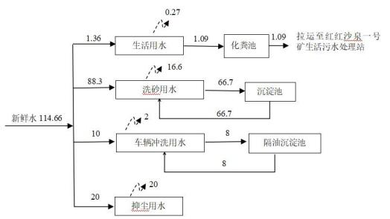
图 2- 1 项目水平衡图（单位：m³/d）
（3）采暖

本项目生产过程中不需要供暖，生活供暖采用电采暖。
（4）供电
本项目距离矿区约 16km 处建有国网昌吉供电公司小红山110kV 变电站作为供电电源 ，采用单回 10kV 架空线路由此引至矿区 ，矿山配备一台1000kVA 变压器，满足生产及生活用电需求。

5 、项目占地
根据可研，本项目占地面积为 150000m2 ，其中永久占地 149500m2 ，临时占地 500m2 ，本项目永久占地和临时占地均为未利用地（裸岩石砾地）。占地面积汇总一览表见表 2-7。
表 2-7 本项目占地面积汇总一览表 单位：m2
 |  | 占地性质 | 项目 | 占地面积 | 占地类型
 |  | 永久占地 | 露天采矿场 | 48200 | 未利用地（裸岩石  砾地）
 |  | 永久占地 | 工业场地 | 2900 | 未利用地（裸岩石  砾地）
 |  | 永久占地 | 成品堆放场 | 3600 | 未利用地（裸岩石  砾地）
 |  | 永久占地 | 废石堆放场 | 24600 | 未利用地（裸岩石  砾地）
 |  | 永久占地 | 矿部生活区 | 1500 | 未利用地（裸岩石  砾地）
 |  | 永久占地 | 矿区道路 | 6600 | 未利用地（裸岩石  砾地）
 |  | 永久占地 | 其他 | 62100 | 未利用地（裸岩石  砾地）
 |  | 永久占地 | 小计 | 149500

 | 临时占地 | 矿区外道路 | 500 | 未利用地（裸岩石  砾地）
 | 临时占地 | 小计 | 500 | 未利用地（裸岩石  砾地）
 | 合计 |  | 150000

6 、劳动定员及工作制度
本项目设计劳动定员为 34 人，矿山年工作 240 天，每天 1 班，每班 8小时。
总 平 面 及 现 场 布 置 | 本项目拟设采矿区占地面积 149500 平方米，分为露天采矿场、工业场地、成品堆放场、废石堆放场、矿部生活区及矿区道路等。  矿区规划 1 处露天采矿场，主要用于矿石的开采，布置在矿区北侧。露天采矿场占地面积约 48200m2，矿山开采至最终境界时将 2 个 10m 高的工作台阶并段成 1 个最终台阶，最终台阶高度为 20m。最终台阶标高（m）：955m， 975m。  规划工业场地位于露天采矿场南部，距离规划露天采矿场 500m 处平坦地带， 占地面积 2500m2 ，建筑面积 2000m2 。规划工业场地包括原矿机器检修间、库房、破碎厂房、筛分厂房、洗砂设备、带式输送机通廊等设施。场地内建筑物均为单层建筑结构，建筑高度多小于 3m。危险废物贮存点（5m2）布置在机器检修间内。  规划成品堆放场位于露天采矿场南部，距离规划露天采矿场 500m 处平坦地带，位于工业场地旁， 占地面积 3600m2 ，主要用于临时堆存生产期破碎加工后的成品料堆，成品设计单层堆放，堆高约 5m，堆放坡度 35° , 容积约 1.42 万 m3。  规划废石堆放场布置在露天采场西南侧 200m 处， 占地面积约 2.46 万m2。设计最大堆放高度约 10-20m，分层堆高 5 米，堆置边坡角不大于 30 ° ,可堆放废石 17.28 万 m3，本项目废石量 12.29 万 m3，满足矿山生产期间废石堆放需求。  规划矿部生活区布置在矿山南侧距露天采矿场约 380m 处，矿部生活区内建设有办公室、宿舍、食堂、库房等，建筑物面积 680m2，占地面积 1500m2。  规划矿山道路围绕矿山地面布局范围，道路起点为矿区西部 934m ，终点为矿山各开采平台并连接各地面设施，道路全长约 947m 。设计矿区道路

按照《厂矿道路设计规范》矿山三级道路标准进行修建，泥结碎石路面，单车道，路面宽 5.0m ，路基宽7.5m，最大纵坡度≤8% ，最小转弯半径 15m，矿区内占地面积约6600m2 ，矿区外占地面积约500m2。
矿山平面布置充分考虑了项目生产运行特点及工艺生产流程要求，矿山道路连接各分区，形成一个完全的整体，能够满足生产工艺和管理要求。
矿区总平面布置图见附图 2-3。
施 | 1 、施工工艺流程及产排污环节  1.1 施工工艺  本项目施工期主要新建矿山工业场地（包括破碎厂房、筛分厂房、仓库等）、成品堆放场、原料堆放场、矿部生活区、矿山道路以及配套的供水、供电、供暖等公用工程及环保工程等。  项目施工首先对建设场地进行平整，然后进行建筑主体地基开挖，主体建筑结构施工，主体建筑施工完成后进行配套设施建设及场地硬化处理。场地平整、基坑开挖、建筑施工、场地硬化时，均有施工噪声、施工扬尘及建筑垃圾等污染物产生，建筑施工时有养护废水产生；项目施工期施工人员会产生少量生活垃圾及生活污水。  项目施工期工艺流程及产污节点见图 2-2。
工 方 案 | 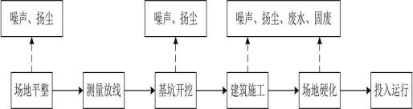
图 2-2 施工期工艺流程及产排污节点图

1.2 施工时序
本项目计划 2026 年 5 月 1 日开工建设，2026 年 10 月 31 日竣工，施工总工期为 6 个月。

2 、运营期工艺流程及产排污环节
本项目矿区矿层直接裸露地表，矿体上无覆盖岩层、地表风化层较浅，对矿体开采无影响。设计采用露天开采方式、公路汽车运输开拓方案。采矿方法选用自上而下分层、分台阶开采，潜孔钻机钻孔，深孔多排延时爆破（爆

破外委专业爆破公司进行），挖掘机铲装，汽车运输的方案。开采出的矿石拉运至工业场地进行破碎筛分，最终形成 6 种粒级规格的集料： ①粒级0-3mm；②粒级 3-5mm；③粒级 5- 10mm；④粒级 10- 15mm 的细砾；⑤粒级15-31.5mm；⑥粒级 31.5-63mm 。成品在成品堆放场堆存待售，废石运往废石堆放场临时堆存，后期用于回填采坑。废石堆放场临时堆放废石，边开采边回填，开采结束后全部回填至采坑。

2.1 工艺流程简述
（1）凿岩钻孔
本项目矿体直接出露于地表，无覆盖层，因此无需进行表土剥离。项目采用履带式潜孔钻机进行钻孔。
（2）爆破落矿
本项目采用台阶一次爆破成形技术，即台阶最终边坡时采用预裂爆破技术；临近采场道路、边坡炮孔和一次起爆后排炮孔采用预裂爆破或光面爆破以防止侧裂和后冲。
采用中深孔爆破，使用膨化硝铵炸药，数码电子雷管+乳化炸药（药卷）做起爆药包。
依据《爆破安全规程》（GB6722-2014），露天岩土爆破作业采用深孔台阶爆破时，爆破个别飞散物对人员的安全允许距离不大于 200m；沿山坡爆破时，下坡方向的个别飞散物安全允许距离应增大 50%。本项目爆破个别飞散物的安全距离取 200m（下坡方向增加 50% ，为 300m）。
（3）机械破碎
对大于 500mm 的大块岩石采用挖掘机配套液压破碎锤进行破碎。
（4）铲装
设计在装运平台采用挖掘机对矿石及废石进行粉状，挖掘机不重载行走。矿石装车采用装载机，项目设计配备 ZL-50 装载机 2 台，基本满足生产需要。
（5）运输
矿山采用自卸汽车进行矿石及废石的装载及运输，设计配备自卸汽车 5辆，基本满足矿山生产需要。

（6）破碎筛分
矿山开采出的矿石先经破碎系统进行破碎，再通过筛分机将规格不同的石料分成 6 种粒级规格的集料： ①粒级 0-3mm； ②粒级 3-5mm； ③粒级5- 10mm；④粒级 10- 15mm 的细砾；⑤粒级 15-31.5mm；⑥粒级 31.5-63mm。
（7）洗砂

对部分粒径小的石粉进行洗砂处理，洗砂后经脱水筛脱水。
（8）成品
筛分、洗砂后的成品经皮带输送机输送至成品堆放场暂存待售。
项目生产工艺流程及产污环节见图 2-3。

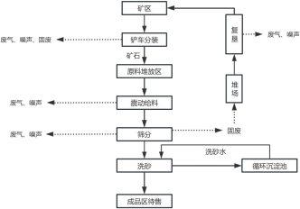

图 2-3 运营期工艺流程及产污环节图

2.2 产污环节汇总
根据项目生产工艺流程，汇总本项目运营期产排污节点见表 2-7。

表 2-7 项目运营期产排污节点一览表
 | 项目 | 污染工序（源） | 污染物 | 治理措施
 | 废气 | 凿岩钻孔 | 颗粒物 | 湿式钻孔（边钻孔、边淋水）
 | 废气 | 爆破落矿 | 颗粒物 | 在爆破区域先充分洒水保持湿润后，再进行爆破作业，爆破完成后，使用移动式洒水车对爆破区域进行洒水
 | 废气 | 机械破碎 | 颗粒物 | 破碎过程进行喷淋降尘
 | 废气 | 铲装 | 颗粒物 | 装卸过程中进行喷淋降尘
 | 废气 | 运输 | 颗粒物、尾气 | 采取路面硬化、道路洒水降尘、车辆苫盖、设置车辆冲洗设施等措施
 | 废气 | 破碎 | 颗粒物 | 破碎及筛分均位于密闭厂房内，破  碎、筛分粉尘采取密闭罩密闭处理，  破碎、筛分粉尘经集气罩收集后，由  两台布袋除尘器处理后通过 15m 高  排气筒排放
 | 废气 | 筛分 | 颗粒物
 | 废气 | 分级输送 | 颗粒物 | 设置全封闭式皮带廊道，并在皮带输送

 |  |  |  |  |  | 机受料点及落料点设置喷淋降尘设施
 |  | 成品堆存 |  | 颗粒物 |  | 粒径 15mm 及以下规格的成品堆放  至全封闭料仓，粒径 15mm 以上的成  品堆放至半封闭仓库，料仓采取洒水  降尘措施
 |  | 废石堆存 |  | 颗粒物 |  | 卸料过程洒水降尘，设置围挡以及编  织物苫盖等措施
 | 废水 | 车辆冲洗废水 |  | SS 、石油类 |  | 经隔油沉淀池处理后全部回用于车  辆冲洗
 | 废水 | 洗砂废水 |  | SS |  | 经循环沉淀池于车辆冲洗沉淀处理后回用于洗砂工序
 | 废水 | 矿坑集水 |  | SS |  | 经收集后用于矿区洒水降尘
 | 废水 | 生活污水 |  | COD、SS、蛔虫卵、粪大肠菌群等 |  | 工作人员生活污水由化粪池集中收集后由吸污泵车运至红沙泉一号矿生活污水处理站处理（规模 600m3）
 | 固体废物 | 爆破落矿 |  | 废石 |  | 废石场堆存，用于开采结束后的作业  面回填
 | 固体废物 | 设备润滑 |  | 废润滑油 |  | 收集后在危险废物贮存点暂存，定期交有资质的单位处置
 | 固体废物 |  |  | 废油桶
 | 固体废物 | 隔油沉淀池 |  | 油泥
 | 固体废物 | 办公生活 |  | 生活垃圾 |  | 委托环卫部门清运处置
 | 噪声 | 生产设备 |  | 噪声 |  | 选用低噪声设备、基础减振、厂房隔  声等

2.3 闭矿期产污环节
在矿区服务期满后，采矿工业场地、堆场等区域应及时拆除一切无用建（构）筑物，清除固废，平整场地，并将固体废弃物进行清理，对形成的露天采坑尽可能进行回填，永久性坡面进行稳定化处理。会产生扬尘、噪声及建筑垃圾等污染物。

3 、物料平衡
本项目建设规模为年产出玄武岩矿 12 万 m3 ，年剥离的废石量 2.65 万m3 ，玄武岩矿密度为 2750kg/m3 ，项目开采玄武岩矿石量约为 33 万 t/a ，物料平衡情况详见表 2-8。

表 2-8 物料平衡一览表
 | 投入 |  |  |  | 产出
 | 原料 |  | 用量 t/a |  | 产品 |  | 产量 t/a
 | 原矿 |  | 403485 |  | 建筑用玄武岩矿 |  | 330000
 | / |  | / |  | 废石 |  | 72875
 | / |  | / |  | 颗粒物 |  | 23.035
 | / |  | / |  | 布袋除尘器收集的粉尘 |  | 134.62
 | / |  | / |  | 洗砂沉淀池泥沙 |  | 452
 | 合计 |  | 403485 |  | 合计 |  | 403485

其 他 | 无

三、生态环境现状、保护目标及评价标准

生态环境现状 | 1 、生态环境现状  1.1 主体功能区划  根据《新疆维吾尔自治区主体功能区规划》，按照主体功能区开发的理念，结合新疆独特的自然地理状况和新时期跨越式发展的需要，将新疆国土空间划分为重点开发、限制开发和禁止开发区域；按开发内容，分为城市化地区、农产品主产区和重点生态功能区；按层级，包括国家和自治区两个层面（其中：国家层面主体功能区是《全国主体功能区规划》从我国战略全局出发划定的，自治区层面主体功能区是按要求在国家层面以外的区域划定的）。  本项目位于昌吉州奇台县，根据《新疆维吾尔自治区主体功能区规划》，本项目位于国家级农产品主产区－天山北坡主产区（奇台县），区域属于限制开发区，必须把增强农业综合生产能力作为发展的首要任务，从而应该限制进行大规模高强度工业化与城镇化开发。本项目不占用耕地，矿区用地主要为裸岩石砾地，项目实施不会影响耕地质量及生产能力，项目符合《新疆维吾尔自治区主体功能区规划》。  1.2 生态功能区划  根据《新疆生态功能区划》，本项目所在区域属于聂 准噶尔盆地温性荒漠与绿洲农业生态区，聂4 准噶尔盆地东部灌木荒漠野生动物保护生态亚区，24．将军戈壁硅化木及卡拉麦里有蹄类动物保护生态功能区。项目所在地生态功能区划具体见表 3-1，项目与新疆生态功能区划的位置关系见附图 3-1。  表 3-1 新疆生态功能区划简表
生态环境现状 | 生态功能分区单元 | 生态区 | 聂 准噶尔盆地温性荒漠与绿洲农业生态区
生态环境现状 | 生态功能分区单元 | 生态亚区 | 聂4 准噶尔盆地东部灌木荒漠野生动物保护生态亚区
生态环境现状 | 生态功能分区单元 | 生态功能区 | 24．将军戈壁硅化木及卡拉麦里有蹄类动物保护生态功  能区
生态环境现状 | 隶属行政区 |  | 富蕴县、青河县、吉木萨尔县、奇台县、木垒县
生态环境现状 | 主要生态服务功能 |  | 生物多样性和景观多样性维护、煤炭资源
生态环境现状 | 主要生态环境问题 |  | 硅化木风化与偷盗破坏、野生动物生境破碎化、风蚀危害、煤炭自燃及开发造成生态破坏与环境污染
生态环境现状 | 生态敏感因子敏感程  度 |  | 生物多样性及其生境高度敏感，土壤侵蚀极度敏感，土  地沙漠化、土壤盐渍化高度敏感

主要保护目标 | 保护硅化木林、保护野生动物、保护魔鬼城自然景观、  保护煤炭资源、保护砾幕
主要保护措施 | 减少人类干扰、加强保护区管理、煤炭灭火、规范开采
主要发展方向 | 加强保护区管理，促进自然遗产与生物多样性的保护

1.3 动植物分布情况
（1）植被分布情况
根据现场实地调查，项目所在区域植被不发育，表现为无植被的砾漠或有稀疏柽柳、骆驼刺、白刺等旱生荒漠植被为主的群落。受气候、土壤和基质条件的制约，植被覆盖度＜1% ，区域无国家或地方保护植物。矿区占地范围内为裸岩石山，无植被发育。项目区植被类型见附图 3-2。
（2）野生动物分布情况
根据现场调查，项目所在区域野生动物组成较单一，以爬行类、啮齿类动物为主，区域野生动物种类、数量都很少，常见野生动物有麻雀、荒漠麻蜥等，项目区无国家及地方保护野生动物，也没有珍稀、濒危野生动物分布。

1.4 土地利用现状
本次土地利用现状调查的主要技术方法采用遥感数据分析和解译，调查矿区范围内土地利用现状情况，以确定评价范围内的土地利用情况，将成果绘制成土地利用现状图。根据调查，按照《土地利用现状分类》（GB/T 21010-2017），项目所在区域土地利用类型为其他土地（裸岩石砾地），土地权属为国有，用地界限无争议。项目区土地利用现状见附图 3-3。

1.5 土壤类型
根据奇台县土壤类型分类和野外实地调查，项目区土壤主要为含盐石质土+石膏盐棕漠土。项目区土壤类型见附图 3-4。

1.6 水土流失现状
（1）区域水土流失现状
根据项目区土壤侵蚀情况、地形地貌情况、气候特征和土壤植被等自然条件 ， 项 目 区土壤侵蚀类 型为轻度风 力侵蚀 ， 土壤侵蚀模数为1200t/(km2 ·a)。
（2）水土流失类型
根据项目地理位置、区域环境概况、土地沙化程度分级标准，项目区

水土流失程度为轻度，平均侵蚀模数为 200～2500t/（km2 ·a）。综合判断，本项目原生地貌土壤侵蚀模数背景值取最大值 2500t/（km2 · a）。

1.7 土地沙化现状
根据《新疆维吾尔自治区第六次沙化土地监测报告》及附图 3-5 新疆第六次沙化监测：沙化土地类型分布图，本项目所在区域为非沙化土地。

2 、大气环境质量现状

2.1 达标区判定
基本污染物环境质量现状调查优先采用国家或地方生态环境主管部门公开发布的评价基准年环境质量公告或环境质量报告中的数据或结论。由于奇台县无国控监测站，本次环评六项基本污染物引用《昌吉州 2024年环境空气质量报告》中 2024 年奇台县数据作为本项目环境空气现状评价基本污染物的数据来源，数据符合《建设项目环境影响报告表编制技术指南（生态影响类）（试行）》相关要求。基本污染物评价标准执行《环境空气质量标准》（GB3095-2012）中二级标准，达标判定结果见表 3-2。
表 3-2 基本污染物空气质量现状评价表
 | 评价  因子 | 年评价指标 | 现状浓度(μg/m3) | 标准限值(μg/m3） | 占标 率（%） | 达标  情况
 | SO2 | 年平均质量浓度 | 7 | 60 | 11.7 | 达标
 | NO2 | 年平均质量浓度 | 10 | 40 | 25.0 | 达标
 | PM10 | 年平均质量浓度 | 29 | 70 | 41.4 | 达标
 | PM2.5 | 年平均质量浓度 | 9 | 35 | 25.7 | 达标
 | CO | 24 小时平均第 95 百分位数 | 600 | 4000 | 15.0 | 达标
 | O3 | 日最大 8h 平均第 90 百分位 | 88 | 160 | 55.0 | 达标
由上表可知，奇台县 2024 年 SO2 、NO2 、PM10 、PM2.5 年平均浓度， CO 的 95 百分位 24 小时平均浓度、O3 的 90 百分位 8 小时平均浓度均满足《环境空气质量标准》（GB3095-2012）的二级标准，判定项目所在区域属于达标区。

2.2 其他污染物补充监测
本项目特征污染物为 TSP，根据《建设项目环境影响报告表编制技术指南（污染影响类） （试行）》规定，特征污染物 TSP 属于国家环境质量标准中的指标，因此本次评价对特征污染物 TSP 进行补充调查。
（1）监测点位：本次评价在矿区下风向西北侧设置一个环境空气监

测点位，监测点位置见表 3-3 及附图 3-6。
表 3-3 TSP 监测及评价结果一览表 单位：μg/m3
 | 监测点名称 |  | 与本项目  位置关系 | 监测因子 |  | 监测点坐标
 | 项目区下风向 |  | WN | TSP |  | N44°55′39.339″ |  |  | E90°21′25.194″
（2）监测因子：本次评价监测因子为 TSP。
（3）监测时间：监测为 2026 年 1 月 7 日-2026 年 1 月 10 日，连续监测 3 天，监测由新疆国科检测有限公司进行。
（4）评价方法：评价方法采用最大质量浓度占相应标准质量浓度的
百分比及超标率对监测结果进行评价分析。计算公式为：
Pi=Ci/Coi×100%式中：Pi—第i个污染物的最大浓度占标率；
Ci—第i个污染物的最大浓度 (μg/m3）；
Coi—第i个污染物的环境空气质量浓度标准 (μg/m3）。
（5）评价标准：TSP 执行《环境空气质量标准》 （GB3095-2012）表 2 二级浓度限值。
（6）监测及评价结果
TSP 监测及评价结果见表 3-4。
表 3-4 TSP 监测及评价结果一览表 单位：μg/m3
 | 监测  因子 | 采样日期 |  |  | 监测结果 |  | 评价标准 | 占标率/% |  | 评价结果
 | TSP | 2026. 1.7- 1.8 |  |  | 171 |  | 300 | 57.0 |  | 达标
 | TSP | 2026. 1.8- 1.9 |  |  | 167 |  | 300 | 55.7 |  | 达标
 | TSP | 2026. 1.9- 1.10 |  |  | 174 |  | 300 | 58.0 |  | 达标
由表 3-4 可知，监测期间TSP 监测结果满足《环境空气质量标准》 （GB3095-2012）二级标准要求。

3 、地表水环境质量
本项目周边无地表水体，项目不向外环境排水，根据《环境影响评价技术导则 地表水环境》（HJ 2.3-2018），本次评价不开展地表水环境质量现状调查与评价。

4 、地下水环境质量
根据《环境影响评价技术导则 地下水环境》（HJ610-2016）附录 A，本项目行业类别为“J 非金属矿采选及制品制造中 54 、土砂石开采 ”，地下水环境影响评价项目类别为Ⅳ类。根据“导则 ”，Ⅳ类建设项目不开展地下水环境影响评价，因此本次评价不对地下水进行环境现状调查。

5 、声环境质量
本项目区周边 50m 范围内无声环境保护目标，因此不进行声环境质量现状调查与评价。

6 、土壤环境质量
根据《环境影响评价技术导则 土壤环境（试行）》（HJ964-2018）附录 A ，本项目属于“采矿业-其他 ”，项目类别为 III 类。本项目不涉及土壤盐化、碱化、酸化，结合项目污染途径应属土壤污染影响型。项目区周边不存在耕地、园地、牧草地、饮用水水源地、学校、医院、疗养院、养老院等土壤环境敏感目标，土壤敏感程度为不敏感，项目生产场地及危险废物贮存点等采取规范防渗措施，不存在土壤污染途径。因此，本次评价不开展土壤环境质量现状调查与评价。
与项目有关的原有环境污染和生态破坏 问题 | 本项目为新建项目，不存在与本项目有关的原有环境污染和生态破坏问题。

生态环境保护目标 | 本项目生态环境保护目标见表 3-5。  表 3-5 本项目生态环境保护目标一览表
生态环境保护目标 | 环境要素 | 评价范围 |  |  | 保护目标
生态环境保护目标 | 环境要素 |  |  |  | 主要  保护  对象 | 方位  及距离 | 规 模 |  | 主要  保护  对象 |  | 功能分区
生态环境保护目标 | 大气环境 | 根据《环境影响评价技  术导则 大气环境》  （HJ2 .2-2018） ，大气评  价范围为厂界外 500m |  |  | 矿区厂界外 500m 内无大气环境保护目标 |  |  |  |  |  | 二类功能区，《环  境空气质量标准》  （GB3095-2026）  二级标准
生态环境保护目标 | 声环境 | 根据《环境影响评价技术  导则 声环境》  （HJ2.4-2021），声环境  评价范围为厂界外 200m |  |  | 矿区厂界外 200m 内无声环境保护目标 |  |  |  |  |  | 2 类区，《声环境  质量标准》  （GB3096-2008）2  类标准
生态环境保护目标 | 土壤环境 | 根据《环境影响评价技术  导则 土壤环境（试行）》  （HJ 964-2018）附录 A，  本项目可不开展土壤环境  影响评价 |  |  | 评价范围内土壤环境 |  |  |  |  |  | /
生态环境保护目标 | 地表水环境 | 根据《环境影响评价技术导 则 地 表 水 环 境 》 （HJ2.3-2018） ，地表水评价等级为三级 B ，不进行地表水环境影响评价 |  |  | 项目周边 1km 范围内无地表水。 |  |  |  |  |  | /
生态环境保护目标 | 地下水环境 | 根据《环境影响评价技术  导则 地下水环境》（HJ  610-2016）Ⅳ类建设项目，  不开展地下水环境影响评  价 |  |  | 区域地下水。 |  |  |  |  |  | 《地下水质量标  准》  （GB/T14848-201  7）中的Ⅲ类标准
生态环境保护目标 | 生态环境 | 《环境影响评价技术导则  生态影响》（HJ19-2022），  本项目生态影响评价范围  为矿区占地范围外延  300m |  |  | 重点保护矿区及周边的动  植物资源，减少水流失和  景观破坏，保证区域生态  环境不恶化。 |  |  |  |  |  | /
评价标准 | 1 、环境质量标准  1.1 环境空气  环境空气质量执行《环境空气质量标准》（GB 3095-2026）二级标准，具体见表 3-6。  表 3-6 环境空气质量标准
评价标准 | 因子名称 |  | 标准值 |  |  |  |  | 单位 |  | 标准来源
评价标准 |  |  | 平均时间 | 过渡阶段 |  | 2031年1月  1日起
评价标准 | SO2 |  | 年平均 | 60 |  | 60 |  | μg/m3 |  | 《环境空气质量标准》( 5-2026）二级标
评价标准 |  |  | 日平均 | 150 |  | 150
评价标准 |  |  | 1小时平均 | 500 |  | 500

 | NO2  PM10  PM2.5  O3  CO | 年均值 | 40 | 40
 | NO2  PM10  PM2.5  O3  CO | 日均值 | 80 | 80
 | NO2  PM10  PM2.5  O3  CO | 小时均值 | 200 | 200
 | NO2  PM10  PM2.5  O3  CO | 年平均 | 60 | 50
 | NO2  PM10  PM2.5  O3  CO | 日平均 | 120 | 100
 | NO2  PM10  PM2.5  O3  CO | 年平均 | 30 | 25
 | NO2  PM10  PM2.5  O3  CO | 24小时平均 | 60 | 50
 | NO2  PM10  PM2.5  O3  CO | 日最大8小时平均 | 160 | 160
 | NO2  PM10  PM2.5  O3  CO | 1小时平均 | 200 | 200
 | NO2  PM10  PM2.5  O3  CO | 24小时平均 | 4 | 4 | mg/m3
 | NO2  PM10  PM2.5  O3  CO | 1小时平均 | 10 | 10 | mg/m3

1.2 声环境
项目所在地声环境质量执行《声环境质量标准》 （GB3096-2008）2类声环境功能区环境噪声限值，即昼间≤60dB(A) ，夜间≤50dB(A)。

2 、污染物排放标准

2.1 大气污染物排放标准
本 项 目运 营期颗粒物排放执 行《 大气污 染物综合排放标准 》 （GB16297- 1996）表 2 排放限值，详见表 3-7。
表 3-7 《大气污染物综合排放标准》（GB16297-1996）二级标准
污染物 | 有组织 |  |  | 无组织排放监控浓度限值
污染物 | 排放高度 m | 浓度mg/m3 | 速率kg/h | 监控点 | 浓度 mg/m3
颗粒物 | 15 | 120 | 3.5 | 周界外浓度最高点 | 1.0

2.2 噪声排放标准
本项目运营期厂界噪声排放执行《工业企业厂界环境噪声排放标准》 （GB12348-2008） 中 2 类声环境功能区环境噪声排放限值，施工期噪声排放执行《建筑施工噪声排放标准》（GB12523-2025），详见表 3-8。
表 3-8 本项目噪声排放限值一览表
标准名称 | 昼间/dB(A) | 夜间/dB(A)
《工业企业厂界环境噪声排放标准》（GB12348-2008）  2 类声环境功能区环境噪声排放限值 | 60 | 50
《建筑施工噪声排放标准》（GB12523-2025） | 70 | 55

2.3 废水排放标准
本项目运营期不产生生产废水，车辆冲洗废水经隔油沉淀池处理后回

用于车辆冲洗，不外排。洗砂废水经沉淀池处理后回用不外排。生活污水由化粪池集中收集后由吸污泵车运至红沙泉一号矿生活污水处理站处理，处理后的生活污水水质可达到《城市污水再生利用城市杂用水水质》
（GB/T18920-2020）中道路洒水、绿化用水要求，同时可达到《煤炭工业给排水设计规范》（GB50810-2012）中防尘洒水的水质要求，处理后可完全用于道路洒水、绿化及排土场洒水降尘。污水处理站出水水质标准见表 3-9。
表 3-9 污水处理站出水水质标准
污染因子 | SS | COD | BOD5 | 氨氮
《煤炭工业给排水设计规范》  （GB50810-2012）防尘洒水的水质 | ≤30 | / | / | /
《城市污水再生利用城市杂用水水  质》（GB/T18920-2020）中城市绿化、  道路清扫、消防、建筑施工水质 | / | / | ≤10 | ≤8

2.4 固体废物
一般固体废物执行《一般工业固体废物贮存和填埋污染控制标准》 （GB18599-2020） 有关规定 ，危险废物执行《危险废物贮存污染控制标准》 （GB18597-2023） 相关要求。
其他 | 无

四、生态环境影响分析

施工  期生  态环  境影  响分  析 | 1 、施工期生态环境影响分析  施工带清理、开挖和施工活动中施工机械、人员践踏对土壤的扰动、植被的破坏和造成水土流失，对局部生态环境有一定的影响。施工时均在划定范围内施工， 占用土地类型为裸岩石砾地，对土地的损毁类型主要为压占损毁。  （1）对地表破坏的影响  本项目施工过程中施工人员活动，施工机械碾压，施工材料堆放，施工场地开挖，施工场地平整所占用的土地，均位于矿区范围内。其影响主要表现在三个方面：一是取土或弃土、弃渣等造成对地表形态的影响；二是扩大占用土地的面积而且使表层土壤被掩盖，产生新的水土流失；三是留下的临时设施影响景观的恢复，临时占地的影响性质是暂时性的，采取一定的措施和随着时间的推移，破坏的土地能够得以恢复，它未改变土地的利用形式，属可逆影响。  （2）工程建设对景观的影响  本项目占地类型为裸岩石砾地，施工过程中扰动原有地貌，破坏原有荒漠植被，项目建成后建筑物覆盖使因建设造成的裸露地表在工程措施及植物措施防护下，影响将逐渐减小，短时间内可进行植被恢复，不会引起项目所在地景观格局的永久破坏。  建筑物和采区对周边生态与景观有一定的破坏作用，对地质环境的影响较大，随着矿山开采的进行，原有地表的植被和景观不可避免地受到破坏，矿山开采结束后进行复垦，拆除建筑物，恢复植被。  （3）建设对地表植被的影响  工程在施工过程中，施工机械的碾压、建筑材料的占压、施工人员踩踏以及建筑物基础等都将不可避免对占地区域植被造成破坏性的影  响。施工活动致使项目区转化为人工裸地，导致植被生产能力下降，植被覆盖度降低。  矿区内自然植物类型单一，种类、数量均较少，施工活动致使项目区转化为人工裸地，导致植被生产能力下降，植被覆盖度降低。矿区以

及矿区运输道路两侧区域地表以砾质戈壁为主，植被发育较差，覆盖度不足 1% 。矿区植物群种类和数量均贫乏，没有保护植物。施工期间弃土等的临时堆放会对植被产生一定的负面影响，工程建设将造成地表植被和植被土层的破坏，工程建设区和临时占用土地区域应尽量减少和避免工程区域内植被的人为破坏。
由于植物生境的破坏，使得植被覆盖率进一步降低，植物生产能力下降，生物多样性降低，从而导致环境功能的下降。对植被的影响主要有以下两个方面：
①矿区施工过程中产生的悬浮微粒自然沉降在周围植物的叶片上，阻塞气孔，影响植物呼吸和光合作用，有碍植物生长。通过及时洒水降尘以及保持表面含水率等措施，可以有效防止扬尘的产生。
②固定矿区内的运输路线。在施工过程中，如果缺乏规范和约束，过往车辆和工作人员会对项目区内的植被随意碾压和踩踏，造成土壤板结、物种多样性降低。
通过收集项目区当地资料并结合现场调查的情况来看，项目区内部及周围没有珍稀濒危及受保护的植物物种。本项目开采的矿山所在区域植被覆盖度低，植被类型简单、覆盖率较低且没有珍稀濒危物种分布，因此，该项目的建设对整个项目区植被的群落组成、覆盖度、频率、密度以及连续性等影响在可接受范围内。
（4）施工过程中对土壤的影响
本项目施工过程对地表产生一定的扰动，一定程度上降低了地表土壤的抗蚀能力；工程建设过程中将产生废土石，如管理不善，废土石随处堆放将直接为水土流失提供大量的土源，加剧水土流失。要求建设单位严格对废土石及临时堆场进行管理，避免水土流失。
（5）施工过程中对动物的影响
在施工过程中， 由于各类机械产生的噪声和人为活动的干扰，会使野生动物和一些鸟类向外迁移，使评价区周边的局部地区动物的密度相应增加；将直接影响到这一地区的某些野生动物种群数量。 由于评价区野生动物种类较少。动物在受到人为影响时均可就近迁入周边地区继续

生存繁衍，因此项目建设期不会使评价区内的野生动物物种数量发生较大的变化，其种群数量也不会发生明显变化。只要加强对施工人员的管理，矿区开发对区域野生动物资源不会造成毁灭性影响。
（6）水土流失影响
项目施工过程中，建筑开挖等作业将破坏原有的地表结构，土方的调运、临时堆放在风、雨的侵蚀下，将不可避免的产生水土流失。且施工活动破坏了少量地表植被，使原地貌形态、土壤结构发生改变，为水土流失的发生创造了条件和物质来源。施工过程中大量土石方移动，在大风、大雨天气，极易引起水土流失。其影响主要是工程占压土地和大面积的地表破坏及挖填方的产生，将导致原地貌水土保持功能的破坏，
同时施工过程中挖填方及废弃土方的堆置将成为水土流失的物质基础，
使其原有水保功能变差，上述施工活动均将导致局部地域水土流失加重。
1）造成的水土流失危害分析
项目建设过程中人为活动造成水土流失的原因主要是破坏植被，造成水土流失的危害主要有：
①破坏植被：施工区和堆场建设占用土地，破坏少量地表植被，使原地表水土保持功能破坏，增大了水土的流失。
②原有矿体的破坏，降低了其水土保持功能。
2）水土保持防治目标
①对裸露扰动地面治理，使工程建设水土保持扰动土地治理率达到96%以上。
②工程开挖、弃土弃渣运输处理等，均会造成水土流失。对工程建设产生的弃土进行妥善处理，并采取相应的防护措施以提高水土流失治理率。
③植被恢复
工程建设将造成少量地表植被和植被土层的破坏，工程建设区和临时占地区域应尽量减少和避免工程施工区植被的人为破坏。评价要求矿区开采结束后要进行人工植种草木来进行植被恢复。
（7）土地沙化的影响

项目区土地沙化影响因素为：①项目建设过程中对原地貌的扰动将降低项目占地范围内的土壤抗侵蚀能力，造成土地沙化；②由于项目区内空气干燥，风沙较大，地表沙化的土壤及废土、废渣遇大风天气易产生严重的扬尘，形成沙尘天气。施工过程中对土石方采取覆盖、洒水降尘等措施，施工期对土地沙化的影响较小。

2 、施工期废气影响分析
施工阶段，需频繁使用机动车辆运输建筑原材料、施工设备、器材及建筑垃圾，排出的机动车尾气主要污染物是 HC 、CO 、NOx 等，同时车辆运行、装卸建筑材料时将产生扬尘。
施工扬尘污染主要造成大气中颗粒物值增高，根据类比资料，施工扬尘的起尘量与许多因素有关。影响起尘量的因素包括：基础开挖起尘量、施工渣土堆场起尘量、进出车辆带泥沙量、水泥搬运量， 以及起尘高度、采取的防护措施、空气湿度、风速等。 由于施工现场运输车辆及设备数量不大，废气产生量较小，空气对流较好且运行车辆、机械多为移动污染源，车辆与机械尾气会及时被吸收与削减，影响较小。
综上所述，项目施工期只要采取相应的污染和治理措施，施工废气对周边环境影响较小。

3 、施工期水环境影响分析
施工期废水主要为工地建筑工人产生的生活污水和工程废水。
（1）施工期生活污水
根据调查，项目施工期施工人员约 10 人，施工天数较短，参考《新疆维吾尔自治区生活用水定额》（新政办发〔2007〕105 号）规定，人均用水指标为 25L/人·d 计。生活污水按用水量的 80％计，则生活污水的排放量为 0.6m3/d 。施工期生活污水由化粪池集中收集后由吸污泵车运至红沙泉一号矿生活污水处理站（规模 600m3），处理后的生活污水水质可达到《城市污水再生利用城市杂用水水质》（GB/T18920-2020）中道路洒水、绿化用水要求，同时可达到《煤炭工业给排水设计规范》（GB50810-2012）中防尘洒水的水质要求，处理后可完全用于道路洒水、绿化及排土场洒水降尘。

（2）施工废水
施工废水包括进出施工场地的车辆清洗废水及工程废水，主要污染物是 SS ，水量较少，最终自然蒸发不外排。结合现场调查，施工期废水采取以上措施后不会对周边地表水环境产生影响。

4 、施工噪声影响分析
噪声污染是建设期间最主要的污染因子，也是项目建设最敏感的污染因子，建设期间的噪声有各种施工机械噪声和运输车辆噪声。噪声的污染程度与所使用的施工设备的种类及施工队伍的管理等因素有关。项目建设期噪声主要来自不同施工段所使用的各种施工机械设备运行过
程、施工作业过程及运输车辆等产生的非连续性噪声，该阶段噪声具有阶段性、临时性和不固定性的特点。
在上述施工噪声中，对环境影响最大的是施工机械噪声，其噪声值在 75~ 105dB(A)之间，主要施工期噪声源强见表 4- 1。
表 4-1 工程主要施工机械及交通噪声源强一览表
 | 施工机械设备名称 |  |  | 噪声源强 dB（A） |  |  |  |  | 运输车辆名称 |  |  |  | 噪声源强 dB（A
 | 挖掘机 |  |  | 98 |  |  |  |  | 打夯机 |  |  |  | 98
 | 推土机 |  |  | 97 |  |  |  |  | 运输车辆 |  |  |  | 97
 | 装载机 |  |  | 98 |  |  |  |  | 自卸汽车 |  |  |  | 97
 | 洒水车 |  |  | 90 |  |  |  |  | 搅拌机 |  |  |  | 98
 | 插入振捣器 |  |  | 94 |  |  |  |  | 平板振捣器 |  |  |  | 85
 | 振动碾 |  |  | 98 |  |  |  |  | 发电机 |  |  |  | 102
由于施工机械噪声主要属中低频噪声，因此，评价只考虑其扩散衰减，采用如下模式预测单台设备不同距离处噪声值：
L2=L1-20lg(r2/r1)
式中：r1 、r2——距离源的距离，m；
L1 、L2——r1 、r2 处的噪声值，dB(A)；
根据各种施工机械噪声值，通过计算可以得出不同类型施工机械在不同距 离处的噪声预测值，见表 4-2。
表 4-2 不同距离处单台施工机械噪声预测值 单位：dB(A)
 | 机械名称 | 不同距离的施工机械噪声预测 dB
 | 机械名称 | 0m | 5m |  | 10  m | 20  m | 40  m | 60  m |  | 80  m | 100  m | 150  m |  | 250  m | 350m
 | 挖掘机 | 98 | 84 |  | 78 | 72 | 66 | 62.5 |  | 60 | 58 | 54 |  | 50 | 48
 | 推土机 | 97 | 83 |  | 77 | 70 | 64 | 61.5 |  | 59 | 57 | 53 |  | 49 | 47
 | 装载机 | 98 | 84 |  | 78 | 72 | 66 | 62.5 |  | 60 | 58 | 54 |  | 50 | 48
 | 打夯机 | 98 | 84 |  | 78 | 72 | 66 | 62.5 |  | 60 | 58 | 54 |  | 50 | 48

 | 运输车辆 | 97 | 83 | 77 | 70 | 64 | 61.5 | 59 | 57 | 53 | 49 | 47
 | 自卸汽车 | 97 | 83 | 77 | 70 | 64 | 61.5 | 59 | 57 | 53 | 49 | 47
 | 洒水车 | 90 | 76 | 70 | 64 | 58 | 55 | 52 | 50 | 46 | 42 | 40
 | 搅拌机 | 98 | 84 | 78 | 72 | 66 | 62.5 | 60 | 58 | 54 | 50 | 48
 | 插入振捣器 | 94 | 80 | 74 | 68 | 62 | 58 | 56 | 54 | 50 | 46 | 43
 | 平板振捣器 | 85 | 71 | 65 | 59 | 53 | 49 | 47 | 45 | 42 | 37 | 36
 | 振动碾 | 98 | 84 | 78 | 72 | 66 | 62.5 | 60 | 58 | 54 | 50 | 48
 | 发电机 | 102 | 88 | 82 | 75 | 70 | 66 | 64 | 62 | 58 | 54 | 51
项目施工期昼间 40m 处满足《建筑施工噪声排放标准》
（GB12523-2025）标准中 70dB 要求，夜间 250m 处可以满足《建筑施工噪声排放标准》（GB12523-2025）标准中 55dB(A)要求，夜间影响效果显著。根据现场踏勘可知，本项目周边无声环境保护目标，施工期间不会造成扰民现象。施工结束后，噪声影响即可消失，项目施工期对区域声环境影响较小。

5 、施工期固体废弃物
施工期固体废弃物来自工程施工过程产生的固体废物。另外，建筑施工中将产生一定量建筑材料、废渣、土方等，集中收集至临时堆放场，并遮盖篷布，建筑垃圾定期清运至建筑垃圾填埋场处理，土方量就地回填。同时施工期机械设备冲洗废水进入隔油池，会产生少量隔油渣，属于危险废物，集中收集后交有资质单位处置。
同时施工人员也将产生一定生活垃圾，施工人员 10 人，生活垃圾产生量约 0.5kg/人·d ，施工期 180d ，生活垃圾产生量为 0.9t ，生活垃圾集中收集后清运至垃圾填埋场处理。
综上，施工期固废均能得到合理处置或综合利用，对环境影响很小。
运营  期生  态环  境影  响分  析 | 1 、运营期生态影响分析  本项目为玄武岩矿开采项目，项目区域地表几乎全部为基岩裸露，  地形起伏不大，矿山属平原地貌，属典型暖温带大陆性干旱气候，夏季长而炎热，冬季短而干冷，降水稀少，蒸发强烈，矿区范围土壤类型以栗钙土为主， 自然植物类型单一，种类、数量均较少，零星发育一些矮小植物和其他极耐旱植物，植被覆盖率小于 1% ，主要为稀疏分布的荒漠植被。  本项目矿区开采方式为露天开采，开采阶段会对生态环境造成影响。

开采及加工过程中产生的废石、工程占地、车辆运输过程中对地表的碾压是生态环境的主要影响。该项目运营期主要影响是对地质环境的影响，即开采过程中可能发生崩塌、滑坡、泥石流等地质灾害。如果生态破坏程度过大或得不到及时修复，就有可能导致区域生态环境进一步衰退，故需要采取一定的恢复措施， 以维护区域生态环境的完整性。根据对工程特点及环境特征的分析，工程在运行过程中对生态环境产生的影响主要如下。

1.1 工程占地情况
本项目总占地面积为 14.95hm2 ，全部为矿区范围内占地。其中规划露天采矿场占地 4.82hm2 ，规划工业场地占地面积 0.25hm2 ，规划成品堆放场占地面积 0.36hm2 ，规划废石堆放场占地面积 2.46hm2 ，规划矿部生活区占地面积 0. 15hm2，规划矿区道路占地面积 1.5hm2。矿区占用土地类型为裸岩石砾地。
工程布局无环境限制性因素，布局合理。工程占地占区域范围总面积的比例很低，对当地的土地利用影响较小。 占地使原先土壤—植被复合体构成的自然地表被各类人工构造物长期取代，在扰动结束后， 占地影响区的土壤—植被体系的恢复能力与程度取决于临时占地影响程度的大小及原先的生态背景状况。施工活动和工程占地在区域范围内呈面状分布，对土壤、植物、野生动物等各生态要素产生不同程度的影响，同时也对原有景观结构和生态系统产生一定程度影响。
1.2 采矿区自然景观影响
项目评价区范围内无自然风景区和名胜古迹，矿区范围内无珍稀植物及古树名木，无风景名胜及特殊文物保护单位等视觉景观敏感点。因此对于较大范围的生态景观，以及景区风貌来说，影响面很小。由于矿山开采破坏原有地形地貌，改变原有地表形态，破坏了原有区域自然景观的整体性，造成采区与周围自然景观环境的不协调，使原来的自然景观类型变为工业场地、挖损、堆垫、道路等人工景观，对区域景观生态产生暂时不利的影响。项目营运期地表植物将不可避免产生不同程度的破坏，在短期内成为与原有生态景观不协调的“裸地 ”“疮疤”斑块，另外

施工现场的暴露、建筑垃圾的堆存也影响区域景观，对整体生态景观形成不和谐的视觉效果，造成较为明显的不利影响。但是随着复垦工程的实施，采坑的逐步回填，复垦工程完成后，对该区域的景观环境的影响较小。

1.3 对土地利用格局的影响分析
矿山的开发将原来的裸岩石砾地变为开采作业区、废石场、运输道路等，使原地表形态发生直接的破坏，使局部地区由单纯的稀疏植被生态景观向着人工化、工业化的方向发展，使原来的自然景观类型变为道路、堆场等人为景观，而且会对原来的景观进行分隔，造成空间上的非连续性和一些人为的劣质景观，造成与周围自然环境的不相协调。

1.4 对土壤环境的影响
①工程占地对土壤的影响
运营期的影响主要是随着开采过程中产生废石量的增加，废石堆场的面积会逐渐扩大，直至最终达到设计废石堆场占地面积，这部分土地在未恢复治理前暂时无使用功能。
②工程运行对土壤环境的影响
矿区具有水土保持功能的地表砾幕、植被被铲除，地面裸露，即使没有被冲刷，表土的温度变幅将增加，对土壤的理化性质即会有不利影响。其中，最明显的变化是有机质分解作用加强，使土壤内有机质含量降低，不利于植物生长。另外，因施工破坏和机械挖运，可能使土壤富集过程受阻，破坏了部分土壤结构，开挖和回填混合了原有的长期在发展中形成的层次，不同的层次被打乱并混合在一起，影响了土地的发育，使局部土壤生产能力和稳定性受到一定影响，使原有自然生态系统的所有功能完全损失或削弱，导致蓄水保土功能降低或丧失。也影响地表植被的生长。

1.5 对植被的影响
①对生物多样性的影响
本矿的开发，使矿区内的自然植被用地被工业用地所代替。在矿区建设初期， 由于植被的减少、退化，野生动物的栖息地遭到破坏，飞禽

将转移到区内其它地方或暂时迁移出本地，区域中的野生动植物的整体数量将有减少的趋势。
②植被面积减少，生态结构改变
由于矿石开发，直接占用了一定面积的土地，使现有植被面积减少。系统中现有土地变为了工业用地。现有植被资源的减少，土地的超载负荷，将新增加水土流失量，影响现有生态系统的稳定发展。项目区占地类型为低裸岩石砾地，在降雨量比较频繁的年份有少量植被生长，在雨水少的年份基本没有植被发育，生态系统基本趋于平衡；项目闭矿期对项目的潜在地面塌陷区、工业场地、废石堆放场进行复垦（覆土、种草植树) ，复垦区土地总面积 14.95hm2 ，对当地生态系统影响不大。
③生物损失量
本项目所在区域为山前低山丘陵带， 占地范围内植被较稀疏、低矮，种类较贫乏，覆盖度极低，以荒漠植被为主，本项目闭矿生态恢复后，
其影响消失。根据矿产资源开发利用与生态保护修复方案，项目总占地面积 14.95hm2，参照《中国区域植被地上与地下生物量模拟》(生态学报， 26(12)：4153-4163)项目区平均每公顷平均生物量 4. 1t 计算，综上所述，工程建设后，新增永久占地将造成评价范围内植被生物量损失约为 61.3吨。项目破坏植被对评价范围内的生物量有一定的影响。项目的建设使植被生物量减少和丧失是工程产生的主要负面影响之一，由于碾压、人员踩踏等施工作业周围的植被将遭到破坏，但影响是短期的、可恢复的。

1.6 对动物的影响
根据本项目的特点，开采对野生动物的影响主要表现在区域野生动物数量由于开采挖掘受到惊吓而下降，引起部分动物的近距离迁移，由于项目区野生动物较少，矿山开采对野生动物的影响也较小。开采活动会使某些野生动物远离矿区，使区域内野生动物种群和数量减少，使局部生物量减少。矿区总面积 14.95hm2 ，相对于当地野生动物的栖息地来说，比例很小，因此对于野生动物的栖息地来说不会产生大的影响，不会导致野生动物因丧失这部分栖息地而灭绝。
因此，矿区运营过程中应加强工作人员的环保教育，在矿区设立警

示标志，禁止猎杀野生动物。随着矿区生态绿化工程的建设，部分低等的小型动物可逐渐适应，总体上项目建设对野生动物影响有限。

1.7 水土流失影响
本项目的水土流失主要集中在开采期。矿山矿石的采掘将破坏地表结构，随着开采深度的加大，将破坏矿山天然稳定的褶皱、岩层性质，部分地质条件差、稳定性差的裸露边坡如遇暴雨天气，可能产生坍塌、滑坡等严重水土流失危害，影响矿山的正常开采；另外，矿山开采易产生水土流失。项目矿石开采将破坏地表原有的地表土壤结构，使土壤结构松散，抗侵蚀能力减弱，有可能造成水土流失。因此，在项目开采过程中，如不采取有效的水土保持措施，将进一步引起新的水土流失，影响安全。
（1）采矿区可能造成的水土流失的成因及类型
项目的水土流失呈点状和面状分布，主要表现在以下几方面：
①项目矿山开采活动改变了原有地形地貌、破坏植被、破坏原有水系，裸露区域容易受降雨和地表径流冲刷产生水土流失；
②矿山开采破坏地表土壤结构。露天开采需破坏原有具有水保功能的地面，大量的扰动使土壤结构改变，抗蚀力显著降低，在降雨和径流等自然因素作用下极易产生土壤流失。
③项目露天开采，土石方开发量较大。特别是矿山开采过程中产生大量易于流失的松散土方，为水土流失的发生提供了物源。
（2）采矿区水土流失类型
本项目开采过程中，所产生的水土流失类型以风力侵蚀为主，其次是重力侵蚀，包括散落、崩塌、滑坡等侵蚀形式。 具体表现在以下几方面：
①风力作用造成的水土流失。矿山开采过程中扰动地表，土壤结构变得疏松、孔隙度增大，在风力冲刷下产生水土流失，分布在各个工作面。
②重力作用造成的水土流失。主要为矿山开采产生的开挖边坡，土壤结构松散，在重力作用下边坡容易失稳，有可能产生坍落、滑塌等破

坏，产生水土流失。
③风力和重力共同作用下的水土流失。矿山开采过程中产生的土石，因其质地疏松、孔隙度大，在雨后吸水饱和的状态下，破坏了原来的平衡，地形变化较大，极易造成滑坡、坍塌等灾害。
根据项目区相关资料及现场勘查情况分析，项目区生产期损坏的水保设施为原地貌。损坏的水土保持设施面积与工程扰动地表面积相同。开挖及临时设施建设等将破坏原有相对稳定的地貌，破坏了原有地貌及地表结皮，使原来相对稳定的表土层受到不同程度的扰动和破坏，加剧水土流失，还可能加剧区域风灾天气，增加空气中粉尘含量。作业带地表植被丧失，产生一定面积的裸露地面，遇降雨天气，极易引起水土流失诱发或加剧土壤侵蚀危害。

1.7 土地沙化的影响
项目区土地沙化影响因素为：①项目建设过程中对原地貌的扰动将降低项目占地范围内的土壤抗侵蚀能力，造成土地沙化；②由于项目区内，空气干燥，若项目土石方堆存过程中未采取防尘网苫盖、洒水抑尘等措施，地表沙化的土壤及废土、废渣遇大风天气易产生严重的扬尘。
项目区内植被覆盖率较高，植被破坏造成土地沙化的影响较小，施工过程中严格对土石方采取覆盖、洒水降尘等措施，施工期对土地沙化的影响较小。

2 、大气污染源及影响分析
本项目运营过程中大气污染源主要来自凿岩钻孔、爆破落矿、装载、运输、破碎、筛分等工序产生的粉尘、成品堆放场及废石堆放场产生的扬尘、矿山机械及运输车辆产生的尾气等。
（1）凿岩钻孔粉尘
凿岩钻孔过程会产生一定量的粉尘，本项目采用湿式钻孔，粉尘产生量较小。参照《逸散性工业粉尘控制技术》 ，矿山钻孔粉尘产生系数为 0.004kg/t（开采石料）。本项目设计开采玄武岩矿的量约为 40.2890 万t/a ，则钻孔粉尘产生量约为 1.61t/a 。项目设计采用湿式钻孔（边钻孔、边淋水） ，对粉尘的控制效率可达 70% ，则钻孔粉尘的排放量可降至

0.48t/a。
（2）爆破粉尘
爆破粉尘产生情况受矿岩含水率、施工方式、环境湿度、矿岩成分、爆破量等诸多因素影响，爆破粉尘为瞬时产生，不爆破时无爆破废气产生。参照《逸散性工业粉尘控制技术》 ，矿山爆破过程粉尘最大排放系数为 0.08kg/t（开采石料） 。本项目设计开采玄武岩矿的量约为 40.2890万 t/a，则爆破粉尘产生量约为 32.23t/a。项目设计在爆破区域先充分洒水保持湿润后，再进行爆破作业，爆破完成后，使用移动式洒水车对爆破区域进行洒水抑尘。通过采取上述措施，对粉尘的控制效率可达 70% ，则爆破粉尘的排放量为 9.67t/a。
爆破废气中，除粉尘外还有一定量的 CO、NOx 产生，炸药爆炸产生的 CO 量为 6.3g/kg 炸药，NOx 为 l4.6g/kg 炸药。本项目炸药用量为 60. 1t/a，则爆破废气中 CO 产生量为 0.38t/a ，NOx 产生量为 0.88t/a 。本项目爆破外委专业爆破公司进行，爆破过程为瞬时性的，该废气为无组织排放。
（3）运输扬尘
运输扬尘按起尘的原因可分为风力起尘和动力起尘，项目运营期物料转运、车辆运输均为动力起尘，动力起尘主要是在装卸、机械车辆行驶过程中， 由于外力而产生的尘粒再悬浮而造成，其中机械车辆造成的扬尘最为严重。车辆行驶产生的扬尘，在完全干燥情况下，可参考上海港环境保护中心与原武汉水运学院提出的关于汽车在有散状物料的道路上的扬尘量经验公式计算，公式如下：
QP 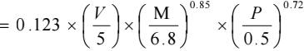 式中：Q——汽车行驶的扬尘，kg/km·辆；
V——汽车速度，15km/hr；
M——汽车载重量，25t；
P——道路表面粉尘量，0. 1kg/m2。
本项目采用载重25t的自卸货车运输矿石及废石，年运输量约40.2890万 t ，年运输 32230 次（满载 16115 次，空车返回 16115 次），采矿场至堆场的运输平均距离为 0.25km 。经计算满载时车辆行驶扬尘产生量为

0.35kg/km·辆，空载时车辆行驶扬尘产生量为 0. 14kg/km·辆。则本项目运输扬尘量为汽车起尘量为 1.97t/a 。项目设计通过采取路面硬化、道路洒水降尘、车辆苫盖、设置车辆冲洗设施等措施控制运输扬尘产生。通过采取上述措施，对运输扬尘的控制效率可达 75% ，则运输扬尘的排放量为 0.49t/a。
（4）破碎筛分粉尘
①破碎粉尘
露天采矿场开采出的合格矿石拉运至工业场地，进入破碎工序对矿石进行破碎整理，破碎工序会产生粉尘。参考《排放源统计调查产排污核算方法和系数手册》中“ 1011 石灰石石膏开采行业系数手册 ”，石灰石破碎工序颗粒物产污系数为 0.0307kg/t-产品。本项目设计生产玄武岩矿产品约为 330000t/a ，则破碎工序粉尘产生量为 10. 13t/a。
②筛分粉尘
经破碎后的矿石进入振动筛进行筛分，设计将开采出的玄武岩矿分级成以下 6 种粒级规格的集料：①粒级 0-3mm；②粒级 3-5mm；③粒级5- 10mm ； ④ 粒 级 10- 15mm 的 细 砾 ； ⑤ 粒 级 15-31.5mm ； ⑥ 粒 级31.5-63mm 。。矿石筛分工序会产生粉尘。参考《排放源统计调查产排污核算方法和系数手册》中“ 1011 石灰石石膏开采行业系数手册 ”，石灰石筛分工序颗粒物产污系数为 0.4kg/t-产品。本项目设计生产玄武岩矿产品约为 330000t/a ，则筛分工序粉尘产生量为 132t/a。
项目设计破碎及筛分均位于密闭厂房内，经集气罩收集后，破碎粉尘和筛分粉尘经 2 台布袋除尘器进行处理后引至 15m 高排气筒(DA001)排放，年运行时间 1920h ，本项目集气罩收集率为 95% ，配套布袋除尘器除尘效率约为 99.7% ，风量为 3000m3/h ，经计算，破碎筛分粉尘有组织排放量为 0.405t/a ，排放速率为 0.21kg/h ，排放浓度 70mg/m³ , 破碎粉尘无组织排放量为 7. 11t/a，排放速率为 3.7kg/h，均满足《大气污染物排放标准》(GB16297- 1996)中表 2 新污染源大气污染物排放限值。
（5）装卸及堆场料粉尘
本项目加工好的成品在成品堆放场堆存待售，分离出的废石拉运至废石堆放场临时堆存。成品及废石堆放场物料堆存过程中会产生粉尘。

根据“关于发布《排放源统计产排污核算方法和系数手册》的公告（生态环境部公告 2021 年第 24 号）附表 2 工业源固体物料堆场颗粒物核算系数手册” ，固体物料堆存颗粒物包括装卸扬尘和风蚀扬尘，颗粒物产生量核算公式如下：
P=ZCy+FCy=｛Nc×D×(a/b）+2×Ef×S｝ ×10-3式中：P 指颗粒物产生量（单位：吨）；
ZCy 指装卸扬尘产生量（单位：吨）；
FCy 指风蚀扬尘产生量（单位：吨）；
Nc 指年物料运载车次（单位：车） ，本项目成品 13200 车，废石2915 车；
D 指单车平均运载量（单位：吨/车），本项目取 25t/车；
（a/b）指装卸扬尘概化系数（单位：千克/吨）；
a 指各省风速概化系数，见附录 1 ，本项目取 0.0011；
b 指物料含水率概化系数，见附录 2 ，本项目取 0.0064；
Ef 指堆场风蚀扬尘概化系数，见附录 3（单位：kg/m2），本项目取 0；
S 指堆场占地面积（单位：m2） ，本项目成品堆放场占地面积为3600m2 ，废石堆放场占地面积为 24600m2。
根据公式及系数计算，本项目堆场颗粒物产生量为 56.72t/a ，废石堆放场颗粒物产生量为 12.33t/a。
项目设计对成品堆放场进行封闭，粒径 15mm 及以下规格的成品堆放至全封闭料仓，粒径 15mm 以上的成品堆放至半封闭仓库，料仓采取洒水降尘措施，并设置喷淋降尘设施，上述措施对颗粒物的综合控制效率可达 99% ，则项目成品堆放场粉尘排放量为 0.57t/a 。设计通过卸料过程洒水降尘，设置围挡以及编织物苫盖等措施控制废石堆放场扬尘，上述措施对扬尘的控制效率按 80%计，则项目废石堆放场粉尘排放量为2.47t/a。
（6）机械设备燃料废气
项目运营期使用燃油机械（挖掘机、装载机）和运输车辆，在开采

区及运输沿线将有尾气产生。尾气中含有 SO2 、NOx 、CO 、烟尘等污染物，污染物排放系数为：SO2 4g/L，烟尘 0.714g/L，NOx2.56 g/L，CO1.52 g/L 。本项目柴油年用量 79.2t/a（柴油密度取 830kg/m³ , 65736L/a），则污染物排放量：SO20.26t/a ，烟尘 0.05t/a ，NOx0. 17t/a ，CO0. 10t/a ， 以无组织形式排放。
本项目废气污染源强核算详见表 4-3 、表 4-4 、表 4-5。

表 4-3 大气污染物有组织排放量核算表
 | 序号 | 排放口编号 |  |  | 污染物 |  | 核算排放浓度  (mg/m³) |  |  | 核算排放速率  (kg/h) |  | 核算年排放量  (t/a)
 | 1 | 一般排放口  DA001 |  |  | 颗粒物 |  | 70 |  |  | 0.21 |  | 0.405
 | 有组织排放总计 |  |  |  | 颗粒物 |  |  |  |  |  |  | 0.405
 | 表 4-4 废气污染源源强核算一览表
 | 生产工序 |  | 污染  物名称 | 产生量 |  |  |  | 削减量 |  |  | 排放量（t/a） |  | 排放方式
 |  |  | 污染  物名称 | 产生量（t/a） |  | 核算  方法 |  | 治理措施 | 效率 |  |  |  | 排放方式
 | 凿岩  钻孔 |  | TSP | 1.61 |  | 系数法 |  | 湿式钻孔 | 70% |  | 0.48 |  | 无组织
 | 爆破 |  | TSP | 32.23 |  | 系数法 |  | 爆破前后洒水降尘 | 70% |  | 9.67 |  | 无组织
 |  |  | CO | 0.38 |  | 系数法 |  | 爆破前后洒水降尘 | / |  | 0.38 |  | 无组织
 |  |  | NOx | 0.88 |  | 系数法 |  | 爆破前后洒水降尘 | / |  | 0.88 |  | 无组织
 | 运输 |  | 颗粒物 | 1.97 |  | 公式法 |  | 洒水降尘、  车辆苫盖、  设置车辆冲洗设施 | 75% |  | 0.49 |  | 无组织
 | 破碎筛分 |  | 颗粒物 | 142.13 |  | 系数法 |  | 破碎及筛分  均位于密闭  厂房内经集  气罩收集至  布袋除尘器  处理后通过  15m 高排气  筒排放 | 99.7  % |  | 7. 11 |  | 无组织
 | 成品装  卸堆放 |  | 颗粒物 | 56.72 |  | 公式法 |  | 封闭，喷淋降尘 | 99% |  | 0.57 |  | 无组织
 | 废石装卸堆放 |  | 颗粒物 | 12.33 |  | 公式法 |  | 设置围挡及  编织物苫  盖、洒水降  尘 | 80% |  | 2.47 |  | 无组织
 | 机械设备燃烧废气 |  | 烟尘 | 0.05 |  | 系数法 |  | 使用合格设  备，定期检  修 | / |  | 0.05 |  | 无组织
 |  |  | NOx | 0.17 |  | 系数法 |  | 使用合格设  备，定期检  修 | / |  | 0.17 |  | 无组织
 |  |  | CO | 0.10 |  | 系数法 |  | 使用合格设  备，定期检  修 | / |  | 0.10 |  | 无组织
 |  |  | SO2 | 0.26 |  | 系数法 |  | 使用合格设  备，定期检  修 | / |  | 0.26 |  | 无组织

表 4-5 大气污染物年排放量核算表

序号 | 污染物 |  | 年排放量（t/a）
1 | 颗粒物 | 有组织 | 0.405
2 | 颗粒物 | 无组织 | 22.63
 |  |  | 23.035
非正常工况：
本项目的非正常工况主要是污染物排放控制措施达不到应有效率，即喷淋降尘或洒水降尘措施不到位，造成颗粒物未经处理直接排放，其排放情况见表 4-6。
表 4-6 非正常工况一览表
序号 | 污染源 | 非正常  排放原因 | 污染物 | 非正常  排放浓度  ( mg/ m3 ) | 非正常  排放速率(kg/h) | 单次持  续时  间  (h) | 年发生频次 (次) | 应对措施
1 | DA  001 | 布 袋 除  尘 器 出现故障，处 理 效率为 0% | 颗粒物 | 23440 | 70.32 | 1 | 1 | 立即停止生产，关闭  排放阀，及时维修
项目破碎及筛分均位于密闭厂房内，经集气罩收集后，破碎粉尘和筛分粉尘经 2 台布袋除尘器处理后通过至 15m 高排气筒(DA001)排放，破碎和筛分工序参考《排污许可证申请与核发技术规范 石墨及其他非金属矿物制品制造》（HJ1119-2020），袋式除尘法为可行性技术，因此，破碎筛分废气处理措施可行。布袋除尘器除尘效率约为 99.7%，符合《新疆维吾尔自治区重点行业环境准入条件》 （修订）符合性分析中“矿石转运、破碎、筛分等粉尘产生工序，须配备抑尘、除尘设施，除尘效率不低于 99% 。 ”要求。
本项目运营期在严格落实本次评价提出的污染治理措施的前提下，项目各生产工序颗粒物排放浓度可满足《大气污染物综合排放标准》 （GB16297- 1996）表 2 中标准要求，周围大气环境影响较小。

4 、水污染源及影响分析

4.1 工业废水
本项目运营期生产用水主要为降尘用水、车辆冲洗用水及洗砂用水。
项目抑尘用水均蒸发损耗，不外排。项目工业场地内设洗车台，对进出车辆轮胎进行冲洗。车辆冲洗用水量参考《建筑给水排水设计规范》

中高压水枪冲洗用水定额，车辆冲洗用水按 80L/辆·次计，运输车辆每天冲洗约 25 次/辆，项目共 5 辆运输车辆，则车辆冲洗用水量平均约为10m3/d 。车辆冲洗水蒸发损耗约 20%（2.0m3/d），则补水量为 2.0m3/d ， 480m3/a，循环水量为 8m3/d，车辆冲洗水经隔油沉淀池处理后循环使用不外排。
项目洗砂量约为 100000m3/a ，参考《关于新疆维吾尔自治区工业和生活用水定额的通知》 （新政办发﹝2007﹞ 105 号） 中《新疆维吾尔 自 治 区 工 业 用 水 定 额 》 其 它 土 砂 石 开 采 业 - 水 洗 砂 用 水 定 额 为0.2m3/m3 -产品，则洗砂用水量为 20000m3/a ，83.3m3/d 。废水引入三级循环沉淀池，三级循环沉淀池容积为 150m3，砂石料场生产废水回收率为80% ，20%为水洗砂表面带走，其中新鲜补给水量 16.6m3/d ，4000m3/a 。生产废水经沉淀池处理后利用抽水泵抽取上清液回用于洗砂工序，不外排。

4.2 生活污水
本项目设计劳动定员为 34 人，年运行时间240 天。根据《关于新疆维吾尔自治区工业和生活用水定额的通知》（新政办发﹝2007﹞ 105 号），人均用水量 30-40L/d，本项目取 40L/d，则项目生活用水量约为 326.4m3/a 。生活污水产生量按照用水量的 80%计，则生活污水产生量为 261.6m³/a 。生活污水由化粪池（容积 10m3）集中收集后由吸污泵车运至红沙泉一号矿生活污水处理站（规模 600m3），处理后的生活污水水质可达到《城市污水再生利用城市杂用水水质》（GB/T18920-2020）中道路洒水、绿化用水要求，同时可达到《煤炭工业给排水设计规范》（GB50810-2012）中防尘洒水的水质要求，处理后可完全用于道路洒水、绿化及排土场洒水降尘。
4.3 矿坑集水
本项目采用露天开采工艺，未揭露到地下水位，推断地下水埋藏较深，无矿坑涌水。矿坑集水量主要来源于降雨，预测采用“ 降雨量 ”法进行预测，通过计算得出正常降水时矿坑集水量为 21.44m³/d ，最大暴雨时矿坑集水量为 1032.43m³/d，矿坑集水收集后用于露天开采时洒水降尘，不外排。本项目所在区域冬季寒冷、干旱且降雪量较少，项目冬季降雪

季节不开采，积雪暂存于露天采坑内，待来年生产期用于露天开采时洒水降尘，不外排。

4.4 对地表水的影响分析
本项目对地表水的影响主要包括水污染物排放及洪水。
本项目运营期不产生生产废水。车辆冲洗废水经隔油沉淀池处理循环使用，不外排。洗砂废水经沉淀池沉淀后循环使用，不外排。本项目周边 5km 范围内无地表水体，项目不与地表水产生水力联系，不会对地表水水体造成影响。
矿区所在区域气候干旱，降水量稀少，降水主要集中在夏季，多为阵雨，偶尔有点暴雨降落。受地形影响，矿区西部形成一条近南北向的干沟，仅在 7 、8 月份雨季时有几小时至十几小时的雨洪通过，其他时期该干沟内无水。夏季降雨时间很短，强度不大，因而一般情况下大气降水对矿床开采影响较小。但为防止夏季的暴雨洪水，评价要求在开采境界外修建截水沟，将地表水导流至开采境界外，防止地表水流入采矿场，影响采场生产和边坡稳定。

5 、噪声污染源及影响分析

5.1 噪声源统计
项目噪声主要来自凿岩钻孔、装载、破碎、筛分、洗砂等过程中产生的噪声。根据对矿区同类地面设备的类比调查，确定矿区生产系统主要噪声源及噪声设备声级值见表 4-7 、4-8。

表 4-7 工业企业噪声源强调查清单（室外声源）
序号 | 声源名称 | 声源  源强 /dB(A) | 声源控制措施 | 运行时段
1 | 潜孔钻机 | 100 | 减少接触高噪声工作时间、采取佩戴隔声耳罩或耳塞、轮岗等措施 | 10:00- 18:00
2 | 空压机 | 105 | 减少接触高噪声工作时间、采取佩戴隔声耳罩或耳塞、轮岗等措施 | 10:00- 18:00
3 | 破碎锤 | 70 | 减少接触高噪声工作时间、采取佩戴隔声耳罩或耳塞、轮岗等措施 | 10:00- 18:00
4 | 挖掘机 | 90 | 减少接触高噪声工作时间、采取佩戴隔声耳罩或耳塞、轮岗等措施 | 10:00- 18:00
5 | 振动筛 | 85 | 减少接触高噪声工作时间、采取佩戴隔声耳罩或耳塞、轮岗等措施 | 10:00- 18:00
6 | 洗砂机 | 90 | 减少接触高噪声工作时间、采取佩戴隔声耳罩或耳塞、轮岗等措施 | 10:00- 18:00

7 | 脱水筛 | 90
8 | 装载机 | 90

表 4-8 工业企业噪声源强调查清单（室内声源）
 | 序 号 | 建 筑 物 名 称 | 声 源 名 称 | 声源源强 /dB(A) | 声源控制措施 | 相对位置/m |  |  | 距  室  内  边  界  距  离/m | 室 内 边 界 声 级  /dB (A) | 运行时段 | 建 筑 物 插 入 损 失  /dB (A) | 建  筑  物  外  噪  声/dB  (A)
 | 1 | 破 碎 车 间 | 颚 式 破 碎 机 | 100 | 选用低噪声设备，加装减振垫，安装消声器，定期维修设备，使其处于良好运行状态。 | 150 | -452 | 1.5 | 13 | 100 | 10:00-  18:00 | 25 | 75
 | 2 | 破 碎 车 间 | 锤 式 破 碎 机 | 95 | 选用低噪声设备，加装减振垫，安装消声器，定期维修设备，使其处于良好运行状态。 | 142 | -436 | 1.5 | 28 | 95 | 10:00-  18:00 | 25 | 70
 | 3 | 筛 分 车 间 | 振 动 筛 | 85 | 选用低噪声设备，加装减振垫，安装消声器，定期维修设备，使其处于良好运行状态。 | 160 | - 180 | 1.5 | 10 | 85 | 10:00-  18:00 | 25 | 60
 | 3 | 筛 分 车 间 | 振 动 给 料 机 | 90 | 选用低噪声设备，加装减振垫，安装消声器，定期维修设备，使其处于良好运行状态。 | 165 | - 183 | 1.5 | 7 | 85 | 10:00-  18:00 | 25 | 65
 | 4 | 洗 砂 车 间 | 洗 砂 机 | 90 | 选用低噪声设备，加装减振垫，安装消声器，定期维修设备，使其处于良好运行状态。 | 180 | - 190 | 1.5 | 7 | 90 | 10:00-  18:00 | 25 | 65
 | 4 | 洗 砂 车 间 | 脱 水 筛 | 90 | 选用低噪声设备，加装减振垫，安装消声器，定期维修设备，使其处于良好运行状态。 | 185 | - 190 | 1.5 | 2 | 90 | 10:00-  18:00 | 25 | 65
 | 5 | 检 修 间 | 除 尘 式 砂 轮 机 | 85 | 选用低噪声设备，加装减振垫，安装消声器，定期维修设备，使其处于良好运行状态。 | 132 | -210 | 0.5 | 1.5 | 85 | 10:00-  18:00 | 25 | 60
 | 5 | 检 修 间 | 钻 床 | 85 | 选用低噪声设备，加装减振垫，安装消声器，定期维修设备，使其处于良好运行状态。 | 135 | -213 | 0.5 | 1.5 | 85 | 10:00-  18:00 | 25 | 60
 | 5 | 检 修 间 | 电 钻 | 90 | 选用低噪声设备，加装减振垫，安装消声器，定期维修设备，使其处于良好运行状态。 | 137 | -211 | 0.5 | 1.5 | 90 | 10:00-  18:00 | 25 | 65

 |  |  | 电 焊 机 | 85 |  |  |  | 133 | -209 | 0.5 |  | 2 | 85 |  |  | 25 | 60

5.2 噪声影响预测与评价
（1）预测模型
项目声环境影响预测采用的模型为《环境影响评价技术导则 声环境》(HJ2.4-2021)附录A（规范性附录）户外声传播的衰减和附录B（规范性附录）中“B. 1工业噪声预测计算模型 ”。
（2）预测结果
通过预测模型计算，项目厂界噪声预测结果与达标分析见表 4-9。

表 4-9 厂界噪声预测结果及达标性分析表 单位：dB(A)
 | 预测点 |  |  |  | 时段 |  | 贡献值/dB(A) |  |  |  | 标准限值/dB(A) |  |  |  | 达标情况
 | 东侧 |  |  |  | 昼间 |  | 42 |  |  |  | 60 |  |  |  | 达标
 |  |  |  |  | 夜间 |  | - |  |  |  | 50 |  |  |  | 达标
 | 南侧 |  |  |  | 昼间 |  | 46 |  |  |  | 60 |  |  |  | 达标
 |  |  |  |  | 夜间 |  | - |  |  |  | 50 |  |  |  | 达标
 | 西侧 |  |  |  | 昼间 |  | 49 |  |  |  | 60 |  |  |  | 达标
 |  |  |  |  | 夜间 |  | - |  |  |  | 50 |  |  |  | 达标
 | 北侧 |  |  |  | 昼间 |  | 44 |  |  |  | 60 |  |  |  | 达标
 |  |  |  |  | 夜间 |  | - |  |  |  | 50 |  |  |  | 达标
由上表可知，正常工况下，项目厂界噪声满足《工业企业厂界环境噪声排放标准》(GB12348-2008)2类声环境功能区环境噪声限值，对区域声环境质量影响较小。

6 、固废污染源及影响分析
矿区产生的固废主要为生产固废及生活垃圾。

6.1 生产固废
（ 1） 一般固废
①废石：本项目运营期产生的废石主要是矿体剥离产生的废石和筛分废石，产生量为 728750t/a 。根据《固体废物分类与代码 目录》 （公告 2024 年第 4 号）一般固废代码为 SW59-900-099-S59，废石在废石堆放场临时堆存 ，废石堆放场临时堆放废石 ，边开采边回填 ，开采结束后全部回填至采坑 ，并对废石堆放场进行地貌恢复 ，土地复垦。
②洗砂沉淀池泥沙： 沉淀池中污染物主要为 SS ，属于泥质物，

用于回填采坑，根据《固体废物分类与代码 目录》 （公告 2024 年第4 号） 一般固废代码为 SW07-900-099-S07 ，类比同规模砂石料厂可知，沉淀池泥沙产量约为 452t/a ，暂存废石堆场，定期用于已开采完毕的采坑回填，为复垦准备。
③布袋除尘器收集的粉尘
经计算，本项 目布袋除尘器收集的粉尘产生量为 134.62t/a, 根据《固体废物分类与代码 目录》 （公告 2024 年第 4 号） 一般固废代码为 SW59-900-099-S59 ，暂存于废石堆场，定期用于已开采完毕的采坑回填，为复垦准备。
（2）危险废物
①废润滑油：本项目挖掘机、装载机、运输车辆等维修不在矿区进行 ，大型设备维修在城镇修理厂进行 。本项 目危险废物主要是维修车间机器维修（包括筛分设备零部件维修） 产生的维修废润滑油，产生量约为 0. 1t/a 。对照《国家危险废物名录（2025 年版） 》，废润滑油属于危险废物 ，危废代码为（HW08 ，900-217-08） 。机修产生的危险废物临时储存在危险废物贮存点 ，委托有资质的单位统一处理。
②废油桶：本项目产生的废油桶约为 0.01t/a ，对照《国家危险废物名录（2025 年版） 》 ，废油桶属于危险废物，危废代码为（HW08 ， 900-249-08）。废油桶临时储存在危险废物贮存点，委托有资质的单位统一处理。
③隔油油泥：本项目运输车辆冲洗等过程会产生一定量的冲洗废水 ，设备冲洗废水进入隔油池隔油处理过程会产生少量油泥 ，项 目年产生油泥约为 0.2t/a 。对照《国家危险废物名录（2025 年版） 》 ，隔油池油泥属于危险废物 ，危废代码为（HW08 ，900-210-08） ，集中收集后临时储存在危险废物贮存点，委托有资质的单位统一处理。

表 4-10 危险废物汇总表
危险废物名称 | 危险  废物  类别 | 危险  废物  代码 | 产生量 （t/a） | 产生工序及装置 | 形 态 | 产 废 周 期 | 危 险 特 性 | 污染防治措施
废润 | HW08 | 900-217-08 | 0. 1 | 机器维 | 液 | 一 | T ，I | 暂存在危

 | 滑油  废油桶  隔油池油泥 | 废润滑  油与含  矿物油废物 |  |  | 修工序 | 态 | 年 一 次 |  | 险废物贮存点，委托有资质的单位统一处理。
 | 滑油  废油桶  隔油池油泥 | HW08废润滑  油与含  矿物油废物 | 900-249-08 | 0.01 | 废弃包装物 | 固 态 | 一 年 一 次 | T ，I | 险废物贮存点，委托有资质的单位统一处理。
 | 滑油  废油桶  隔油池油泥 | HW08废润滑  油与含  矿物油废物 | 900-210-08 | 0.2 | 机械设备清洗 | 固 态 | 一 年 一 次 | T ，I | 险废物贮存点，委托有资质的单位统一处理。

6.2 生活垃圾
本项目设计劳动定员34 人，职工均在矿部生活区食宿，人均垃圾产生量以 1kg/d 计，年工作 240d ，则本项目生活垃圾产生量为 8. 16t/a 。生活垃圾在生活区分类收集，定期拉运至当地生活垃圾填埋场填埋处理。

6.3 固体废物环境影响分析
本项目开采的玄武岩矿为非金属矿，运营期内产生的废石在废石堆放场堆存，矿山服务期满后用于矿坑填埋，废石综合利用率为 100% 。生活垃圾收集后定期拉运至当地生活垃圾填埋场填埋处理。项目维修产生的废润滑油及废油桶属于危险废物。设计在机修间内设置一座 5m2 的危险废物贮存点，用于临时堆存本项目产生的危险废物，能够满足危险废物的贮存要求。危险废物定期交有资质的单位处置。
本项目运营期洗砂沉淀池泥沙、布袋除尘器收集的粉尘暂存废石堆场，定期用于已开采完毕的采坑回填，将固体废弃物回用处理。危险废物暂存于危险废物贮存点，定期交有资质的单位处置。固体废物去向环境合理。综上所述，本项目固废均能得到妥善处置，对环境影响很小。
7 、地下水、土壤影响分析
本项目运营期废水全部回用，无废水外排，正常情况下无地下水及土壤污染途径。对地下水的影响主要是非正常工况下洗砂废水、车辆冲洗废水及生活污水等发生泄漏事故导致废水进入土壤，甚至进入地下水从而产生不良影响。为了防止本项目对地下水、土壤的影响，本次评价提出地下水、土壤的污染防控措施如下。

（1）源头控制措施
①项目应根据国家现行相关规范加强环境管理，采取防止和降低污染物跑、冒、滴、漏的措施。正常生产过程中应加强巡检，及时处理污染物跑、冒、滴、漏。同时应加强对防渗工程的检查，若发现防渗密封材料老化或损坏，应及时维修更换。对生产设备、管线等采取控制措施，防止污染物的跑、冒、滴、漏，将污染物泄漏的环境风险事故降到最低限度。
②输水管线尽量采取地上敷设，便于检漏。
③定期检查防渗措施，及时发现隐患，消除隐患。
（2）分区防渗措施
为防止和减少泄漏的污染物进入地下水，项目应采取严格的防渗措施及污染物收集设施 。参照《环境影响评价技术导则 地下水环境》 （HJ610-2016）的规定，本项目划分为重点污染防治区和一般污染防治区。

8 、环境风险分析
本项目为玄武岩矿开采项目，属于非金属矿开采行业。项目生产过程中所使用的主要原辅材料不涉及有毒有害危险物质，矿山爆破委托专业爆破公司进行，炸药及雷管等不在矿区贮存，剩余炸药及雷管由专业爆破公司回收。本项目矿区不设置柴油储罐，柴油由油品销售公司负责运送。项目运营期危险物质主要为危险废物贮存点暂存的废润滑油，废润滑油可能发生泄漏事故，若未及时发现并合理解决，则可能出现火灾事故，造成矿区环境污染。
根据《建设项目环境风险评价技术导则》 （HJ169-2018）附表 B 突发环境事件风险物质及临界量表，本项目原辅材料无附表 B 中物质，涉及的风险物质为废润滑油，具体储存量见下表 4- 11。

表 4-11 本项目危险化学品储存量
物质名称 | CAS 号 | 临界量（Qn）t | 实际量（qn）t | Q
废润滑油 | 8032-32-4 | 2500 | 0. 1 | 0.00004
合计 |  |  |  | 0.00004
风险物质数量与其临界量比值（Q）=0.00004 ，因此项目 Q<1 ，项目环境风险潜势为 I ，即本项目环境风险评价等级为一般风险。
本项目主要环境风险为危险废物泄漏、火灾爆炸产生的次生危害。

（1）泄漏事故
项目生产过程中涉及的危险品为油类物质。当废润滑油发生泄漏，进入外环境，首先会对土壤造成污染。对水环境的影响主要是危险废物泄漏通过地面破损处或裸露的土壤渗入地下，进而污染地下水。
综上所述，一旦发生油类物质泄漏，泄漏废油进入土壤及含水层，将会对区域土壤环境及地下水环境产生污染。土壤及含水层的自净降解是一个长期的过程，尤其达到地下水的完全恢复需要几十年甚至上百年的时间。
（2）火灾爆炸事故引发的次生危害
由于危险废物具有易燃易爆的危险特性，决定了本项目的危险废物贮存点废润滑油储罐是火灾爆炸事故的危险源。如果在其储存场所有火源存在，就可能造成火灾爆炸事故的发生，而火灾事故发生时， 由于火势较猛，会产生大量的烟气，主要有毒有害污染物为 H2S 、CO 、SO2 等，受气象等条件影响，会不同程度扩散，对周围环境及人群健康产生不同程度的危害。
（3）爆破过程的风险
矿山爆破委托专业爆破公司进行，爆破过程中可能有以下风险：飞石伤害：爆破产生的碎石高速飞散，若超出警戒范围，可能造成人员伤亡或财产损失。冲击波破坏：爆炸瞬间产生的空气冲击波可损毁邻近建筑物、设施，甚至对人体造成内伤。爆破震动危害：地震波通过地层传播，可能导致周边建筑结构开裂、地基松动，严重时引发山体滑坡或塌方。有毒气体：炸药不完全爆炸会产生一氧化碳、氮氧化物、硫化氢等有害气体，可致人员中毒。
选 址 选 线 环 境 | 1 、采矿场选址符合性分析  本项目已取得采矿权， 目前正在办理采矿证。矿区不在《新疆维吾尔自治区环境保护条例》和《新疆生态环境功能区划》中划定的冰川带、终年积雪带、亚高山草甸带及森林带内，不涉及水源涵养区、地表水及地下水水源保护区、水土流失控制区等禁止矿区开采的限制区内，也不涉及国家及自治区级的风景名胜区、世界文化和自然遗产地、森林公园、

合 理 性 分 析 | 地质公园、重要湿地、天然林、珍稀濒危野生动植物集中分布区等。  本项目为非金属矿采选业，根据《新疆维吾尔自治区重点行业生态环境准入条件 2024 年）》，禁止在重要工业区、大型水利工程设施、城镇市政工程设施所在区域，军事管理区、机场、国防工程设施圈定的区域，高速公路、国道、省道等重要交通干线两侧用地外缘 200 米范围内（确有必要可根据实际情况论证），铁路线路两侧路堤坡脚、路堑坡顶、铁路桥梁外侧起各 1000 米范围内及在铁路隧道上方中心线两侧各 1000米范围内建设非金属矿采矿项目。居民聚集区 1 千米以内禁止石灰石开采。本项目不在主要道路 200m 范围内，项目区周边 1km 不存在重要工业区、大型水利工程设施、城镇市政工程设施所在区域，军事管理区、机场、国防工程设施圈定的区域和居民聚集区。项目符合《新疆维吾尔自治区重点行业生态环境准入条件 2024 年）》中非金属矿采选行业选址要求。  项目符合《矿区生态环境保护与污染防治技术政策》《矿区生态环境保护与恢复治理技术规范（试行）》（HJ651-2013）、《砂石行业绿色矿山建设规范》（DZ/T 0316-2018）相关规定。从以上综合分析认为矿区采矿场选址基本合理。  2 、废石堆放场选址符合性分析  规划全矿设置一处废石堆放场，布置在露天采矿场西南侧 300m 处，占地面积约 2.46 万 m2 。设计最大堆放高度约 10-20m ，堆置边坡角 30° ,可堆放废石 17.28 万 m3 ，本项目废石量 12.29 万 m3 ，满足矿山生产期间废石堆放需求。废石堆放场临时堆放废石，边开采边回填，开采结束后全部回填至采坑，并对废石堆放场进行地貌恢复，土地复垦。本项目废石堆放场位于矿区范围内，不涉及水源涵养区、地表水及地下水水源保护区、水土流失控制区等禁止矿区开采的限制区内。综合分析认为本项目废石堆放场选址基本合理。

五、主要生态环境保护措施

施 工 期 生 态 环 境 保 护 措 施 | 1 、施工期生态保护措施  施工期采取以下生态保护措施：  （1）对施工人员加强水土保持教育，严格划分施工范围，施工机械及施工人员在划定范围内活动，不得随意绕道或者在划定的施工道路红线外行驶，施工活动中人为因素引发的水土流失现象基本可控制。  （2）工程施工活动范围设彩钢板围墙，防尘、防噪、美观，无需设施工便道，及时清理废料。施工期间路面经常洒水降尘，每天至少洒水 2 次，保证路面不起大的尘土。  （3）开挖的裸露面有防治措施，尽量缩短暴露时间，减少水土流失。在开挖过程中，避开风雨天。施工材料未出现乱堆乱放，划定适宜的堆料场和弃方堆放场所，以防对植物破坏范围的扩大。  （4）荒漠植物保护措施  ①项目施工过程中，避开植被相对较多的区域，避免破坏植物；  ②施工过程中严格规定各类工作人员的活动范围，使之限于在各工区和生活区范围内活动，最大限度减少对植物生存环境的踩踏破坏；  ③确保各环保设施正常运行，避免各种污染物污染对土壤环境的影响，并进一步影响到其上部生长的荒漠植被；  ④加强对施工人员和职工的教育，强化保护植物的观念。  （5）野生动物保护措施  ①项目施工过程中，避开植被相对较多的区域，最大限度避免破坏野生动物的活动场所和生存环境；  ②施工过程中严格规定各类工作人员的活动范围，使之限于在各工区和生活区范围内活动，不侵扰野生动物的栖息地；  ③确保生产设施正常运行，避免强噪声惊扰野生动物；  ④加强对施工人员的教育，强化保护野生动物的观念，禁止捕猎。  （6）工程和施工人员环境教育  在工程管理和施工人员进场前进行环境教育。环境教育主要内容包括：  ①开展《中华人民共和国环境保护法(2014 年修订)》《中华人民共和国

大气污染防治法(2018 年修正)》《中华人民共和国水污染防治法(2017 年修订)》《中华人民共和国环境噪声污染防治法(2018 年修订)》《中华人民共和国固体废物污染环境防治法(2020 年修订)》等相关法律法规的宣传和教育；
②对项目工作人员和施工人员开展相关动植物辨认和生态保护措施方面的短期培训工作，通过培训详细介绍如何最大限度减少自然植被的丧失，以及施工作业中对于环境保护的一些注意事项等。
（7）防沙治沙措施
根据《中华人民共和国水土保持法》 《关于加强沙区建设项目环境影响评价工作的通知》(新环环评发〔2020〕138 号)等的相关要求，本项目建设过程中采取防风固沙措施，保护和改善生态环境。
在防沙、治沙方面，要坚持“ 因地制宜、因害设防、保护优先、综合治理 ”的原则。具体措施有：
1）工程措施
①严禁在荒漠结皮地段随意踩踏、 占用，严禁破坏占地范围外的地表植被和稳定的结皮层。施工结束后，对施工场地及时进行清理、平整，减少沙物质来源。
②项目所在区域表层基本为砾幕层和地表结皮。施工期间生活区地表采用砾石压盖，增强地表抗风蚀能力；结束后对临时占地区域及时进行平整、恢复，为占地区域植被恢复创造条件。
③各类设备基础施工等过程产生的土方合理堆放于备用的临时占地区域，避免短时间内反复搬运，土方堆放期间采取覆盖防尘网等措施避免风力扬尘。
④严格控制施工机械和运输车辆的行驶活动范围，不得离开运输道路随意行驶，以防过度破坏土壤和植被。
2）植被保护措施
严格控制临时占地面积，减少破坏地表植被，施工结束后对临时占地区域及时进行平整、恢复，以利于植被的自然恢复。
3）方案实施保障措施

①组织领导措施
防沙治沙是维护生态安全，促进经济发展和人与自然和谐相处的重要举措。本工程防沙治沙工程建设单位作为措施落实方，属于主要责任人，提出具体的目标及要求，并落实到具体人员。
②技术保证措施
加强相关人员的培训工作，使其掌握防沙治沙工程建设、管理的基本技术要求，增强人员主动参与防沙治沙能力和积极性。工程建设的各个环节过程中，加强人员的节水意识，避免铺张浪费，提高水的重复利用率。
4）生态、经济效益预测
本工程落实相关防沙治沙措施后，预计项目所在区域植被覆盖度能维持现状，不会加剧土地荒漠化。
（8）水土流失防治措施
根据工程建设特点和区域自然条件，因地制宜、有针对性的提出适宜的水土流失防治措施，主要包括工程措施、临时措施两部分。
1）工程措施：场地平整、道路修整、基础设施建设后需先进行严格的整治，施工时应保证地面相对平整，压实度较高的采用推土机的松土器进行耙松。对局部高差较大处，由铲土机铲运土方回填，精细平整过程中不仅要保证土地再塑，而且要稳坡固表，防止水土流失。
2）临时措施：严格控制和管理施工期间车辆行驶的范围，控制在 8m范围内，减轻对周边区域的扰动。在施工作业带两侧拉彩条旗以示明车辆行驶的边界。项目所在区域具有降水量少、蒸发量较大的特点，管沟施工过程中，定期对区域进行洒水抑尘，减少施工过程中因风蚀造成的水土流失。项目水土流失防治措施如下：
①严格遵守国家和地方有关动植物保护和防治水土流失等环境保护法律法规，最大限度的减少占地产生的不利影响，减少对土壤的扰动、植被破坏，减少水土流失。
②贯彻“优化设计、动态设计” 的设计理念，避免大填大挖，减少后期次生灾害的发生，充分体现“最大限度的保护，最小程度的破坏，最大限度的恢复” 的原则。

③施工在开挖地表、平整土地时，临时堆土必须进行拦挡，施工完毕，应尽快整理施工现场，防止由于地表扰动造成的水土流失。
④做到分段施工，随挖、随运、随铺、随压，不留疏松地面，提高施工效率，尽可能缩短施工工期。
⑤机械和车辆应严格按照规定路线行驶，禁止随意开辟道路，防止扩大土壤和植被的破坏范围。严格控制施工作业带，采用拉设彩条方式限定运输车辆行驶范围，严禁人为破坏作业带以外区域植被。
⑥工程结束后，建设单位应承担恢复生态的责任，及时对临时占地区域进行平整、恢复，使占地造成的影响逐步得以恢复。

2 、施工期大气环境保护措施

2.1 施工期扬尘对大气环境影响
本项目施工期扬尘主要来自土方的挖掘、堆放、回填和清运施工现场及直接影响区的尘土。施工扬尘的产生及影响程度跟施工季节、施工管理和风力等气候因素有一定关系，如遇干旱大风扬尘影响则较为严重。根据类比资料，在一般气象条件下，平均风速2.9m/s的施工扬尘污染有如下特点：建筑工地内TSP浓度为上风向对照点的1.5-2.3倍；在建筑工地扬尘点下风向150m处，TSP平均浓度可达0.49mg/Nm3左右，相当大气质量标准1.6倍。据有关研究，车辆行驶产生的扬尘占总扬尘的60%以上。扬尘的产生量及扬尘污染程度与车辆运输方式、路面状况、天气条件等因素关系密切，影响可达150-300m 。如果在施工期间对车辆行驶的路面实施洒水抑尘，每天洒水4-5次，可使扬尘量减少70%左右，扬尘造成的TSP污染距离可缩小到20-50m范围。
施工扬尘的另一种情况是开挖土方的露天堆放，这类扬尘的主要特点是受作业时风速的影响，因此，避免在大风天气进行土地开挖和回填作业，减少开挖土方的露天堆放时间尽量随挖随填是抑制这类扬尘的有效手段。
另外， 由于道路的扬尘量与车辆行驶对路面扰动有关与车辆的速度有关，速度愈快对路面的扰动越大，其扬尘量势必愈大。
防治措施：
（1）施工场地每天适时洒水，防止浮尘产生，在大风日禁止作业。

（2）施工场地内运输通道及时清扫、以减少汽车行驶扬尘。
（3）运输车辆进入施工场地应低速行驶，减少产尘量。
（4）所有来往施工场地的扬尘物料均应帆布覆盖。
企业在采取上述措施后，施工期有效的减轻了扬尘对环境的影响。

2.2 车辆尾气影响
施工机械废气包括：各种燃油机械的废气排放，运输车辆产生的尾气等。燃油机械和汽车尾气中的污染物主要有 CO、NOx 及 HC 等。施工机械所排放的废气在空间上和时间上具有较集中的特点，在局部范围内污染物的浓度较高。
据交通运输部公路研究所的测算， 以载重卡车为例，测得每辆卡车的尾气中含 CO37.23g/km·辆，CnHm15.98g/km·辆，NOX 16.83g/km·辆。这些施工机械所排放的废气以无组织面源的形式排放，会对施工区大气环境造成不利影响。据有关单位在市政施工现场的测试结果表明：氮氧化物（NOx）的浓度可达 150μg/m3，其影响范围在下风向 200m 以内的范围。但施工结束后，废气影响也随之消失，不会造成长期的影响。

本项目周边施工期产生的扬尘、燃油机械的废气排放以及运输车辆产生的尾气排放量较小，时间短，对周边环境影响很小。

3 、施工期水环境保护措施
施工期废水主要来自建筑工人的生活污水、混凝土养护废水。
项目施工期间生活污水量少，生活区设置临时性防渗旱厕，生活污水由化粪池集中收集后由吸污泵车运至红红沙泉一号矿生活污水处理站（规模 600m3） ，处理后的生活污水水质可达到《城市污水再生利用城市杂用水水质》（GB/T18920-2020）中道路洒水、绿化用水要求，同时可达到《煤炭工业给排水设计规范》（GB50810-2012）中防尘洒水的水质要求，处理后可完全用于道路洒水、绿化及排土场洒水降尘。施工废水产生量较少，生产废水中的主要成分是 SS ，在项目区内设置临时沉砂池，集中收集沉淀后用于项目区洒水降尘。

4 、施工期噪声环境保护措施
由工程污染源分析可知，施工噪声源主要是各类高噪声的施工机械设

备和物料运输的交通噪声。单体施工机械的设备的声源声级一般均高于70dB（A），部分设备声源高达 115dB（A）。项目在实际建设过程中采取了以下有效的降噪措施，对周围环境影响较小。
（1）合理安排施工时间，应尽可能避免大量高噪声设备同时施工，使用高噪声设备的施工阶段应尽量安排在白天，减少夜间的施工量；
（2）合理布置施工现场，应避免在施工现场的同一地点安排大量的高噪声设备，造成局部声级过高。
（3）施工设备选型时尽量采用低噪声设备，如振捣器采用高频振捣器等；
（4）对动力机械设备定期进行维修和养护，避免因松动部件振动或消声器损坏而加大设备工作时的声级；
（5）支架拆卸过程中，遵守作业规定，减少碰撞噪声；少用哨子、喇叭、笛等指挥作业，减少人为噪声；
（6）减少运输车辆夜间的运输量，运输车辆在进入施工区附近区域后降低车速，避免或杜绝鸣笛。

5 、施工期固废环境保护措施
固体废物主要来源于施工过程中产生的建筑垃圾、弃土方以及施工人员产生的生活垃圾。建筑垃圾主要为残砖、废弃砂石、装修的废弃物等。
施工期间需要土方开挖，开挖土应堆放于施工场地内指定场所、可供该项目工业场地或矿区道路建设施工使用。项目建设过程中，建筑垃圾、弃土方不能被回填利用，该部分废弃建筑垃圾及土石方暂时堆放于矿区的指定场地暂存、并采用篷布遮盖，定期外运至指定的建筑废物填埋场处置。施工期的生活垃圾量较少，采取设置临时垃圾堆放点、即产即清，生活垃圾集中收集后，定期清运至垃圾填埋场处理。
运 营 期 生 态 | 1 、生态环境保护措施  本项目开采期间设置 1 处露天采场，采用自上而下台阶式露天开采方式。矿体为建筑用玄武岩矿，矿权范围内矿体稳固性较好。从现场观察，矿体出露地表，矿体出露最高标高为 989m ，设计的最低开采标高为 955m。根据矿山开采顺序，分阶段对矿山进行复垦，按照边开采边恢复、终止采

环 境 保 护 措 施 | 矿活动时完成恢复治理的原则。同时矿区服务年限内，优先对已经形成的采坑进行修复。  项目严格按照“谁破坏、谁恢复治理 ”“预防为主，防治结合 ”“在保护中开发，在开发中保护”“依靠科技进步，发展循环经济，建设绿色矿山”的原则将项目区周围环境影响至最低。  1.1 禁采区的划定  本项目为矿山开采，应严格按照批准的开采范围作业，不可越界开采，为防止矿区发生滑坡，确保边坡的稳定性，最终边坡角 51°~60°。  1.2 生态保护措施  （1）根据“谁开发谁保护，谁造成污染谁负责治理” 的原则，建设单位要制定并实施矿山环境治理和生态恢复方案，切实履行矿产资源开发过程中的水土流失防治、土地复垦、生态恢复重建等责任；  （2）开采境界外修建截水沟，将地表水导流至开采境界外，防止地表水流入采场，影响采场生产和边坡稳定，减少生态景观的影响。  （3）严格按设计的开采境界采矿，合理控制破坏土地范围，露天采矿场开采采用凹陷露天开采方式，自上而下水平分层台阶式开采的采矿方法，设计开采标高由+989m 至+955m；生产台阶高度 10m ，工作台阶坡面角取75° , 矿山最小工作平台宽度 25m，最终台阶高度 20m，最终台阶坡面角 60° ,最终边坡角 51°~60° , 安全平台宽度 7m。矿山开采至最终境界时将 2 个 10m高的工作台阶并段成 1 个最终台阶，最终台阶高度为 20m 。最终台阶标高  （m）：955m ，975m。  （4）划定施工作业范围，不得随意扩大，按规定进行操作。严格控制和管理运输车辆及重型机械施工作业范围，尽可能减少对区域植被的破坏。严禁施工材料乱堆乱放，划定适宜的原料堆场，以防对植物的破坏范围扩大。  （5）废石堆放场临时堆放废石，边开采边回填，开采结束后全部回填至采坑，并对废石堆放场进行地貌恢复，土地复垦。  （6）按水土保持方案与矿山地质环境恢复治理土地复垦方案做好拦渣工程、防洪排水工程、护坡工程和生态恢复工程等。  （7）高度重视原有地表对维护本区生态稳定的重要性，加强对开采队

伍的宣传、教育和管理。做好施工组织规划工作，严禁将建设施工材料乱堆乱放，划定适宜的堆料场及生活区等临时性场所，防止影响范围的扩大。严格按照工程计划和规划的范围进行开发，禁止超范围开发，减少施工临时占地面积，以减少对土地的破坏。
（8）矿区道路划定的运输路线，在道路边界插彩条旗警示，运输车辆不得超出界限随意行驶碾压道路周边植被；对道路定期维护、平整，降低运输车辆车速并对路面定期洒水，减少道路起尘对植被和地表水的影响。
（9）加强对施工人员及工作人员的教育宣传，保护野生动物，禁止猎杀野生动物；规划矿区工作人员活动范围，设置警示牌，减少人为活动对生态的影响；矿区道路合理选线，行车路线尽可能避让野生动物觅食地；运输车辆降低车速禁止鸣笛，减少对野生动物的惊吓。
（10）合理规划矿山开采顺序，分阶段对矿山进行复垦， 自然恢复地表植被。按照边开采边恢复、终止采矿活动时完成恢复治理的原则，要做到预防为主，针对存在的问题，制定预防措施。
（11）工厂场地、采矿区等产生的固废、废水等污染物按要求处理，防止二次污染，车辆冲洗废水和固废禁止直接排放。
（12）矿山服务年限到期闭矿后必须按照矿山安全、水土保持、地质恢复、环境保护工作的有关规定拆除地面建筑物，对受破坏的地表恢复原貌等工作。
（13）重点防渗区必须做好防渗、防火工作，设置应急事故池，设置截排水沟切断与地表水的联系。
矿区生态监测方案见表 5- 1。
表 5-1 生态监测方案
监测  类别 | 监测内容 | 监测点位 | 监测频次
生态环境 | 植物措施生长情况 | 矿区范围 | 1 次/季度
生态环境 | 生物多样性 | 矿区范围 | 2 年/次
生态环境 | 水土流失情况、土壤治理状况 | 采矿区域 | 每年的 3-8 月对风蚀每月监  测 1 次，大风天气后增加一  次，监测频次每年不超过 8  次
生态环境 | 水土流失情况、土壤治理状况 | 工业场地周边区域 | 每年的 3-8 月对风蚀每月监  测 1 次，大风天气后增加一  次，监测频次每年不超过 8  次
生态环境 | 水土流失情况、土壤治理状况 | 道路周边区域 | 每年的 3-8 月对风蚀每月监  测 1 次，大风天气后增加一  次，监测频次每年不超过 8  次
生态环境 | 水土流失情况、土壤治理状况 | 办公用房周边区域 | 每年的 3-8 月对风蚀每月监  测 1 次，大风天气后增加一  次，监测频次每年不超过 8  次
生态环境 | 水土流失情况、土壤治理状况 | 废石堆放场区域 | 每年的 3-8 月对风蚀每月监  测 1 次，大风天气后增加一  次，监测频次每年不超过 8  次
生态环境 | 水土流失情况、土壤治理状况 | 成品堆场区域 | 每年的 3-8 月对风蚀每月监  测 1 次，大风天气后增加一  次，监测频次每年不超过 8  次

1.3 生态修复补偿措施
本项目占地范围内主要为裸岩石砾地，地表植被不发育，少量荒漠植被征用应按照地方有关工程征地补偿标准进行， “三合一 ”生态修复方案工程征地费用已对上述情况进行了综合考虑。工程占地所造成的损失与项目选址及布置密切相关。因此，要求在作业时尽量避开植被相对较多的区域，减少破坏原生植被，最大程度地保护占地区域生态环境。
（1）工程施工临时占地，按照国家和地方有关工程征地及补偿要求，办理相关手续，并进行补偿和恢复，主管部门办理相关手续，并进行补偿和恢复。
（2）严格遵守国家和地方有关动植物保护和防治水土流失等环境保护法律法规，最大限度地减少占地产生的不利影响，减少对土壤的扰动、植被破坏，减少水土流失。
（3）禁止随意增设临时施工道路，各种机动车辆固定线路，禁止随意增开便道，踩踏和破坏植被，注意施工过程中地貌的恢复。施工剥离表层土壤，并将其保护用于临时占地等生态恢复。
（4）项目征占地范围内若发现保护植物要征得林草部门的同意，办理相关手续，进行补偿和恢复。
（5）道路沿线设置警示牌，增强公众保护公益林的意识。建设单位须取得当地公益林主管部门许可后方可开工。
（6）根据《奇台县九方开源石碴有限公司新疆奇台县小红山玄武岩矿矿区生态修复方案》建设、开发、闭坑各阶段进行矿山生态修复，实现矿山“边开采、边恢复 ”。根据矿区内不同区域受开采活动影响的程度和生态特征，将生态修复区域划分为露天采矿场、矿部生活区、工业广场、运输道路及排土场生态修复区。修复分区土地复垦措施包括危岩清理、建筑物拆除工程、砌体拆除工程、砌体清运工程、场地平整工程等。废石堆放场临时堆放废石，边开采边回填，开采结束后全部回填至采坑，并对废石堆放场进行地貌恢复，土地复垦。
在采取以上补偿恢复措施后，可将工程对生态环境的影响降至最低。

2 、运营期大气环境保护措施

2.1 大气污染排放控制措施
本项目针对大气污染排放采取的措施如下：
（1）钻孔粉尘：通过采取湿式钻孔（边钻孔、边淋水）技术控制钻孔过程中粉尘产生量；
（2）爆破粉尘：通过合理布置炮孔，在爆破区域先充分洒水保持湿润后，再进行爆破作业，爆破完成后，使用移动式洒水车对爆破区域进行洒水抑尘的措施控制爆破粉尘产生量；
（3）运输扬尘：包括内部运输和外部运输，通过采取路面硬化、道路洒水降尘、车辆苫盖、设置车辆冲洗设施等措施控制运输扬尘产生；
（4）破碎及筛分粉尘：通过对破碎及筛分车间进行全封闭，同时在车间内设置一套水雾喷淋系统进行喷淋降尘，控制破碎及筛分工序粉尘产生量；
（5）皮带输送粉尘：通过设置全封闭式皮带输送机，并在皮带输送机受料点及落料点设置喷淋降尘设施进行喷淋降尘，控制输送粉尘产生量；
（6）成品堆场扬尘：成品堆场为封闭结构，并设置喷淋降尘设施；通过避免大风天气装卸石料，装卸过程洒水降尘，严禁暴力装载等措施控制装卸扬尘产生；
（7）废石堆场扬尘：通过卸料过程洒水降尘，设置围挡以及编织物苫盖等措施控制废石堆场扬尘；通过避免大风天气装卸石料，装卸过程洒水降尘，严禁暴力装载等措施控制装卸扬尘产生；
（8）机械及车辆尾气：矿山机械运行及汽车运输过程中会产生少量的CO 、CnHm 、NOx ，通过对矿山机械及运输车辆进行定期保养维修，禁止非达标机械及运输车辆入场作业的方式控制尾气排放；

2.2 非正常工况
非正常排放指非正常工况下的排放，一般指生产过程中开停（工、炉）、设备检修、工艺设备运转异常等非正常工况下的污染物排放， 以及污染物排放控制措施达不到应有效率等情况下的排放，本项目废气治理设施为湿式除尘，建设单位应加强设备保养，定期开展自行监测，存储必要的配件，发生故障时及时维修，尽快恢复设备运行。

2.3 废气自行监测

参照《排污单位自行监测技术指南 总则》（HJ819-2017）废气污染物
监测点位、指标及最低监测频次要求，制定相应切实可行的自行监测方案。废气污染源监测计划详见表 5-2。
表 5-2 废气监测方案
 | 监测点位 | 监测指标 | 监测频次 | 执行排放标准
 | 破碎筛分废气排气筒 DA001 | 颗粒物 | 1 次/年 | 《大气污染物综合排放标准》(GB16297- 1996)
 | 矿界四周 | 颗粒物 | 1 次/年 | 《大气污染物综合排放标准》(GB16297- 1996)

3 、废水
本项目运营期不产生生产废水。车辆冲洗废水经隔油沉淀池处理后循环使用不外排。洗砂废水经沉淀池沉淀处理后循环使用不外排。矿区生活污水由化粪池集中收集后由吸污泵车运至红沙泉一号矿生活污水处理站（规模 600m3），处理后的生活污水水质可达到《城市污水再生利用城市杂用水水质》 （GB/T18920-2020） 中道路洒水、绿化用水要求，同时可达到《煤炭工业给排水设计规范》（GB50810-2012） 中防尘洒水的水质要求，处理后可完全用于道路洒水、绿化及排土场洒水降尘。
3.1 污水处理设施处理达标可行性分析
（1）污水处理设施处理工艺
红沙泉一号矿一体化处理装置工艺为 A2O+MBR ，包括预脱硝区、厌氧区、好氧区、沉淀 区、膜过滤区及设备间。污水经前处理进入格栅去除水中大颗粒物后进入调节池，经均质均量后提升进入组合式生化池完成生物处理，生化池内设置填料，为了达到更好的脱氮效果，设置内回流将好氧段混合液回流至缺氧段，经过生物处理后的污水进入二沉池，在二沉池前端投加混凝剂，经过充分混合反应后进入沉淀池。经过沉淀后的污水进入过滤单元进一步去除 SS ，再经消毒后回用。该一体化设备具有占地面积小， 自动化程度高 ，便于集成 。此工艺对主要污染物去除率一般可达到 SS≥90% 、 BOD5≥95% 、COD≥95% 、氨氮≥85% 。经处理后的生活污水水质可达到《城市污水再生利用城市杂用水水质》（GB/T18920-2020）中道路洒水、绿化用水要求，同时可达到《煤炭工业给排水设计规范》（GB50810-2012）中防尘洒水的水质要求，处理后可完全用于道路洒水、绿化及排土场洒水降尘。

本项目生活污水产生量为 1.09m3/d ，污水处理设施处理规模 600m3/d，处理规模满足污水处理需求。
综上分析，项目废水处理措施合理可行。

4 、声环境保护措施

4.1 降噪措施
为了减少机械噪声对厂界噪声的贡献值， 以及减小噪声对矿区生产工人的影响，本环评提出以下防治措施：
（1）选用低噪声设备，破碎筛分等高噪声设备安装在密闭厂房内。
（2）加强项目区内机械设备的日常保养与维护，闲置设备应立即关闭，按章操作减少碰撞噪声。
（3）对于设备振动噪声影响较为显著的设备应加装减振垫，安装消声器，定期维修设备，使其处于良好运行状态。
（4）噪声对于矿区生产工人影响很大，因此，须加强对工人的劳动保护工作，减少工人连续工作时间，给工人配备随身的防噪设备，如耳塞、耳罩等。
（5）对于进出矿区的成品运输车辆引起的噪声，应通过限速、经过敏感点时禁止鸣笛等措施来降低其影响。

4.2 噪声监测计划
本项目运营后监测计划如下表 5-3：

表 5-3 声环境监测计划
 | 项目 | 监测点位 | 监测项目 | 监测频率 | 排放标准
 | 噪声 | 矿界 | 等效连续 A 声级 | 1 次/季 | 《工业企业厂界环境噪声排放标  准》(GB12348-2008)2 类区排放  标准

5 、固体废弃物

5.1 生产固废
一般固废：本项目矿体剥离产生的废石、筛分废石、洗砂沉淀池泥沙、布袋除尘器收集的粉尘全部拉运至废石堆放场临时堆存，后期全部用于采坑回填，综合利用率 100%。
危险废物：生产过程中产生的少量废润滑油属于危险固废，约 0. 1t/a ，密闭容器收集后，暂存于矿区危险废物贮存点，定期委托有危废处置资质

单位处置；废油桶产生量约为 0.01t/a ，集中收集至危险废物贮存点，定期委托有危废处置资质单位处置；隔油池产生的油泥属于危险废物，产生量约为 0.2t/a ，密闭容器收集后，暂存于矿区危险废物贮存点，定期委托有危废处置资质单位处置。

5.2 生活垃圾
矿区产生的生活垃圾分类收集，定期拉运至当地生活垃圾填埋场填埋处理。

5.3 危险废物暂存及运输措施
（1）危险废物收集
①危险废物的收集应制定详细的操作规程，包括适用范围、操作程序和方法、专用设备和工具、转移和交接、安全保障和应急防护等；
②危险废物收集和转运作业人员应根据工作需要配备必要的个人防护装备，如手套、防护镜、防护服、防毒面具或口罩等；
③在危险废物的收集和转运过程中，应采取相应的安全防护和污染防治措施，包括防爆、防火、防中毒、防感染、防泄漏、防飞扬、防雨或其他防止污染环境的措施；
④危险废物收集时应根据危险废物的种类、数量、危险特性、物理形态、运输要求等因素确定包装形式，具体包装应符合如下要求：
包装材质要与危险废物相容，可根据废物特性选择钢、铝等材质；性质类似的废物可收集到同一容器中，性质不相容的危险废物不应混合包装；危险废物包装应能有效隔断危险废物迁移扩散途径，并达到防渗、防漏要求；包装好的危险废物应设置相应的标签，标签信息应填写完整；盛装过危险废物的包装袋或包装容器破损后应按危险废物进行管理和处置；危险废物还应根据《危险货物运输包装通用技术条件》 （GB12463-2009）的有关要求进行运输包装。
（2）危险废物的贮存
①严格按照《危险废物贮存污染控制标准》 （GB18597-2023）相关要求，采取防风、防雨、防晒、防漏、防渗、防腐措施，每种危险废物单独隔开贮存；危废贮存间全面做防渗处理，混凝土硬化地面并涂刷2 层防渗

胶层防渗，确保防渗性能与 6.0m 厚黏土层（渗透系数 K≤1×10-7 cm/s）等效，贮存间内设置围堰，围堰高度为 10cm。
②危险废物贮存设施应配备消防设施，如干粉灭火器、消防砂、防护服等；
③对危险废物的容器和包装物以及收集、贮存、运输、利用、处置危险废物的设施、场所，应当按照规定设置危险废物识别标志。危险废物贮存点设有明显的危险废物警示标识和“禁止吸烟、饮食” 的警示标识。
④危险废物贮存期限应符合《自治区强化危险废物监管和利用处置能力改革工作方案》（新政办发﹝2021 ﹞95 号）的有关规定，危险废物产生企业危险废物贮存超过一年的，企业应制定危险废物转移处置计划，限期安全妥善处置；
⑤建立危险废物管理台账，如实记录有关信息，并通过国家危险废物信息管理系统向所在地生态环境主管部门申报危险废物的种类、产生量、流向、贮存、处置等有关资料。
（3）危险废物管理要求
建设单位应根据《一般工业固体废物管理台账制定指南(试行)》，建立工业固体废物管理台账，如实记录工业固体废物的种类、数量、流向、贮存、利用、处置等信息。记录固体废物的基础信息及流向信息、固体废物在产废单位内部的贮存、利用、处置等信息等。建设单位应做好危险废物出入库台账在内的各项管理台账和环保档案。危废出库前，按照《中华人民共和国固体废物污染环境防治法》 《关于推进危险废物环境管理信息化有关工作的通知》（环办固体函〔2020〕733 号）、《关于进一步推进危险废物环境管理信息化有关工作的通知》（环办固体函〔2022〕230 号）、《危险废物转移管理办法》（生态环境部公安部交通运输部部令第 23 号）和《危险废物管理计划和管理台账制定技术导则》（HJ1259-2022）等有关规定通过生态环境部建设运行的全国固体废物管理信息系统定期申报危险废物的种类、产生量、流向、贮存、处置等有关资料。使用国家固废信息系统建立危险废物电子管理台账的单位，对自动生成的申报报告确认并在线提交后，完成申报。转移危险废物的单位，应当通过国家固废信息系统填写、

运行危险废物电子转移联单。危险废物转移联单由生态环境部通过国家固废信息系统统一编号，联单中危险废物相关信息与在国家固废信息系统中备案的危险废物管理计划关联。危险废物转移轨迹应通过国家固废信息系统记录，并与危险废物电子转移联单关联。危废外运后对场内地面进行清理，待后续产生危废堆存。环境管理具体内容如下：
①建设单位应严格遵守危险废物环境保护管理制度，及时委托有处置资质的单位处置对暂存的危险废物进行委托处置，最长暂存时间不得超过一年；
②制定危险废物管理台账，评价要求台账应详细记录库存量、出入库记录和转运记录，并长期保存，以供随时查阅；
③危险废物分区储存，危险废物贮存点外设置危险废物警示标志，危险废物容器和包装物上设置危险废物识别标签；
④制定危险废物环境保护管理制度，定期检查，危险废物在收集、转运、暂存过程中若发现容器破损，并采取措施清理更换新的包装；
⑤危险废物的运输应委托具有危险品运输资质的单位进行运输。运输车辆应当保持功能齐备、完好和车身整洁。运输车辆应密闭，采取铺设土工膜等方式防止洒漏，并不得超载。运输时不得沿途泄漏、遗撒和倾倒；
⑥配备足够数量的应急物资，建立应急救援小组，定期进行突发环境事件应急演练；
⑦按照相关职能部门的要求，加强对已登记的中转储存危险废物的监管制度、台账制度，实施信息化监控；
⑧加强上岗培训工作。管理和操作人员必须在上岗前进行专业技能培训，实行持证上岗。严格执行培训考核制度，不合格人员绝不允许上岗操作。
（4）危险废物转移管理要求
收集储存的危险废物应严格按照《危险废物转移管理办法》（部令 第23 号）中的有关要求管理。
移出人的要求：
①危险废物移出人、危险废物承运人、危险废物接受人（以下分别简

称移出人、承运人和接受人）在危险废物转移过程中应当采取防扬散、防流失、防渗漏或者其他防止污染环境的措施，不得擅自倾倒、堆放、丢弃、遗撒危险废物，并对所造成的环境污染及生态破坏依法承担责任；
②移出人、承运人、接收人应当依法制定突发环境事件的防范措施和应急预案，并报有关部门备案；发生危险废物突发环境事件时，应当立即采取有效措施消除或者减轻对环境的污染危害，并按相关规定向事故发生地有关部门报告，接受调查处理；
③对承运人或者接受人的主体资格和技术能力进行核实，依法签订书面合同，并在合同中约定运输、贮存、利用、处置危险废物的污染防治要求及相关责任；
④制定危险废物管理计划，明确拟转移危险废物的种类、重量（数量）和流向等信息；
⑤建立危险废物管理台账，对转移的危险废物进行计量称重，如实记录、妥善保管转移危险废物的种类、重量（数量）和接收人等相关信息；
⑥填写、运行危险废物转移联单，在危险废物转移联单中如实填写移出人、承运人、接收人信息，转移危险废物的种类、重量（数量）、危险特性等信息，以及突发环境事件的防范措施等；
⑦及时核实接收人贮存、利用或者处置相关危险废物情况；
⑧履行法律法规规定的其他义务；
⑨移出人应当按照国家有关要求开展危险废物鉴别。禁止将危险废物以副产品等名义提供或者委托给无危险废物经营许可证的单位或者其他生产经营者从事收集、贮存、利用、处置活动。
危险废物转移联单的运行和管理如下：
①危险废物转移联单应当根据危险废物管理计划中填报的危险废物转移等备案信息填写、运行。
②危险废物转移联单实行全国统一编号，编号由十四位阿拉伯数字组成。第一至四位数字为年份代码；第五、六位数字为移出地省级行政区划代码；第七、八位数字为移出地设区的市级行政区划代码；其余六位数字以移出地设区的市级行政区域为单位进行流水编号。

③移出人每转移一车（船或者其他运输工具）次同类危险废物，应当填写、运行一份危险废物转移联单；每车（船或者其他运输工具）次转移多类危险废物的，可以填写、运行一份危险废物转移联单，也可以每一类危险废物填写、运行一份危险废物转移联单。
使用同一车（船或者其他运输工具）一次为多个移出人转移危险废物的，每个移出人应当分别填写、运行危险废物转移联单。
④采用联运方式转移危险废物的，前一承运人和后一承运人应当明确运输交接的时间和地点。后一承运人应当核实危险废物转移联单确定的移出人信息、前一承运人信息及危险废物相关信息。
⑤接收人应当对运抵的危险废物进行核实验收，并在接收之日起五个工作日内通过信息系统确认接收。
运抵的危险废物的名称、数量、特性、形态、包装方式与危险废物转移联单填写内容不符的，接受人应当及时告知移出人，视情况决定是否接受，同时向接受地生态环境主管部门报告。
⑥对不通过车（船或者其他运输工具） ，且无法按次对危险废物计量的其他方式转移危险废物的，移出人和接收人应当分别配备计量记录设备，将每天危险废物转移的种类、重量（数量）、形态和危险特性等信息纳入相关台账记录，并根据所在地设区的市级以上地方生态环境主管部门的要求填写、运行危险废物转移联单。
⑦危险废物电子转移联单数据应当在信息系统中至少保存十年。
因特殊原因无法运行危险废物电子转移联单的，可先使用纸质转移联单，并于转移活动完成后十个工作日内在信息系统中补录电子转移联单。
（5）危险废物的运输
①运输车辆配备必要的事故急救设备和器材，如灭火器、急救箱等。
②加强对车辆的管理，加强车检工作，保证上路车辆状况良好；根据国务院发布的《危险化学品安全管理条例》 （2011年修订）有关要求，运输危险品时，必须持有部门颁发的运输许可证、驾驶员执照及保安员证书；在车前醒目位置悬挂黄底黑字“危险品”字样，严格禁止车辆超速、超载。
③运输过程要防渗漏、防溢出、防扩散。备有发生抛锚、撞车、翻车

事故的应急措施。运输工具表面按标准设立危险货物标识。
④在运输过程中，一旦发生意外事故，驾驶员和押运员采取应急处理的同时，迅速报告公安机关和环保等有关部门。疏散群众，防止事态进一步扩大，并积极协助公安机关和消防人员抢救伤者和物资，使损失减少至最小范围。

6 、地下水、土壤的保护措施
建立和完善污水的收集设施，加强日常环境管理，采取防腐蚀措施，严格管道控制跑、 冒、滴、漏现象；对危险废物贮存点采取防雨、防渗、防腐等措施，重点区域地面采取防腐防渗措施，危险废物贮存点按《危险废物贮存污染控制标准》（GB18597-2023）进行设计。
为有效预防土壤、地下水污染，本项目采取分区防渗措施。本项目按重点防渗区、一般防渗区和简单防渗区分区域进行防渗处理。
重点防渗区包括危险废物贮存点；一般防渗区包括机修车间、配电室等。分区防渗图见图 5- 1。

表 5-4 项目污染地下水途径及防治措施一览表
序 号 | 类别 | 项目 | 保护措施
1 | 重点防渗区 | 危险废物贮存点 | 防渗层为至少 1 米厚黏土层（渗透系数  K≤1×10-7cm/s），或 2mm 厚高密度聚  乙烯，或至少 2 毫米厚的其他人工材料  （渗透系数 K≤10-10cm/s）
2 | 一般防渗区 | 机修间、配电室、沉淀池、化粪池 | 全部采用水泥自流平处理，防渗系数达  到 1×10-7cm/s 以下
综上，本项目在采取完善的防渗措施后，可有效阻止污染物下渗，本项目建设运行对地下水、土壤环境影响程度较小。

7 、水土保持措施
矿区服务期结束以后，彻底清理迹地废料，将废石回填于矿坑中，同时对工业场地建筑进行拆除，将各种设备清运，对压占的土地采取平整措施。同时按照水土保持设施建设应遵循与主体工程同时设计、同时施工、同时投入的原则。应严格执行水土保持措施，加强建设管理，把植被破坏减少到最低程度，工作面结束后，可以进行植被恢复的地方应尽量进行植被恢复和修复工作，尽可能减少水土流失和土壤侵蚀。项目建设施工时还应避开雨期，减少水土流失现象。

（1）严格在规定范围内进行基础设施建设和开采，禁止随意扩大建设和开采区域。
（2）加强运矿道路维护，严格控制道路宽度，严格按照规定线路行驶，避免因碾压失稳路缘，造成水土流失。
（3）在矿区开采前应首先划定开采边界，对矿区范围采用铁丝围栏围挡，在划定的开采范围内进行稳定边坡开采，但在开采过程中不可避免会形成陡坡，陡坡易造成小范围的坍塌和水土流失，建设单位应对已开采时形成的陡坡采取稳固工程措施，避免水土流失。
（4）废石堆放场恢复：在开采服务年限到期，矿区停止使用后，需对废石堆放场进行恢复，将废石全部回填采坑，增加边坡稳定性。
（5）临时措施：要求在采场的开采边界增设项目的安全警示标志和铁丝围栏，严禁相关人员靠近采场边缘，防止发生安全事故。
（6）采场和工业广场周边设置截排水沟和集水池，有效减少水土流失。
（7）委托具有水土保持资质单位编制矿区开采的水土保持方案，进行水土保持设计。

8 、防沙固沙措施
在运营期采取一定的治理措施，可以有效的减轻对环境的影响。本项目应采取以下措施：
（1）本项目不具备人工绿化的条件，根据矿区开采顺序，边开采边填埋、平整场地，清除场地矿区内凹凸不平，减少风蚀扬尘。
（2）矿山剥离的废石，集中堆放至废石堆放场，对废石堆放场的表面压紧夯实，定期洒水，表面做硬化处理，减少风蚀。
（3）在开采及运输过程中，采用洒水降尘，降低扬尘产生。
（4）强化开采管理，严禁越界和超范围开采，加强施工人员防沙固沙的环境保护意识和知识，杜绝因对人员的流动管理不完善及作业方式不合理而产生对区域土地环境的人为影响和破坏。

9 、环境风险防范措施
9.1 风险防范措施
①制定值班制度，安排指定值班人员检查，防止风险物质发生泄漏；

②制定应急监测方案，可与有监测资质的单位签订委托监测协议；
③设置必要的应急物资，包括：应急通讯、清理收集泄漏物质的铲子、吸油泵、消防砂、灭火器、收集桶、劳保用品等，配备足够数量的应急物资；
④建立安全责任制，制定安全规章制度、安全操作规程。如风险收集过程中必须有全套切实可行的安全操作规程，有专人负责检查安全操作规程的执行、安全设备及防护设备的使用情况；并且设置火灾自动报警系统，一旦发生火灾能够及时采取措施；危险废物收集现场禁止吸烟、进食、饮水；危险废物收集完毕，应洗澡换衣；单独存放被危险废物污染的衣服，洗后备用；收集车间配备急救设备和药品；作业人员应学会自救和互救。
⑤危险废物贮存点设置集水坑，为重点防渗，防渗层为至少 1 米厚黏土层（渗透系数 K≤1×10-7cm/s），或 2mm 厚高密度聚乙烯，或至少 2 毫米厚的其他人工材料（渗透系数 K≤10- 10cm/s），用于事故状况下危险废物的泄漏液体收集，以免事故状态下污染周围的土壤和地下水环境。
⑥对在岗工人及邻近有关人员进行普及性自我救护教育，一旦发生事故迅速进行自我救护，同时还要加强防护器材的维修保养，保证器材处于备用状态。
⑦各种固体危险废物在场内按指定区域分别堆存，并设置明显的危险废物标识，盛装危险废物的容器上必须粘贴符合《危险废物储存污染控制标准》附录 A 所示的标签。散落的固体危险废物及时回收，并清扫干净。
⑧矿山爆破委托专业爆破公司进行，严格按规范规程要求爆破。
⑨严禁火源进入危险废物贮存库对明火严格控制，明火发生源为火柴、打火机等。
9.2 应急预案总体要求
根据《建设项目环境风险评价技术导则》（HJ169-2018）、《企业事业单位突发环境事件应急预案备案管理办法（试行）》（环发〔2015〕4 号）、 《企业突发环境事件风险分级方法》（HJ941-2018）、《企业事业单位突发环境事件应急预案评审工作指南（试行）》（环办应急〔2018〕8 号）等要求，企业应编制企业突发环境事件应急预案，并报生态环境主管部门备案，

以便在发生风险事故时，能以最快的速度发挥最大效能，有序的实施救援，尽快控制事态的发展，降低事故造成的危害，减少事故造成的损失。应急预案主要内容见表 5-5。
表 5-5 应急预案主要内容
序号 | 项目 | 内容及要求
1 | 应急计划区 | 导热油炉、危险废物贮存点
2 | 应急组织机构、人员 | 工厂、地区应急组织机构和相应人员
3 | 预案分级响应条件 | 规定预案的级别及分级响应程序
4 | 应急救援保障 | 应急设施、设备与器材等
5 | 报警、通讯联络方式 | 规定应急状态下的报警通讯方式、通知方式和交通保障、  管制。
6 | 应急环境监测、抢险、救援及控制措施 | 由专业队伍负责对事故现场进行侦查监测，对事故性质、参数与后果进行评估，为指挥部门提供决策依据。
7 | 应急检测、防护措施、清除泄漏措施和器材 | 事故现场、邻近区域，控制和清除污染措施及相应设  备
8 | 人员紧急撤离、疏散，  应急控制、撤离组织  计划 | 事故现场、项目邻近区、受事故影响的区域人员及公  众紧急撤离，保障医疗救护与公众健康。
9 | 事故应急救援关闭程序与恢复措施 | 规定应急状态终止程序；事故现场善后处理，恢复措  施；邻近区域解除事故警戒及善后恢复。
10 | 应急培训计划 | 应急计划制定后，平时安排人员培训与演练
11 | 公众教育和信息发布 | 对工厂邻近地区开展公众教育、培训和发布有关信息

10 、排污许可制度

根据《关于做好环境影响评价制度与排污许可制衔接相关工作的通知》
(环办环评〔2017〕84 号) 、《固定污染源排污许可分类管理名录(2019 年版)》 (生态环境部令第 11 号)及《排污许可管理办法(试行)》(环境保护部令第 48号) ，本项目属于“六、非金属矿采选业 10 、7.土砂石开采一其他” ，为登记管理类，不需要申请取得排污许可证。

11、排污口规范化管理
（1）排污口管理
建设单位应在各个排污口处竖立标志牌，并如实填写《中华人民共和国规范化排污口标记登记证》 ， 由环保部门签发。环保主管部门和建设单位可分别按以下内容建立排污口管理的专门档案：排污口性质和编号；位置；排放主要污染物种类、数量、浓度；排放去向；达标情况；治理设施

运行情况及整改意见。
（2）环境保护图形标志
在固体废物贮存处置场、噪声产生点应设置环境保护图形标志，图形符号分为提示图形和警告图形符号两种，分别按《环境保护图形标志 排放口(源)》（GB15562.1- 1995）、《环境保护图形标志—固体废物贮存（处置）场》（GB15562.2- 1995）、《危险废物识别标志设置技术规范》（HJ 1276 —2022）执行。环境保护图形符号见表 5-6 。危险废物标签样式见表 5-7 、 5-8 、5-9。

表 5-6 环境保护图形符号一览表
 | 序号 | 提示图形符号 | 警告图形符号 |  | 名称 | 功能
 | 1 | 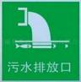 | 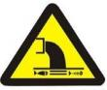 |  | 污水排放口 | 表示污水向外环境排放
 | 2 |  |  |  | 一般固体废物 | 表示一般固体废物贮存、处置  场
 | 3 |  |  |  | 噪声源 | 表示噪声向外环境排放
 | 4 | 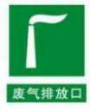 | 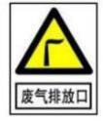 |  | 废气排放口 | 表示废气向外环境排放
 | 5 | / | 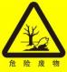 |  | 危险废物 | 表示危险废物贮存、处置场
 | 表 5-7 危险废物标签样式
 | 危 险 废 物 标 | 危险废物产生单位或收集单位在盛装危险废物时，宜根据容器或包装物的容积按照本标准第 9. 1 条中的要求设置合适的标签，并按本标准第 5.2 |  | 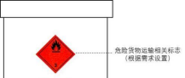 |  |  | 附 着 式

 | 签 设 置 要 求 | 条中的要求填写完整
 | 签 设 置 要 求 | 危险废物标签中的二维码部  分，可与标签一同制作，也可  以单独制作后固定于危险废  物标签相应位置
 | 签 设 置 要 求 | 危险废物标签的设置位置应明显可见且易读，不应被容器、包装物自身的任何部分或其他标签遮挡。危险废物标签在各种包装上的粘贴位置分别为：a）箱类包装：位于包  装端面或侧面；b）袋类包装：  位于包装明显处；c）桶类包  装：位于桶身或桶盖；d）其  他包装：位于明显处 |  | 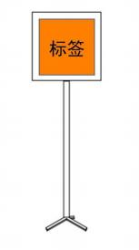 |  |  | 柱 式
 | 签 设 置 要 求 | 对于盛装同一类危险废物的  组合包装容器，应在组合包装  容器的外表面设置危险废物  标签 |  |  |  |  | 柱 式
 | 签 设 置 要 求 | 容积超过 450L 的容器或包装  物，应在相对的两面都设置危  险废物标签 |  |  |  |  | 柱 式
 | 签 设 置 要 求 | 危险废物标签的固定可采用印刷、粘贴、拴挂、钉附等方式，标签的固定应保证在贮存、转移期间不易脱落和损坏 |  |  |  |  | 柱 式
 | 签 设 置 要 求 | 危险废物标签背景色应采用  醒目的橘黄色，RGB 颜色值  为（255, 150,0) 。标签边框和  字体颜色为黑色，RGB 颜色  值为（0,0,0） |  | 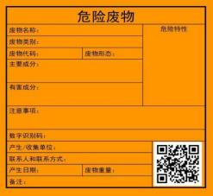 |  |  | 标 签 样 式
 | 签 设 置 要 求 | 危险废物标签字体宜采用黑  体字，其中“危险废物”字样应  加粗放大 |  |  |  |  | 标 签 样 式
 | 签 设 置 要 求 | 危险废物标签所选用的材质  宜具有一定的耐用性和防水  性。标签可采用不干胶印刷  品，或印刷品外加防水塑料袋  或塑封等 |  |  |  |  | 标 签 样 式
 | 签 设 置 要 求 | 危险废物标签印刷的油墨应  均匀，图案和文字应清晰、完  整。危险废物标签的文字边缘  宜加黑色边框，边框宽度不小  于 1mm ，边框外宜留不小于  3mm 的空白 |  |  |  |  | 标 签 样 式
 | 表 5-8 危险废物标签的尺寸要求
 | 序号 |  | 融期货包装物容积  （L） |  | 标签最小尺寸（mm×mm） | 最低文字高度  （mm）
 | 1 |  | ≤50 |  | 100×100 | 3

 | 2 | >50~ ≤450 | 150×150 | 5
 | 3 | >450 | 200×200 | 6

表 5-9 危险特性警示图形
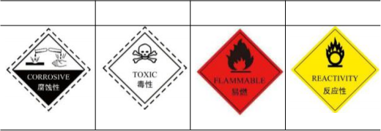
腐蚀性 毒性 易燃性 反应性
其 他 | 1 、退役期环境影响分析  1.1 服务期满后对生态环境的影响  服务期满后对生态环境的影响主要表现在以下几方面：  （1）无用的地表建（构）筑物不及时拆除，继续占用土地，不但影响景观，也影响天然植被的恢复。  （2）地表不能及时进行平整，影响天然植被的自然恢复时间及恢复程度。  （3）矿区开采完毕后露天采场的土地利用类型仍为裸岩石砾地，植被不发育。矿区开采破坏了开采境界内的地形、地貌。矿区开采完毕后无法恢复到原有的地貌形态，露天采坑对原生地形地貌景观造成一定影响。  （4）闭矿期的矿区景观格局基本与运营后期是一致的，由于人为因素的干扰，增加了原有景观基质的异质性，导致景观格局破碎化程度增加，对生态过程会产生一定的负面作用。  根据项目生态整治规划，在设计初期制定生态恢复方案，在营运过程中将采取边开发边治理措施，确保土地复垦规划、水土保持工程和生物措施的逐步实施，采取以上措施后，项目区生态环境将逐步得到改善和恢复。  1.2 服务期满后对地质环境的影响  矿区开采活动破坏了矿区原有的地形，打破了原有的力学平衡状态，可能诱发地质灾害的发生，主要区域是采矿场、工业场地、废石堆放场。根据矿产资源开发利用方案和矿区地质环境条件的分析，崩塌地质灾害不发育，危害程度小，危险性小；滑坡地质灾害不发育，危害程度小，危险

性小； 内泥石流灾害发育程度中等，危害程度小，危险性小。

1.3 服务期满后空气环境影响分析
（1）设备在分拆的过程中，会瞬间产生一定量的扬尘，其属于无组织排放，且工期短，故产生的扬尘对大气环境较小。
（2）构筑物在拆除的过程中会产生扬尘，为瞬时无组织排放源，故应在拆除过程中，采用洒水降尘，可降低扬尘瞬时排放对大气环境的影响。

1.4 服务期满后水环境影响分析
构筑物在拆除过程中不会产生生产废水，不会对当地水环境产生影响。

1.5 服务期满后噪声环境影响分析
设备及构筑物在分拆的过程中，会产生瞬时的噪声，但其分拆过程在白天进行，故对周围声环境影响较小。

1.6 服务期满后景观影响分析
建设单位在矿区服务期满后应及时拆除一切无用建（构）筑物，清除固废，平整场地，恢复地貌，然后“封育”恢复天然植被。

措施：
（1）在矿区服务期满后，采矿工业场地、堆场等区域应及时拆除一切无用建（构）筑物，清除固废，平整场地，并将固体废弃物进行清理，减轻坡面的径流侵蚀力，恢复其土地原貌。
（2）矿区开采完毕后采取遮挡和防护措施，并设立警示牌。
（3）闭矿期后矿区不具备人工绿化的条件，要及时平整场地，并压紧夯实，防治水土流失及风蚀扬尘。
（4）对形成的露天采坑尽可能进行回填，永久性坡面进行稳定化处理，防止水土流失和滑坡。
1.7 闭矿期生态恢复治理措施
按照《奇台县九方开源石碴有限公司新疆奇台县小红山玄武岩矿矿区生态修复方案》开展矿山生态环境恢复治理与土地复垦工程工作：
（1）采矿期结束时，应停止采矿，实施地表恢复。
（2）对各区域的废弃物拆除、清废和土地平整工作。按照制定的各复垦单元技术标准，对露天采矿场、矿部生活区、工业广场、排土场和矿山

道路进行土地平整后，确保地形坡度符合标准，避免局部凸起或凹陷，使复垦后的土地类型基本与当地地形、地貌及周边环境相协调，达到周边地区同等土地利用类型水平。对于露天采矿场等重点修复区，加强监测，确保边坡稳定，生态环境逐步得到改善和提升，最终实现生态系统的稳定和可持续发展。
（3）预留足够的资金用于采矿结束后的土地平整、生态恢复。
（4）在项目运营期间，应尽量减少影响面积，把破坏程度降至最低。车辆运输应按照规定的路线行驶，避免对道路两侧植物造成伤害。同时在项目服务期满后，利用本地物种，对生产区及道路的植被进行恢复。
（5）加强对现有植被的保护，避免造成新的水土流失区。对工程废物进行快速处理，防止对环境造成污染，防止造成对两栖、爬行类动物本身及栖息环境的破坏和污染，加大对施工人员的监管力度，防止对爬行动物和两栖动物的捕食。

2 、土地复垦可行性及评价

2.1 拟破坏土地预测
根据矿区开采方式和工艺流程，矿区今后采矿将形成的露天采坑挖损土地面积较大， 占用和破坏土地面积大，规模大，对土地占用破坏程度“较严重” 。其他矿区道路、工业场地、废石堆放场、成品堆放场等临时占用及破坏土地破坏程度“较轻”。根据《奇台县九方开源石碴有限公司新疆奇台县小红山玄武岩矿矿区生态修复方案》，拟损毁土地面积 8.79 公顷，复垦职责范围面积 8.79 公顷，复垦率 100%。

2.2 土地复垦可行性评价
土地复垦适宜性评价是一种预测性的土地适宜性评价，是依据土地利用总体规划及相关规划，按照因地制宜的原则，在充分尊重土地权益人意志的前提下，依据原土地利用类型、土地损毁情况、公众参与意见等，在经济可行、技术合理的条件下，确定拟复垦土地的最佳利用方向，划分土地复垦单元；针对不同的评价单元，建立适宜性评价方法体系和评价指标体系；评价各单元的土地适宜性等级，明确其限制因素；最终通过方案比选，确定各评价单元的最终土地复垦方向，划定土地复垦单元。

2.3 土地复垦工作进度计划安排
本矿区服务年限 5 年 1 个月，矿区建成后，在矿区主要开采期间只能进行环境保护和综合治理工作，土地复垦工作因采矿、矿石破碎筛分生产的进行，无法完全开展，土地复垦大部分工作必须在闭坑后进行，计划工期为闭坑后 3 个月内。
表 5-10 复垦工作计划安排
 | 二级分区 | 防治范围(hm2) | 可绿化面积  (hm2) | 立地条件 | 有无水源条件 | 结论
 | 露天采场区工业场地区废石堆放场成品堆放场矿山道路区办公生活区 | 4.82 | 4.82 | 项目区土壤为含盐石质土+石膏盐棕漠土，地表植被不发育，不适宜耕作、栽植 | 项目区无灌  溉水源，不满  足绿化灌溉  要求 | 建设期不可绿化，项目闭坑后土地复垦
 | 露天采场区工业场地区废石堆放场成品堆放场矿山道路区办公生活区 | 0.29 | 0.29 | 项目区土壤为含盐石质土+石膏盐棕漠土，地表植被不发育，不适宜耕作、栽植 | 项目区无灌  溉水源，不满  足绿化灌溉  要求 | 建设期不可绿化，项目闭坑后土地复垦
 | 露天采场区工业场地区废石堆放场成品堆放场矿山道路区办公生活区 | 2.46 | 2.46 | 项目区土壤为含盐石质土+石膏盐棕漠土，地表植被不发育，不适宜耕作、栽植 | 项目区无灌  溉水源，不满  足绿化灌溉  要求 | 建设期不可绿化，项目闭坑后土地复垦
 | 露天采场区工业场地区废石堆放场成品堆放场矿山道路区办公生活区 | 0.36 | 0.36 | 项目区土壤为含盐石质土+石膏盐棕漠土，地表植被不发育，不适宜耕作、栽植 | 项目区无灌  溉水源，不满  足绿化灌溉  要求 | 建设期不可绿化，项目闭坑后土地复垦
 | 露天采场区工业场地区废石堆放场成品堆放场矿山道路区办公生活区 | 0.71 | 0.71 | 项目区土壤为含盐石质土+石膏盐棕漠土，地表植被不发育，不适宜耕作、栽植 | 项目区无灌  溉水源，不满  足绿化灌溉  要求 | 建设期不可绿化，项目闭坑后土地复垦
 | 露天采场区工业场地区废石堆放场成品堆放场矿山道路区办公生活区 | 0.15 | 0.15 | 项目区土壤为含盐石质土+石膏盐棕漠土，地表植被不发育，不适宜耕作、栽植 | 项目区无灌  溉水源，不满  足绿化灌溉  要求 | 建设期不可绿化，项目闭坑后土地复垦
 | 小计 |  | 8.79 | /

2.4 土地复垦工作计划

2.4.1 土地复垦的预防工作
土地复垦预防控制措施是土地复垦的基础。在项目建设、生产工程中做好防治工作，一方面可以起到防患于未然，提高施工效率，减少后期的土地复垦工程量；另一方面可以减轻对周边环境的不良影响，为恢复地表以及良性循环的生态环境创造条件； 同时可大大减轻后期土地复垦的工程量。
土地复垦应按照“统一规划、源头控制、防复结合” 的原则，根据可能发生土地损毁的环节和单元，对可能被损毁的单元采取适当的预防控制措施，进行提前预防， 以减少对土地的损毁。设置专人定期进行监测，控制土地损毁范围、损毁程度。
复垦责任范围面积 14.95 公顷，均为未复垦土地，损毁土地类型为裸岩石砾地。将复垦责任范围内各复垦单元均复垦为裸岩石砾地，尽量恢复原有地貌特征，原有土地属性，复垦率 100%。

矿山通过土地复垦改善当地生态环境，使损毁的土地得到恢复。对拟建露天采矿场平整；将地面建筑全部拆除；利用建筑垃圾回填采坑；对各复垦单元进行地面平整，使其与周边环境相适应。

2.4.2 矿区土地复垦
矿区通过土地复垦改善当地生态环境，使损毁的土地得到恢复。对露天采矿场进行回填；将地面建筑全部拆除；建筑垃圾清运至建筑废物填埋场处置；对各复垦单元进行地面平整，使其与周边环境相适宜。
矿区服务期满后严格按照矿产资源开发利用与生态保护修复方案对矿区进行土地复垦，首先封闭采场，并标危险警示，落实闭矿后的生态恢复，具体复垦技术措施详见：
（1）建筑设施拆除
该技术措施主要针对地面建筑设施，主要为砖混结构拆除。拆除建筑垃圾直接运至拟建露天采场回填，地面直接平整即可；办公生活区等将在矿山闭坑后拆除，闭坑后撤出所有有用设备，利用矿山挖掘机、装载机设备拆除建筑物，建筑垃圾等废弃物用自卸汽车拉运回填采坑。
（2）土地平整工程
项目区挖损、压占土地后，使原有的土地形态发生改变，损毁土地的表层起伏不平。各类设施拆除后，采用推土机平整，使作业面保持平整，消除凸凹不平，能够达到复垦质量要求。
（3）边坡、台阶平整
对采坑边坡浮石、松石或边坡参数留设不当形成的危岩体进行清理，消除崩塌隐患；对因地层产状、岩性变化等地段调整边坡参数，消除不良地质致灾体形成的隐患；坡面的清扫平台，并进行场地平整，不预留土坎和明显凹坑，观感良好，与周边地形地貌相协调。对于边坡和平台，主要清理边坡上的不规范堆放，堆放坡角和高度要严格按照开发利用方案进行，留出安全平台，平台保持基本水平，严禁在矿区乱堆乱放。
（4）回填、平整采坑
废石堆放场临时堆放废石，边开采边回填，开采结束后全部回填至采坑，并对废石堆放场进行地貌恢复，土地复垦。根据采矿进度，合理安排

 | 采掘顺序，使回填区与原地形缓坡过渡，衔接协调。回填到位后进行场地平整处理。
环 保 投 资 | 项目总投资 3000 万元，其中环保投资 120 万元， 占总投资的 4% 。环保投资情况见表 5- 11。  表 5-11 本项目环保投资估算表
环 保 投 资 | 工程类别 | 污染类别 | 污染源 | 环保设施 | 投资
环 保 投 资 | 施工期 | 废气 | 扬尘 | 洒水工具、清扫工具等 | 1
环 保 投 资 | 施工期 | 废水 | 生产废水 | 沉淀池 | 0.5
环 保 投 资 | 施工期 | 固废 | 生活垃圾 | 生活垃圾箱 | 0.5
环 保 投 资 | 施工期 | 生态 | 生态措施 | 彩旗、截排水沟 | 2
环 保 投 资 | 运营期 | 废气 | 凿岩穿孔 | 湿式钻孔（边钻孔、边淋水） | 2
环 保 投 资 | 运营期 | 废气 | 爆破落矿 | 在爆破区域先充分洒水保持湿润后，再  进行爆破作业，爆破完成后，使用移动  式洒水车对爆破区域进行洒水 | 5
环 保 投 资 | 运营期 | 废气 | 机械破碎 | 破碎过程进行喷淋降尘 | 2
环 保 投 资 | 运营期 | 废气 | 铲装 | 装卸过程中进行喷淋降尘 | 2
环 保 投 资 | 运营期 | 废气 | 运输 | 采取路面硬化、道路洒水降尘、车辆苫盖、设置车辆冲洗设施等措施 | 2
环 保 投 资 | 运营期 | 废气 | 破碎 | 破碎、筛分粉尘采取密闭罩密闭处理，  破碎、筛分粉尘经集气罩收集后，由两  台布袋除尘器处理后通过 15m 高排气  筒排放 | 20
环 保 投 资 | 运营期 | 废气 | 筛分 |  | 20
环 保 投 资 | 运营期 | 废气 | 分级输送 | 设置全封闭式皮带廊道，并在皮带输送机受料点及落料点设置喷淋降尘设施 | 3
环 保 投 资 | 运营期 | 废气 | 成品堆存 | 成品堆场为封闭结构，并设置喷淋降尘  设施 | 15
环 保 投 资 | 运营期 | 废气 | 废石堆存 | 卸料过程洒水降尘，设置围挡以及编织  物苫盖等措施 | 10
环 保 投 资 | 运营期 | 废水 | 生活污水 | 化粪池、拉运 | 8
环 保 投 资 | 运营期 | 废水 | 洗砂废水 | 三级沉淀池 | 2
环 保 投 资 | 运营期 | 废水 | 车辆冲洗废水 | 隔油沉淀池 | 2
环 保 投 资 | 运营期 | 噪声 | 机械设备 | 安装减振、隔声措施 | 5
环 保 投 资 | 运营期 | 固废 | 危险废物 | 设置危险废物贮存点、定期清运 | 2
环 保 投 资 | 运营期 | 固废 | 生活垃圾 | 集中收集、定期清运至垃圾填埋场 | 1
环 保 投 资 | 运营期 | 风险措施 | 危险废物贮存点 | 分区防渗、废液收集坑 | 5
环 保 投 资 | 运营期 | 生态 | 生态措施 | 矿界警戒、标识标牌、截排水沟 | 2
环 保 投 资 | 闭矿期 | 生态保护与恢复措施 |  | 所有地面建筑拆除，清除固废，平整场  地，恢复其土地原貌。 | 28
环 保 投 资 | 合计 |  |  | / | 120

六、生态环境保护措施监督检查清单

内容  要素 | 施工期 |  | 运营期
内容  要素 | 环境保护措施 | 验收要求 | 环境保护措施 | 验收要求
陆生生态 | 严格按设计要求  施工；施工结束  后，临时占地全部  采取地表恢复措  施。 | 恢复地貌 | 控制占地范围，不得超  采，车辆不得随意碾压  道路周边植被，加强矿  区工作人员教育宣传，  保护植被、动物。废石  堆放场临时堆放废石，  边开采边回填，开采结  束后全部回填至采坑，  并对废石堆放场进行地  貌恢复，土地复垦。  矿山土地复垦主要是对  露天采矿场通过废石回  填、覆土工程、植被重  建工程等措施恢复为原  状；对矿山各类地面场  地通过建筑物拆除、土  地平整、覆土工程、植  被重建工程等措施恢复  为原状；同时监测地表  变化情况、土地损毁情  况，并积极配合自然资  源主管部门对已复垦区  域进行验收。 | 生态环境不  得因本项目  的建设而破  坏
水生  生态 | / | / | / | /
地表水环境 | 施工废水沉淀后  洒水抑尘，生活污  水排入临时防渗  旱厕自然蒸发 | 不外排 | 抑尘用水蒸发损耗不外  排，车辆冲洗废水经隔  油沉淀处理后循环使用  不外排。洗砂废水经沉  淀池处理后回用不外  排。工作人员生活污水  由化粪池集中收集后由  吸污泵车运至红沙泉一  号矿生活污水处理站处  理。 | 不外排
地下  水及  土壤  环境 | 做好分区防渗、防  止危险废物泄漏  影响地下水和土  壤 | / | 严格按照分区防渗方案  执行 | /
声环 | 合理布局施工现 | 《建筑施 | 选用低噪声设备，高噪 | 《工业企业

境 | 场，合理安排施工  时序，加强施工设  备维护保养。 | 工噪声排  放标准》  （GB1252  3-2025）标  准 | 声设备基础设置减振  垫。 | 厂界环境噪  声排放标  准》  （GB12348  -2008）2类  区标准
振动 | / | / | / | /
大气环境 | 施工现场围挡，施工物料遮盖防尘网，大风天气不得进行土方作业。 | 《大气污染  物综合排放  标准》  （GB16297  - 1996） | 通过采取湿式钻孔（边钻孔、边淋水）技术控制钻孔过程中粉尘产生量；通过合理布置炮孔，在爆破区域先充分洒水保持湿润后，再进行爆破作业，爆破完成后，  使用移动式洒水车对爆破区域进行洒水抑尘的措施控制爆破粉尘产生量；通过避免大风天气装卸石料，装卸过程洒水降尘，严禁暴力装载等措施控制装卸扬尘产生；通过采取路面硬化、道路洒水降尘、车辆苫盖、设置车辆冲洗设施等措施控制运输扬尘产生；破碎、筛分粉尘采取密闭罩密闭处理，破碎、筛分粉尘经集气罩收集 后，由两台布袋除尘器处理后通过 15m高排气筒排放；通过设置全封闭式皮带输送机，并在皮带输送机受料点及落料点设 置喷淋降尘设施进行喷 淋降尘，控制输送粉尘产生量；成品堆场为封闭结构，并设置喷淋降尘设施；通过卸料过程洒水降尘，设置围挡以及编织物苫盖等措施控制废石堆场扬尘；通过对矿山机械及运输车辆进行定期保养维修，禁止非达标机械及运输车辆 | 《大气污染  物综合排放  标准》  （GB16297  - 1996）

 |  |  | 入场作业的方式控制尾气排放。
固体废物 | 弃方用于场地平  整，废建筑材料不  可回收利用部分，  应运至当地住建  部门指定填埋场  处置；生活垃圾委  托环卫部门清运  至垃圾填埋场处  置 | 合理处置施  工固废，做  到“工完、  料尽、场地  清 ” | 废石用于矿坑回填。废  石堆放场临时堆放废  石，边开采边回填，开  采结束后全部回填至采  坑。生活垃圾分类收集  定期清运至垃圾填埋  场；废润滑油、废油桶、  隔油池油泥集中收集至  暂存于危险废物贮存  点，定期委托有资质单  位处理。 | 《 一 般 工  业 固 体 废  物 贮 存 和  填 埋 污 染控制标准》 （GB18599  -2020）；《危 险 废 物  贮 存 污 染控制标准》 （GB18597 -2023）
电磁  环境 | / | / | / | /
环境  风险 | / | / | 危险废物贮存点设置为重点防渗区域 | /
环境  监测 | / | / | 落实自行监测计划
其他 | / | / | ①根据国家和地方相关环保政策和法规，制定企业环境保护计划的环保方针目标。并建立相应的管理监督制度。  ②加强环保教育宣传，并制定紧急情况应急措施，预防或减少可能的环境影响。  ③维护环保措施的正常运行和安全生产，对各种环保设施进行定期检查和维修，确保污染物达标排放，同时要推广应用先进的环保技术和经验，最大限度降低污染物的排放量。投产前  应按要求填写排污许可登记表。

七、结论

本项目切实落实报告表中提出的各项防治措施要求，严格执行各项污染物的排放标准，积极有效地进行治理和防范，并使各项污染物达标排放，从环境保护角度考虑，该项目的环境影响可行。

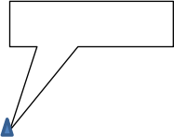
项目区位置

附图 1-1 项目所在昌吉回族自治州环境管控单元图

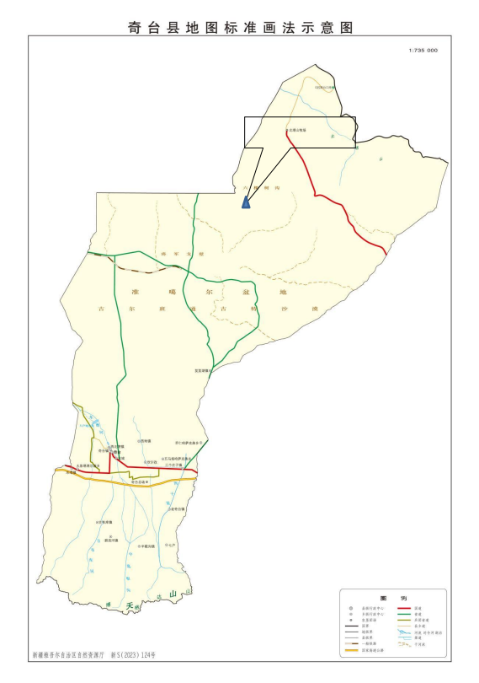
项目区位置
附图 2-1 项目地理位置图



空 地


沟
空 地
空 地
项目区位置
空 地
干

空 地

附图 2-2 项目周边环境关系图

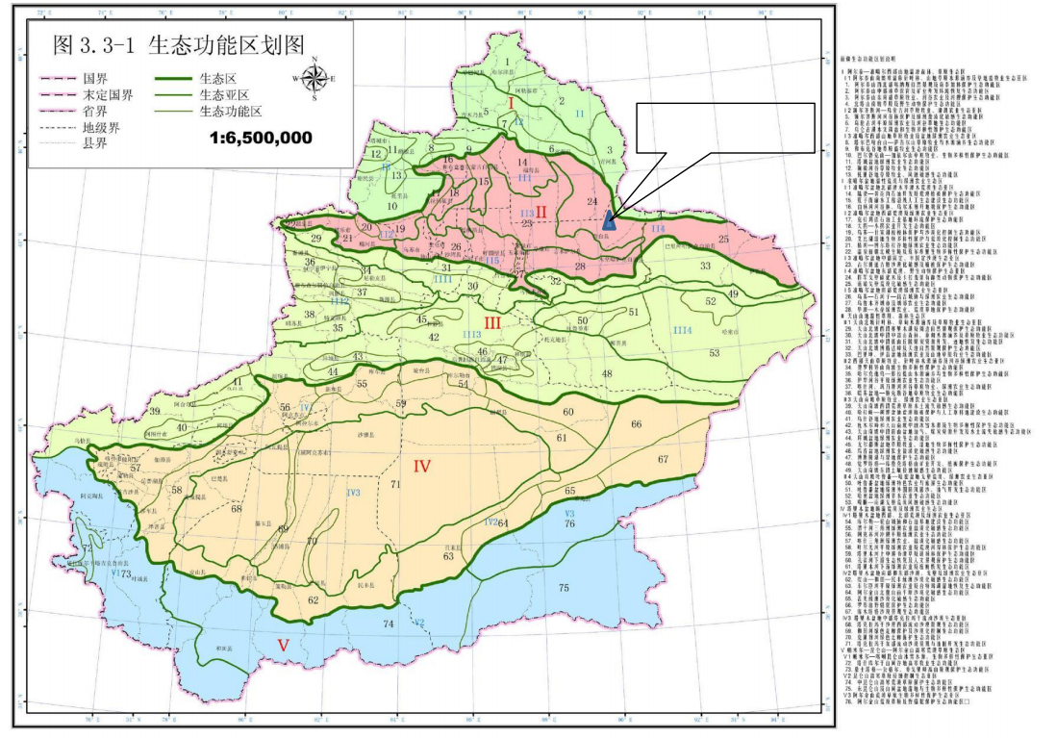
项目区位置
附图 3-1 项目在新疆生态功能区划位置图

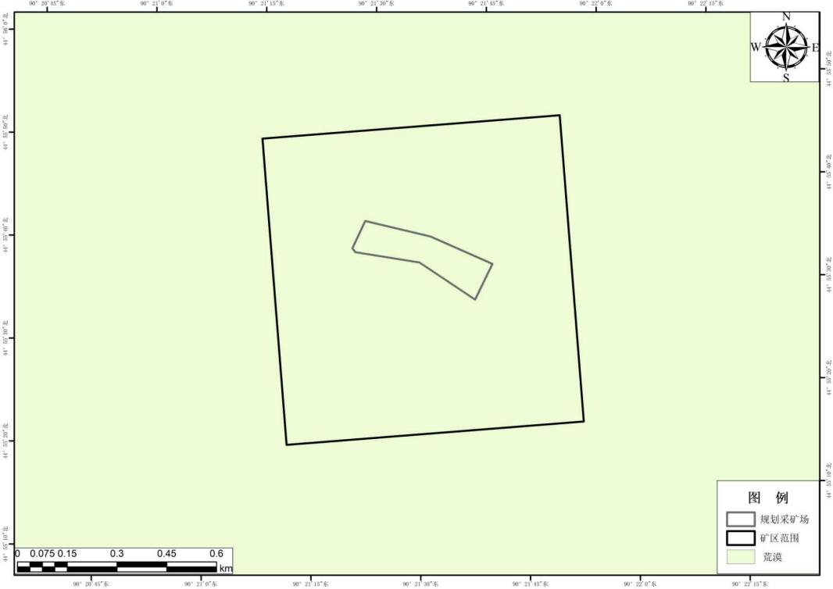
附图 3-2 项目区植被类型图

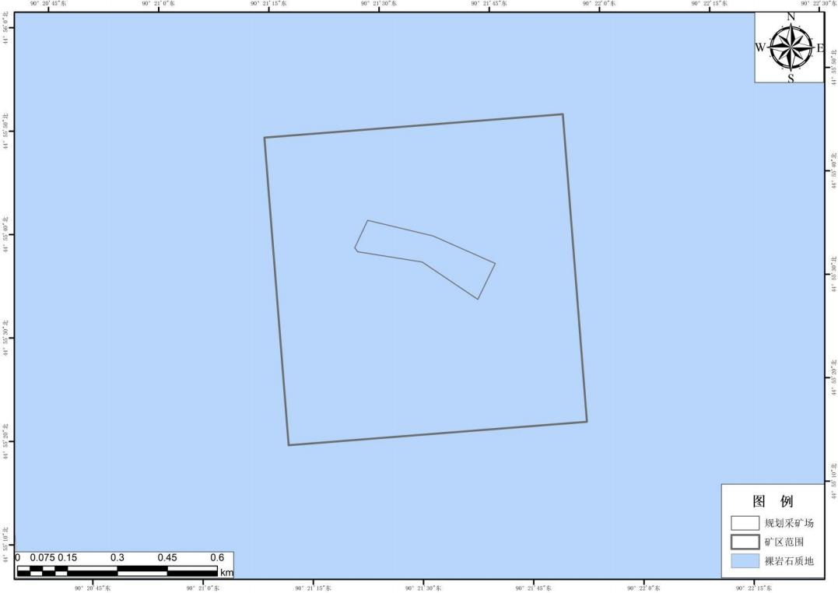
附图 3-3 项目区土地利用现状图

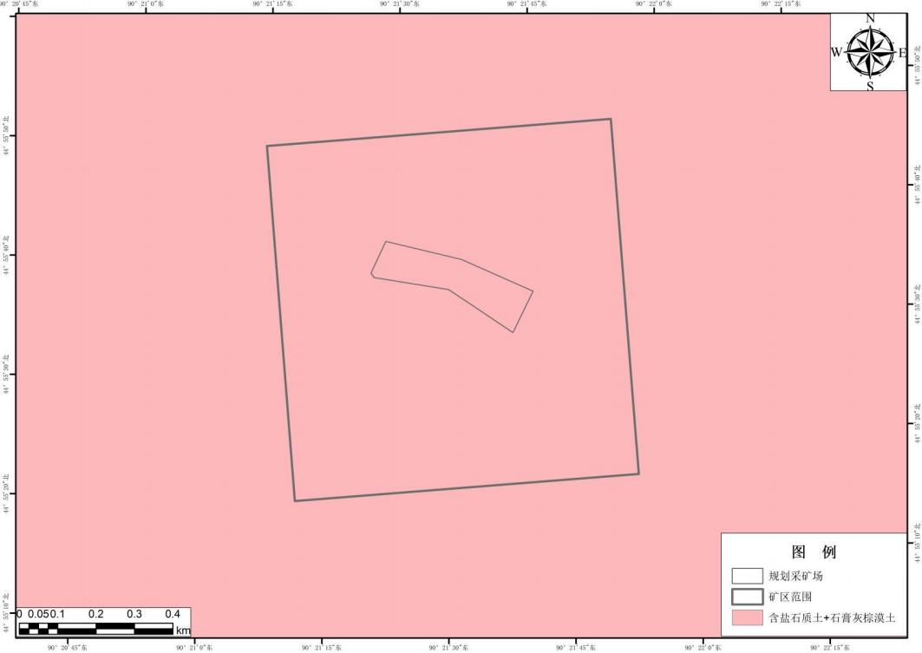
附图 3-4 项目区土壤类型图

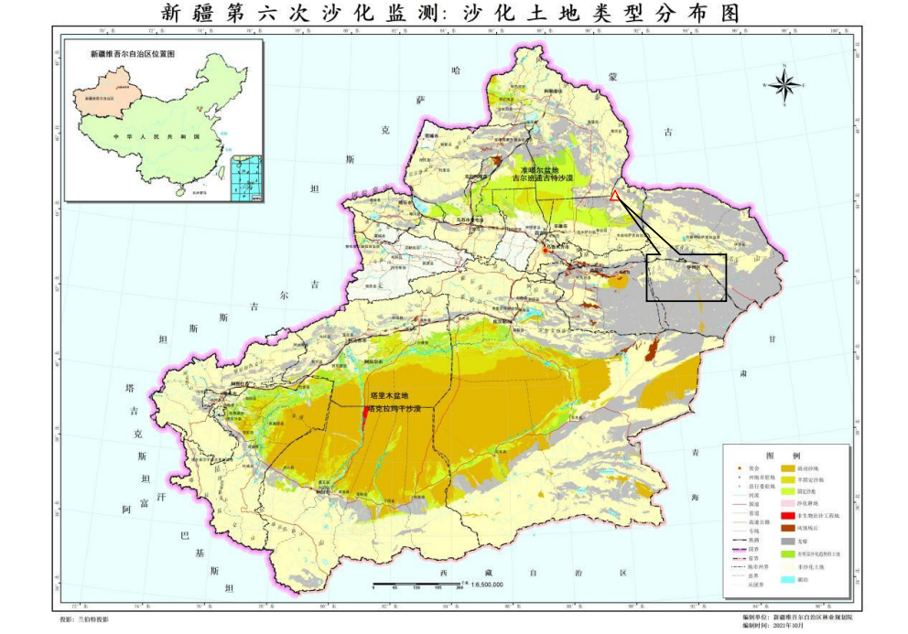
项 目
图 3-5 沙化土地类型分布图位置关系图

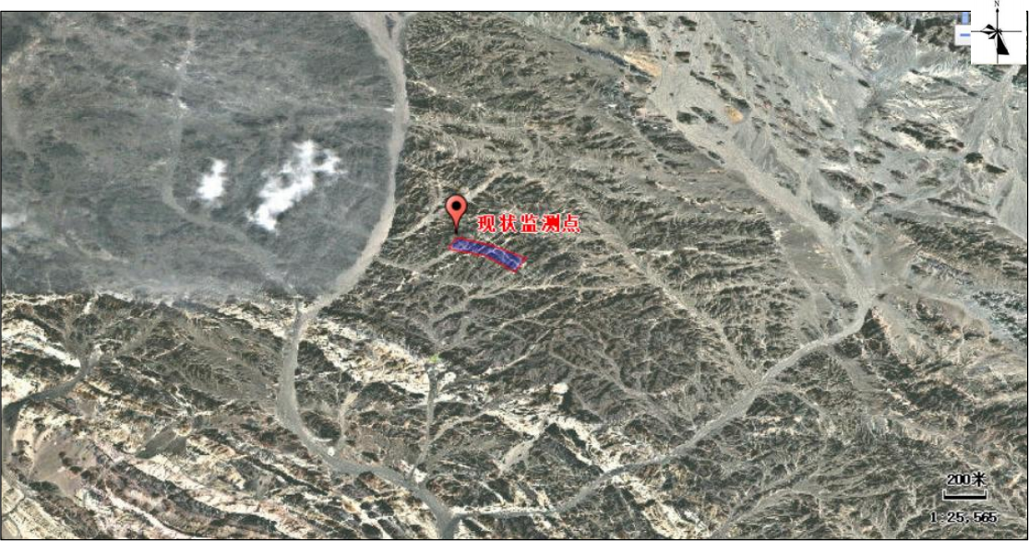
附图 3-6 环境质量现状监测点位图

4977.200  527.900 | 528. |  |  |  | 800  4977.200 | 图 例
4976.300 | ××  ×× ××  ×× | ××  ××  ××  ××  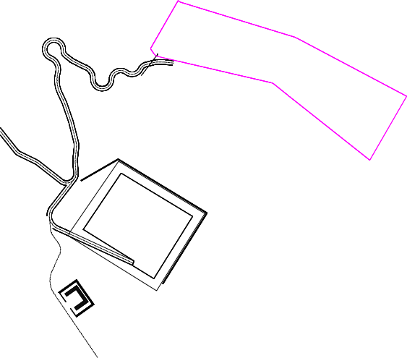  C2 |                             ×× ××  ××  ××  ××  ××  ××  ××  ××  ××  ××  ××  ××  ××  ××  ××  975m  955m  S4  4  9%  9%  ××  ××  ××  ××  ××  ××  ××  ××  ××  ××  ××  ××  ××  ××  ××  ×× ××  ××  ××  ××  ××  规划办公生活区  ××  ××  ××  ××  ××  ××  ××  ××  ××  975m  3  ××  ××  ××  ××  ××  ××  排水管  b1  ××  15m  ××  截水沟  10m3  150m3  规划工业场地  占地面积：0.36公顷；  最大堆高：5m  堆置边坡角：30°;  设计堆置容量：1.42×104 m3。规划成品堆场  规划排土场  960m  截水沟  截水沟  规划露天采矿场  955m  采场截水沟  ×× ××  ×× ××  ××  ××  1线  集水坑  附图2-3 总平面布置图 | ××  ××  ××  ××  ××  ××  ××  ××  ××  ××  ××  ××  ××  ××  ×× ×× ××  ××  ××  ××  ××  ××  ××  ××  ××    
 |  |  |  |  |  | ×× ×× | 石炭系下统塔木岗组第一段：暗灰绿色第四系全新统：冲积层：松散砾石、砂砾、亚砂土  上石炭统巴塔玛依内山组第一段：  玄武岩石炭系下统滴水泉组第一段：灰绿色粉砂岩  细砂岩、砂质砾岩、砾岩  砂岩、砂质砾岩、砾岩、火山集块岩、火山角砾岩、安山岩  玄武岩矿体  英安斑岩  灰绿色中层状细砂岩  灰色中层状岩屑砂岩  灰色砾岩夹暗灰绿色砂岩  灰绿色砂岩夹灰色粗砾岩  深灰色火山集块岩  灰绿色蚀变杏仁状安山岩夹灰色蚀变玄武岩  灰色蚀变杏仁状安山岩夹灰绿色蚀变杏仁玄武岩  灰色蚀变杏仁状安山岩夹灰色玄武岩测量图根控制点  拟设采矿许可证范围  设计台阶  设计安全平台及标高  集水坑  设计矿区道路  水泵  排水管路  爆破警戒线
  Qhal
  C1d1
  C1t1
  C2b1
  β
  ζμ
  xss
  ds
  cg+ss
  ss+cg
  xss
  α+β
  923.16
  975m
拟设采矿权拐点坐标一览表

拐点
编号
拐点  编号 | 纬度 |  |  | 经度 | X | Y
1 | 90° | 21′ | 30″ | 44°55′73″ | 4977126.94 | 30528297.98
2 | 90° | 21′ | 45″ | 44°55′37″ | 4976918.33 | 30528639.40
3 | 90° | 21′ | 37″ | 44°55′27″ | 4976593.52 | 30528451.86
4 | 90° | 21′ | 21″ | 44°55′34″ | 4976804.10 | 30528111.62
说明：拐点坐标采用2000国家大地坐标系，3°分带，高程系统采用1985年国家高程基准；申请开采区域面积0.15km2，开采标高由+989.06m至+955m。
527.900

4977.200  527.900 | 528. |  |  |  | 800  4977.200 | 图 例
4976.300 | ××  ×× ××  ×× | ××  ××  ××  ××  C2 |           ×× ××  ××  ××  ××  ××  ××  ××  ××  ××  ××  ××  ××  ××  ××  ××  975m  S4  4  ××  ××  ××  ××  ××  ××  ××  规划办公生活区  ××  ××  ××  ××  ××  ××  ××  ×× ×× ××  ××  ××  ××  ××  955m  9%  9%  ××  ××  ××  ××  ××  ××  ××  ××  ××  975m  3  ××  ××  ××  ××  ××  ××  排水管  b1  ××  截水沟  规划工业场地  占地面积：0.36公顷；  最大堆高：5m  堆置边坡角：30°;  设计堆置容量：1.42×104 m3。规划成品堆场  15m  150m3  ××  10m3  采场截水沟  955m  规划露天采矿场  规划排土场  960m  截水沟  截水沟  ×× ××  ×× ××  ××  ××  1线  集水坑  附图5-1 分区防渗图   | ××  ××  ××  ××  ××  ××  ××  ××  ××  ××  ××  ××  ××  ××  ×× ×× ××  ××  ××  ××  ××  ××  ××  ××  ××
 |  |  |  |  |  | ×× ×× | 石炭系下统塔木岗组第一段：暗灰绿色第四系全新统：冲积层：松散砾石、砂砾、亚砂土  上石炭统巴塔玛依内山组第一段：  玄武岩石炭系下统滴水泉组第一段：灰绿色粉砂岩  细砂岩、砂质砾岩、砾岩  砂岩、砂质砾岩、砾岩、火山集块岩、火山角砾岩、安山岩  玄武岩矿体  英安斑岩  灰绿色中层状细砂岩  灰色中层状岩屑砂岩  灰色砾岩夹暗灰绿色砂岩  灰绿色砂岩夹灰色粗砾岩  深灰色火山集块岩  灰绿色蚀变杏仁状安山岩夹灰色蚀变玄武岩  灰色蚀变杏仁状安山岩夹灰绿色蚀变杏仁玄武岩  灰色蚀变杏仁状安山岩夹灰色玄武岩测量图根控制点  拟设采矿许可证范围  设计台阶  设计安全平台及标高  集水坑  设计矿区道路  水泵  排水管路  爆破警戒线
  Qhal
  C1d1
  C1t1
  C2b1
  β
  ζμ
  xss
  ds
  cg+ss
  ss+cg
  xss
  α+β
  923.16
  975m
拟设采矿权拐点坐标一览表

拐点
编号
拐点  编号 | 纬度 |  |  | 经度 | X | Y
1 | 90° | 21′ | 30″ | 44°55′73″ | 4977126.94 | 30528297.98
2 | 90° | 21′ | 45″ | 44°55′37″ | 4976918.33 | 30528639.40
3 | 90° | 21′ | 37″ | 44°55′27″ | 4976593.52 | 30528451.86
4 | 90° | 21′ | 21″ | 44°55′34″ | 4976804.10 | 30528111.62
说明：拐点坐标采用2000国家大地坐标系，3°分带，高程系统采用1985年国家高程基准；申请开采区域面积0.15km2，开采标高由+989.06m至+955m。
527.900

委 托 书

新疆流星雨项目咨询有限公司：
根据《中华人民共和国环境保护法》《中华人民共和国环境影响评价法》《建设项目环境保护管理条例》的要求，我单位特委托贵公司进行新疆奇台县小红山玄武岩矿项目的环境影响评价工作。

特此委托！


委托方：奇台县九方开源石碴有限公司
2026 年 1 月 4 日

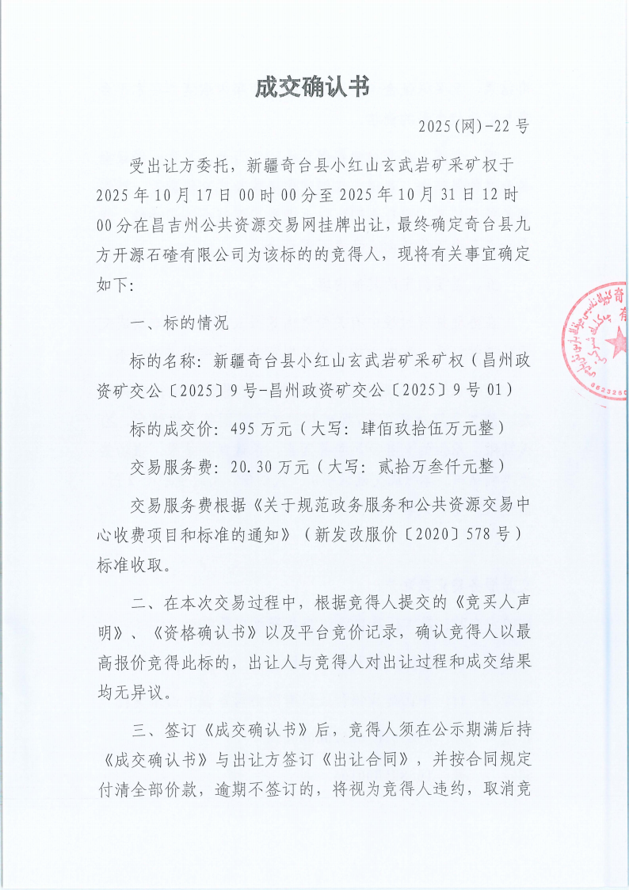

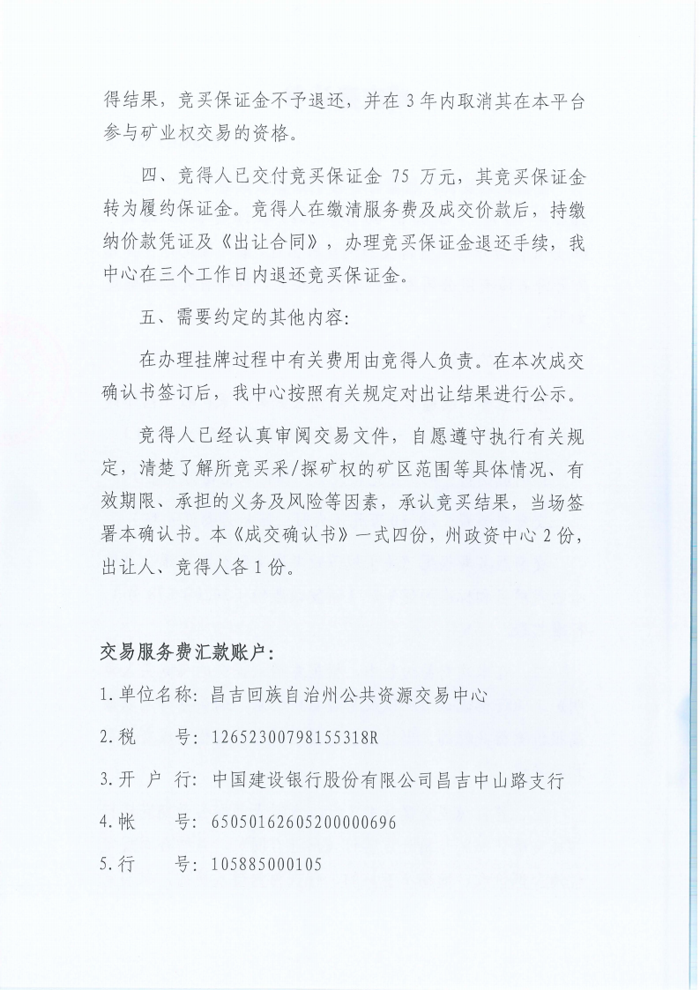



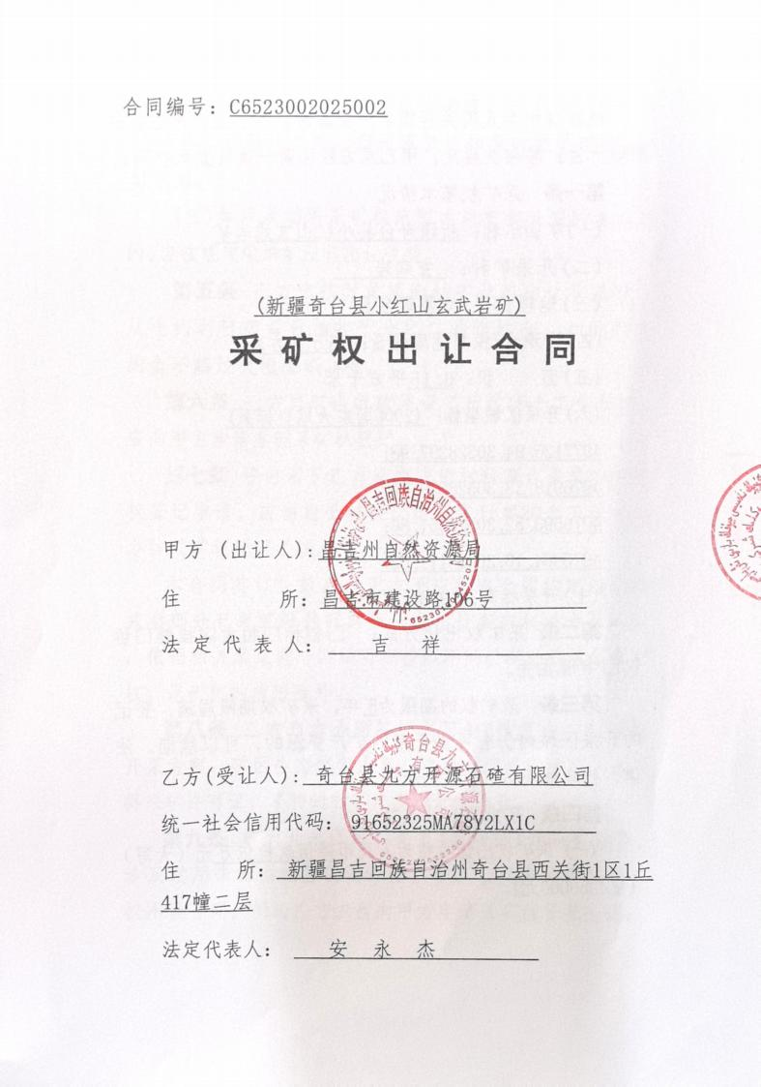

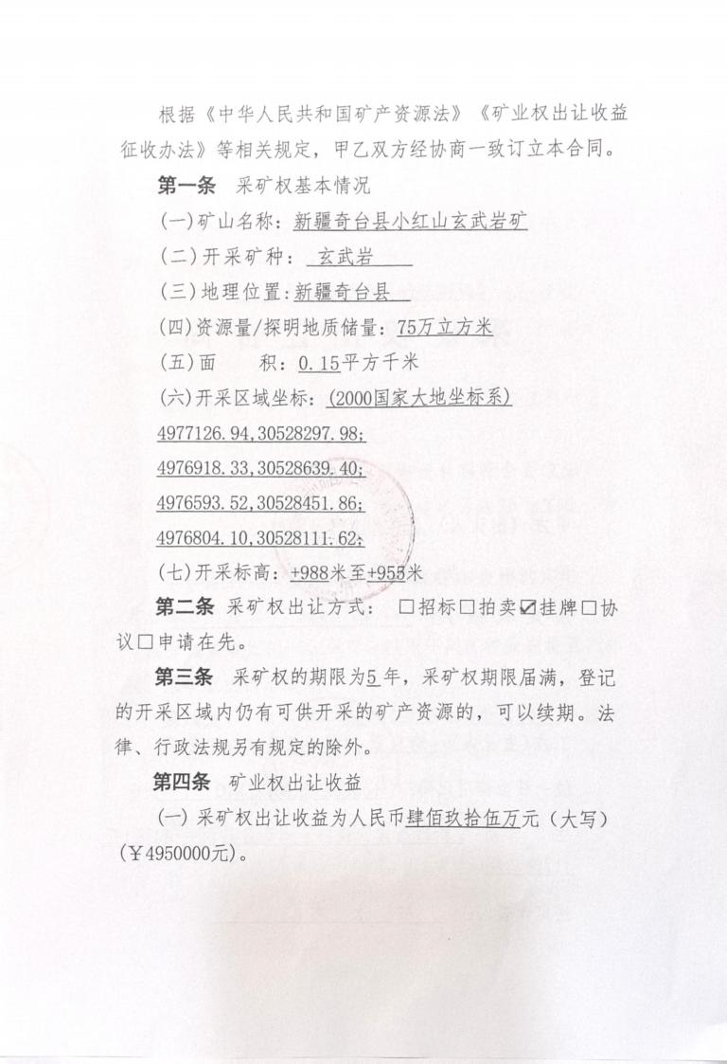

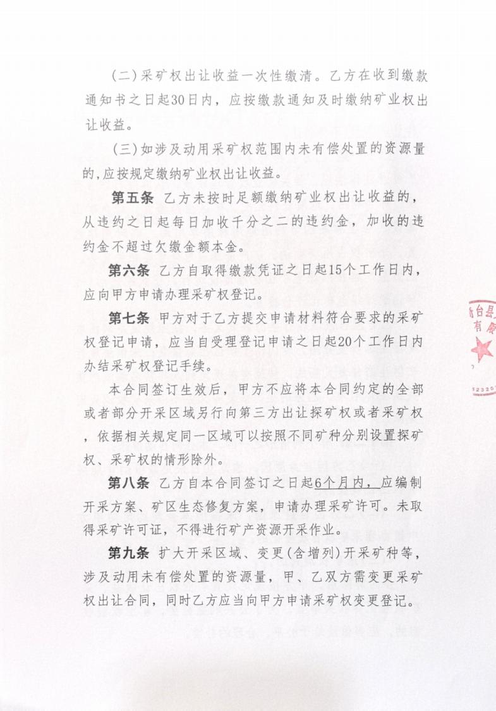

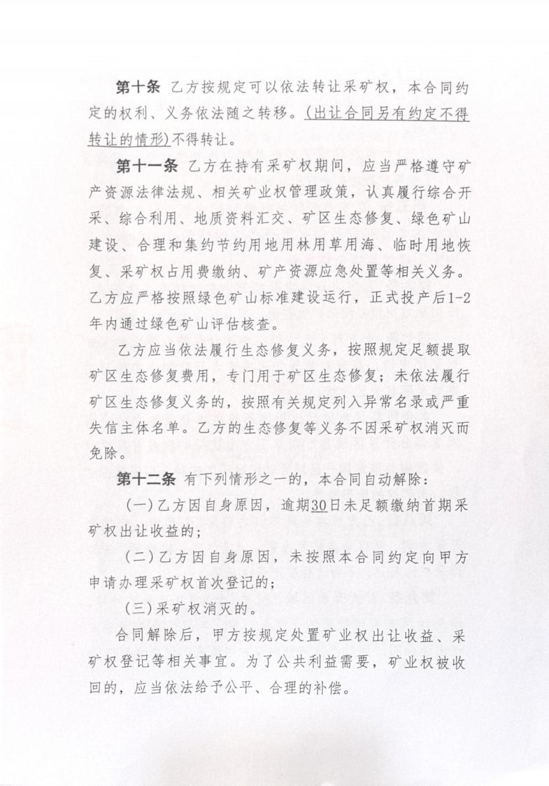

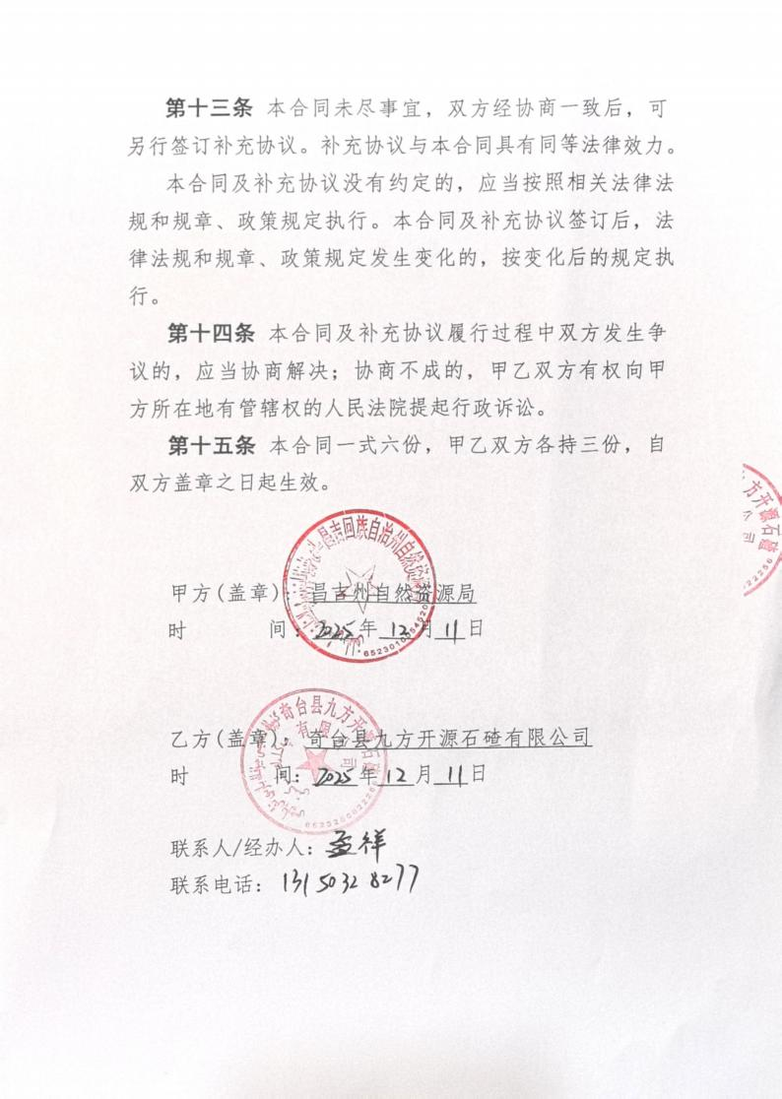

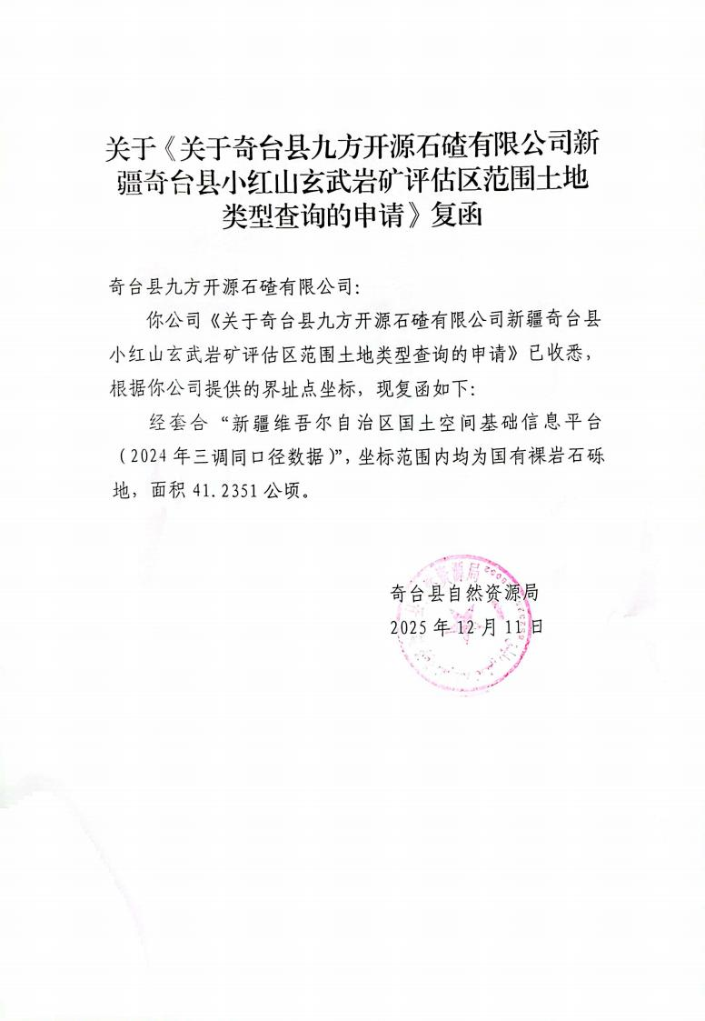



报告编号：
Report number

GK-HJ26-A-0063

检 测 报 告

TEST REPORT

项目名称：
Project name
委托单位：
Commission name
项目地址：
projects address
报告日期：
Date of report

新疆奇台县小红山玄武岩矿项目环境质量现状监测

新疆流星雨项目咨询有限公司
奇台县城 30°方向，113km 处
2026 年 01 月 16 日

新疆国科检测有限公司
Xinjiang Guoke Testing Co.，Ltd

报告编号：
Report number

GK-HJ26-A-0063

说 明

1 、报告无骑缝章和检验检测专用章无效。
2 、报告无编制、审核、批准人签名无效，报告经涂改、增删无效。
3 、未经本检测机构书面同意，不得部分复印本检测报告，未经同意不得作为商业广告使用。
4 、本报告只对本次采样/送检样品检测结果负责。
5 、由委托单位自行采集的样品，仅对送检样品分析数据负责，不对样品来源及时效性负责。
6 、委托检测结果只代表检测时污染物排放和环境质量状况情况，所附排放标准和环境质量标准由客户提供。
7 、委托方对本次检测结果有异议，请在收到报告之日或指定领取报告之日起 15 个工作日提出申诉，逾期不予受理。
8 、除客户特别申明并支付样品管理费，所有超过标准规定时效期的样品均不再做留样。
9 、除客户特别申明并支付档案管理费，本次检测的所有记录档案为永久保存。

新疆国科检测有限公司
XinJiang GuoKe Testing Co.,L td

地址：新疆乌鲁木齐市米东区石化南路 220 号综合孵化楼 301 室

电话：17726848365/0991-3356516

报告编号：
Report number

GK-HJ26-A-0063

1 、检测项目概况
表 1 检测项目概况
委托方信息 | 名 称 | 新疆流星雨项目咨询有限公司
委托方信息 | 地 址 | 新疆乌鲁木齐高新区（新市区）长春中路街道长春中路 1355 号澳龙广场大厦 E 座四层 406-D140
委托方信息 | 联 系 人 | 胡总 | 联系电话 | 19999492998
受检方信息 | 名 称 | /
受检方信息 | 地 址 | /
受检方信息 | 联 系 人 | / | 联系电话 | /
样品采集说明 | 采样依据 | 《环境空气质量手工监测技术规范》HJ/T 194-2017 及修改单
样品采集说明 | 采样时间 | 2026 年 01 月 07 日-2026 年 01 月 10 日
样品采集说明 | 备 注 | /
分析测试时间 |  | 2026 年 01 月 07 日-2026 年 01 月 13 日

2 、检测点位信息
表 2 检测点位信息
类别 | 点位名称 | 点位数 | 检测项目 | 样品状态 | 检测频次/数量
环境空气 | 1#：项目区下风向（E：  90 °21 ′32.436 ″，  N：44 °55 ′  39.339 ″） | 1 | 总悬浮颗粒物（TSP） | 滤膜 | 1 次/天，3 天
3 、检测结果
表 3-1 环境空气检测结果
监测点位 | 监测时间 | 监测频次 | 检测项目及结果（mg/m3）
监测点位 | 监测时间 | 监测频次 | 总悬浮颗粒物（TSP）
1#：项目区下风向  （E：90 °21 ′  32.436 ″，N：44 °  55 ′39.339 ″） | 2026.01.07-2026.01.08 | 第一次 | 0.171
1#：项目区下风向  （E：90 °21 ′  32.436 ″，N：44 °  55 ′39.339 ″） | 2026.01.08-2026.01.09 | 第二次 | 0.167
1#：项目区下风向  （E：90 °21 ′  32.436 ″，N：44 °  55 ′39.339 ″） | 2026.01.09-2026.01.10 | 第三次 | 0.174

报告编号：
Report number

GK-HJ26-A-0063

表 3-2 气象参数表
采样日期 | 气象参数
采样日期 | 气温 (℃) | 气压（KPa） | 风向 | 风速（m/s）
2026.01.07-2026.01.08 | -4.3 | 97.4 | 东南风 | 0.3- 1.6
2026.01.08-2026.01.09 | -5.4 | 97.1 | 东南风 | 0.4- 1.8
2026.01.09-2026.01.10 | -4.4 | 96.9 | 东南风 | 0.3- 1.7
4 、分析测试方法
表 4 分析测试方法
类别 | 检测项目 | 分析方法及来源 | 主要检测仪器 | 仪器编号 | 检出限
环境空气 | 总悬浮颗  粒物  （TSP） | 环境空气 总悬浮颗粒物的测定 重量法（HJ 1263-2022） | 电子分析天平ES- 1055A | GK-A-29 | 0.007mg/m3
附图 1 ：检测布点图
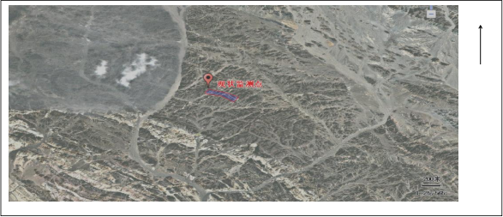
注：O
N

O1#
为环境空气监测点
****************报告结束**************


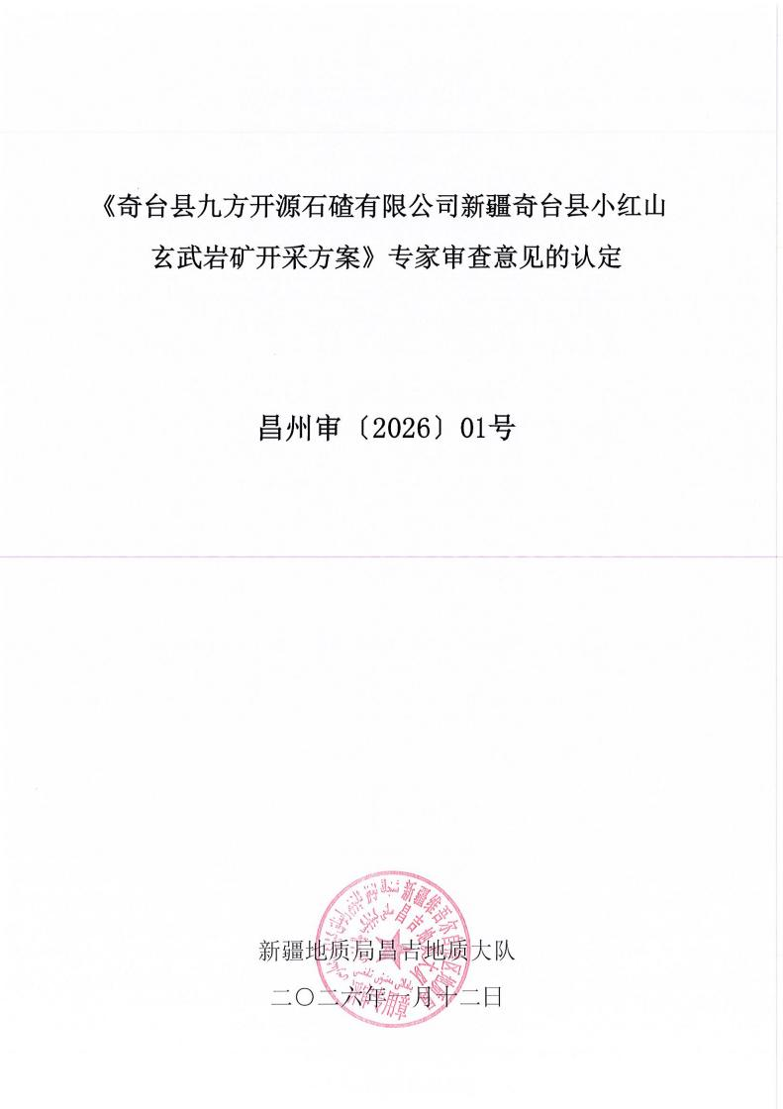

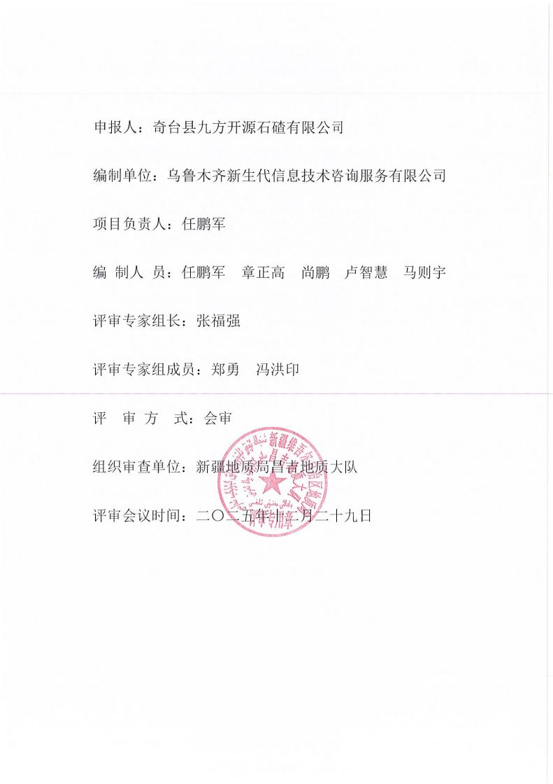

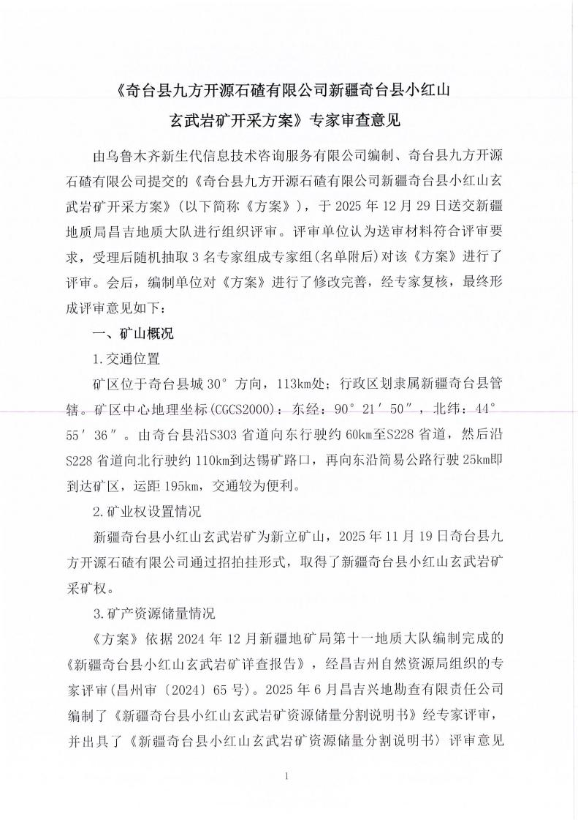

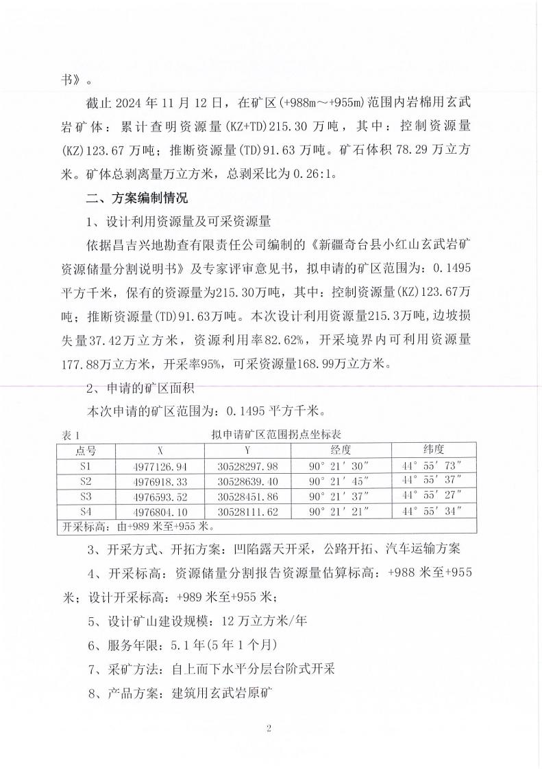

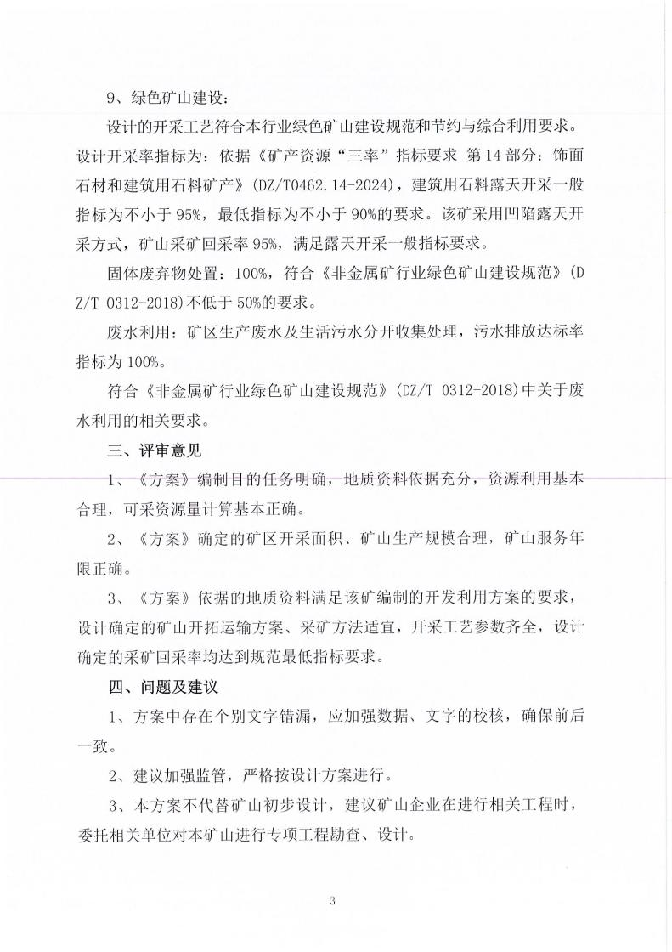

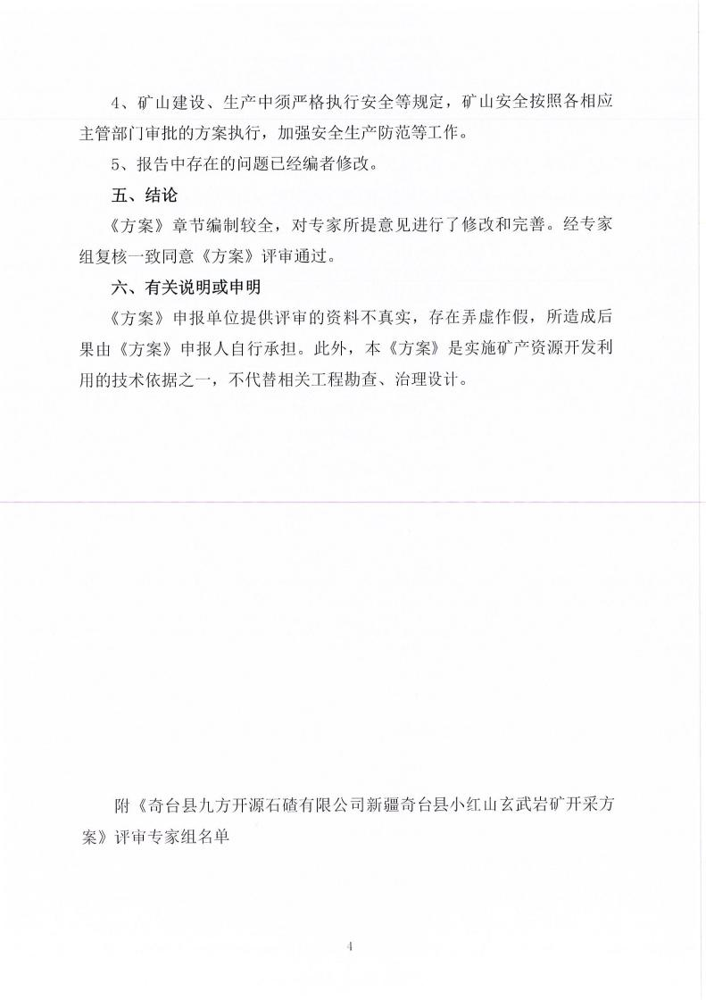

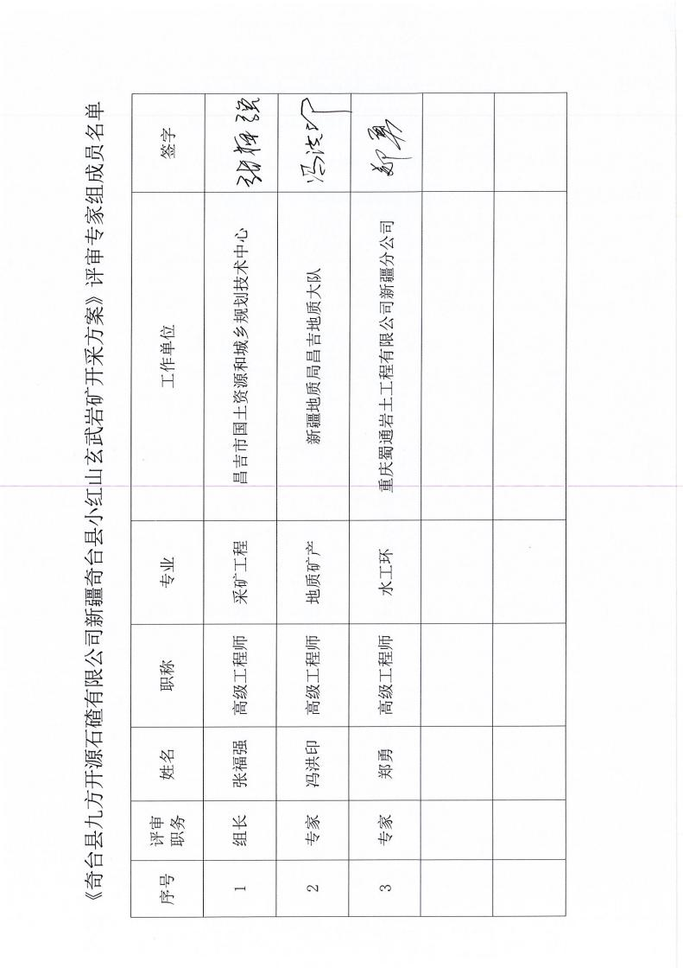

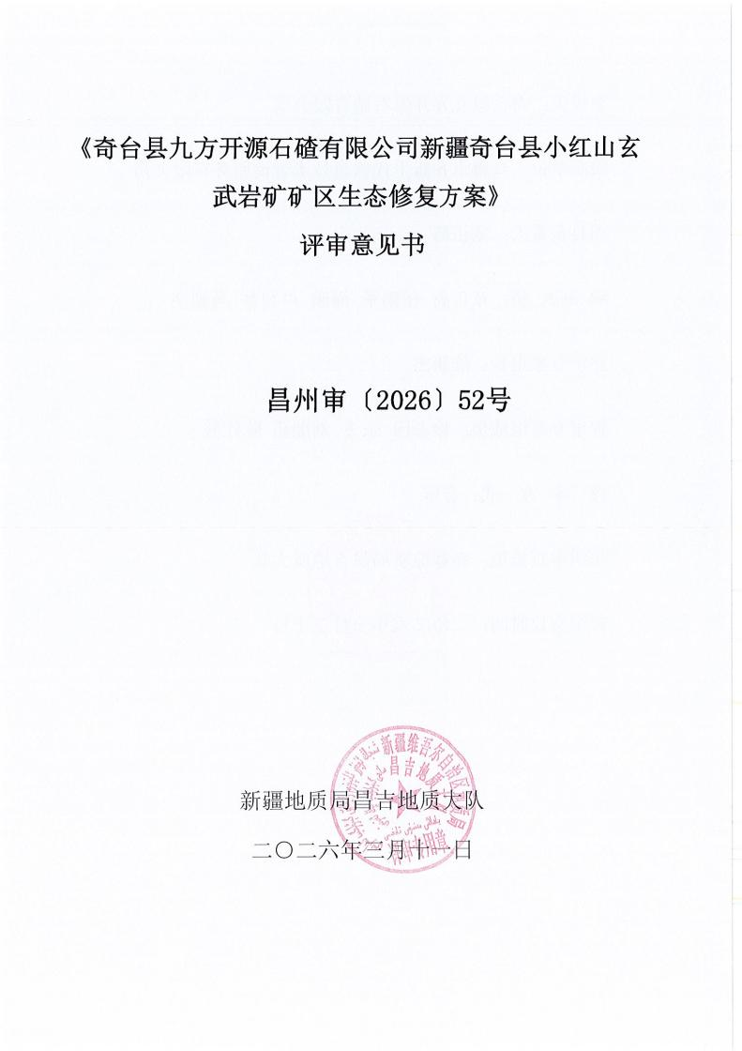

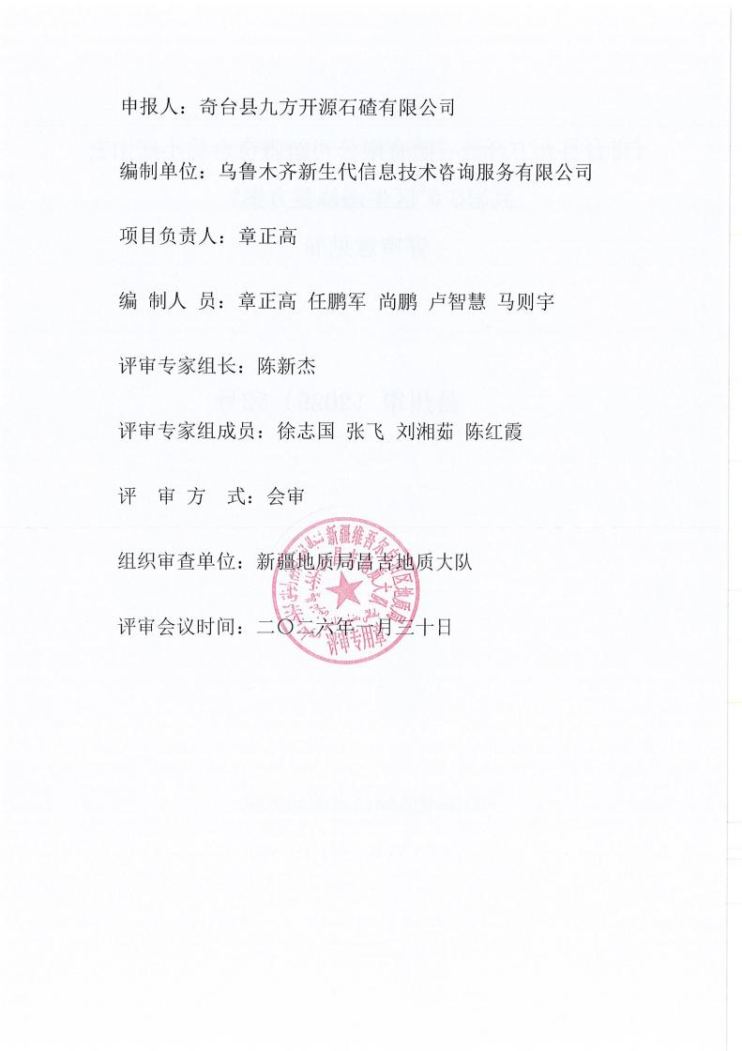

附注：
1、矿区范围拐点坐标
采矿权范围及拐点坐标表
拐点坐标 | CGCS2000直角坐标系
拐点坐标 | X | Y | 经度 | 纬度
1 | 4977126.94 | 30528297.98 | 90 °21 ′30 ″ | 44 ° | 55 ′ | 45 ″
2 | 4976918.33 | 30528639.40 | 90 °21 ′46 ″ | 44 ° | 55 ′ | 38 ″
3 | 4976593.52 | 30528451.86 | 90 °21 ′37 ″ | 44 ° | 55 ′ | 27 ″
4 | 4976804.10 | 30528111.62 | 90 °21 ′22 ″ | 44 ° | 55 ′ | 34 ″
面积 0.15km2
开采标高： +989m 至+955m
2、矿区面积： 0.15km2
3、估算标高： +988m～+955m；
4、拟设开采标高： +989m 至+955m
5、生产规模： 33 万吨/年
6、采矿权拟申请年限 5.12 年（2026 年 7 月至 2031 年 7 月）
7、开采方式： 山坡-凹陷式露天开采
8、采矿方法：设计采用山坡-凹陷式露天开采方式，矿山采用自上而下水平分层台阶式开采的采矿方法。
9、本方案是在现有开采方案基础上进行编制，若开采方案发生变动，应修编或重新编制生态修复方案。

《奇台县九方开源石碴有限公司新疆奇台县小红山玄武岩
矿矿区生态修复方案》
评审意见书
《奇台县九方开源石碴有限公司新疆奇台县小红山玄武岩矿矿区生态修复方案》 （以下简称《方案》） 。2026 年 1 月 30 日，新疆地质局昌吉地质大队组织经济、地环、土地复垦等专业的 5 名专家（名单附后） ，对该《方案》进行了评审。经专家组充分讨论和评议，提出了修改意见。会后，编制单位对《方案》进行修改完善。经专家组复核， 《方案》基本符合《矿区生态修复方案编制指南（临时）》要求。现形成评审意见如下：
一、采矿权基本情况及编制目的
1、基本情况
“新疆奇台县小红山玄武岩矿详查 ”项目是由昌吉回族自治州财政出资， 由昌吉州自然资源局公开招标实施的地质勘查项目。新疆奇台县小红山玄武岩矿为新立项目，现阶段矿业权人正在申请进行采矿权登记手续。
矿区面积为 0.15km2 。开采矿种：玄武岩矿。
根据相关文件要求，矿山需编制《矿区生态修复方案》才能进行下一步工作，新疆维吾尔自治区自然资源厅办公室为贯彻落实《自然资源部办公厅关于做好<矿产资源法>实施过渡期内矿区生态修复方案编制评审有关工作的通知》（自然资办函） 〔2025〕2043 号要求“采矿权人应当在申请办理采矿许可证前， 应当按照《矿区生态修复方案编制指南（临时）》要求， 自行或委托具备相应技术条件和能力的单位编制矿区生态修复方案 ”，为此采矿权人（奇台县九方开源石碴有限公司）委托乌鲁木齐新生代信息技术咨询服务有限公司编制《奇台县九方开源石碴有限公司新疆奇台县小红山玄武岩矿矿区生态修复方案》。
2、编制目的
通过矿山自然环境、生态环境、社会经济环境等调查，制定矿山企业在建设、开

发、闭坑各阶段的矿山生态保护修复方案，实现矿山“边开采、边修复 ”，落实矿山企业对矿山生态保护境修复义务，为矿山企业实施矿山生态保护修复提供技术支撑，并为政府行政主管部门对矿山生态保护修复的有效监督管理提供依据。
本方案不能替代相关矿山地质环境治理、水土流失、环境污染、固体废物利用等工程的勘查、设计。
二、方案适用年限
1、矿山服务年限
根据《新疆奇台县小红山玄武岩矿资源储量分割说明书》， 截止 2024 年 11 月12 日，矿山保有资源量 215.30 万吨，其中控制资源量(KZ)123.67 万吨；推断资源量(TD)为 91.63 万吨。根据《新疆奇台县小红山玄武岩矿开采方案》， 开采区边坡压占资源量为 37.42 万吨，开采境界内保有资源量 177.88 万吨，矿石回采率 95%，开采规模为 33 万吨（合 12 万立方米）。
则矿山服务年限为：
= （保有资源量-压占资源量） ×矿石回采率÷生产规模
=（215.30万吨-37.42万吨） ×95%÷33万吨/年
=5.12年
经计算，矿山服务年限为 5 年 1 个月。
2、《方案》服务年限
根据《矿区生态修复方案制指南 (临时)）》中规定， “方案服务年限为采矿权(剩余）有效年限（或拟申请的采矿 权有效期限）+采矿权到期后的生态修复工程实施限。
（1）基建期为0.50年，2026年1月至2026年6月；
（2）采矿权拟申请年限5.12年，2026年7月至2031年7月；
（3）复垦期0.25年，2031年8月至2031年10月；

综上，基建期（0.50年）矿权拟申请年限（2年）+生态保护修复（0.25年）；
合计5.87年（2026年3月—2028年5月）。
三、问题诊断评价结论
（一）现状问题
现状条件下，调查区内不存在不稳定地质体，矿山现状未对地形地貌、含水层造成破坏破坏、未对水土环境造成污染；土地资源未损毁；未对生态多样性的种群数量造成影响。
（二）受损预测
1、土地损毁环节与时序
（1）土地损毁环节
本矿山为山坡露天式开采，公路开拓，汽车运输方案，根据其采矿方式并结合矿山开采方案及现场调查情况，建设项目发生土地损毁的环节与工程施工和建设紧密相连，发生土地损毁的环节体现在以下几个方面：
1）基建期建（构）筑物修筑和基础开挖对土地造成损毁
矿部生活区和工业场地建筑物完全压占原始地表， 同时局部基础开挖会破坏原始地表土体结构，造成对土地资源的损毁；排土场废石压占原始地对土地资源造成一定损毁；矿区道路设备车辆通行压占原始地表，对土地资源造成一定损毁。
2）生产期损毁土地
露天采矿场损毁土地： 由于本矿山开采方式为露天开采，采矿活动严重损毁原始地形地貌，破坏原有岩土体结构，使岩体抗蚀性降低，原始地表结构遭受破坏。
（2）土地损毁时序
土地损毁是随着矿山生产建设活动逐渐发生的，本矿山为新建矿山，根据开采方案章节，地面基础建设和道路计划于 2026 年6 月底建设完成，2026 年 7 月开始生产采矿。

2026 年 1 月-2026 年 6 月拟损毁土地有矿部生活区、工业场地、排土场、成品堆放场和矿山道路，土地损毁类型以压占为主，局部有小范围挖损。
2026 年 7 月至采矿结束，共计 5 年 1 个月，拟损毁土地为露天采矿场、矿部生活区、工业场地、排土场和矿山道路。
（3）土地损毁形式
本矿山土地损毁形式为挖损、压占两种形式。其中矿部生活区、工业场地、排土场、矿山道路等对土地资源形成压占损毁，地基开挖对土地资源形成了少量挖损；露天开采对土地资源形成了挖损损毁。
3、问题预测分析
（1）不稳定地质体发育预测分析
预测评估在矿山拟建的采矿场内引发崩塌地质灾害的可能性中等。
预测评估区工程建设不会导致其他形式不稳定地质体发育， 引发滑坡、泥石流、采空塌陷、岩溶塌陷、地面沉降、地裂缝、不稳定斜坡等地质灾害的可能性小。
（2）矿区含水层破坏预测分析
矿山采用露天开采方式，未来在矿区范围内形成1处面积为4.82万平方米的露天采坑，拟设最低开采标高955米，位于地下水位以上，矿山露采对含水层无破坏，不会造成含水层疏干、地下水水位下降、地下水水质变化。综上所述，采矿活动不易导致矿区周围含水层破坏。
（3）矿区地形地貌景观（地质遗迹、人文景观）破坏预测分析
预测评估矿山露天采矿场对地形地貌景观和破坏程度“严重 ”；矿部生活区、工业场地、排土场和矿山道路对地形地貌景观和破坏程度“较严重 ”；除上述区域外调查区其他区域对地形地貌景观和破坏程度“较轻 ”。
（4）矿区水土环境污染预测分析
预测评估矿山生产对水土环境的污染影响程度“较轻 ”。

综合以上分析：
预测调查区内露天采矿场受崩塌地质灾害影响程度为“较严重 ”，其他区域受地质灾害影响程度为“较轻 ”；
预测调查区内对含水层影响程度均为“较轻 ”；
预测评估区内露天采矿场对地形地貌景观影响为“严重 ”，矿部生活区、工业场地、排土场和矿山道路对地形地貌景观影响均为“较严重 ”，其他区域对地形地貌景观影响均为“较轻 ”；预测对水土污染影响 “较轻 ”。
4、土地资源损毁预测
（1）压占损毁土地预测
1）拟建矿部生活区
矿部生活区占地面积 1500 平方米。拟建矿部生活区损毁土地类型为其他土地-裸岩石砾地（2307），对土地的损毁类型主要为压占损毁，土地损毁程度为中度。
2）拟建工业场地
规划工业场地 占地面积 0.65 公 顷， 占用土地类型为其他土地-裸岩石砾地（2307），对土地的损毁类型主要为压占损毁，土地损毁程度为中度。
3）拟建排土场
拟建排土场布置占地面积约2.46万平方米；拟建排土场占用土地类型为其他土地-裸岩石砾地（2307），对土地的损毁类型主要为压占损毁，土地损毁程度为中度。
4）拟建矿山道路
拟建矿山道路全长约947米， 占地面积约0.71公顷。拟建矿山道路占用土地类型为其他土地-裸岩石砾地（2307），对土地的损毁类型主要为压占损毁，土地损毁程度为中度。
（2）挖损损毁土地预测
露天采矿场占地面积约为4.82公顷，开采标高989～955米，拟建采矿场占用土地

类型为其他土地-裸岩石砾地（2307），对土地的损毁类型主要为挖损损毁，土地损毁程度为重度。
5、生态功能受损预测
（1）植被损毁与生物多样性影响预测
根据矿产资源开采方案，矿山未来新建露天采场、工业场地、办公生活区、运输道路、排土场等地面建筑对土地造成挖损和压占损毁，一定程度上造成了地表的破坏和缺失，但区内基岩裸露，物理风化强烈，植被不发育，预测对植被损毁较轻。
矿山未来新建露天采场、工业场地、办公生活区、运输道路、排土场等地面建筑破坏原有动物栖息地，鸟类、小型哺乳动物等会进行迁移至周边未受影响区域， 区内鸟类、小型哺乳动物极少，预测对生物多样性影响较轻。
（2）水土流失加剧预测
根据矿产资源开采方案，矿山今后新建损毁单元将破坏矿区原有地形地貌及土壤结构，造成土地抗蚀能力降低，在一定程度上对矿区原有水土保持功能造成破坏，使土地丧失了原有的固土抗蚀能力，导致矿区土壤侵蚀加剧，造成局部水土流失。
（3）水与土壤污染扩散预测
1）地表水系污染预测
预测矿山生产对地表水系污染较轻。
2）土壤污染预测
矿山生产期间采矿废石，在大气降雨和风化淋滤作用下无有害组分产生，对周围土壤无影响，预测废渣石雨水淋滤对周围土壤的影响和破坏较轻。
3）地下水污染预测
地下水埋藏较深，少量的淋滤液不会下渗至含水层，不会对地下水造成污染。
(三)问题诊断评价结论
1、问题诊断评价

（1）地质环境问题
诱发原因：露天采场开挖形成局部大角度边坡，可能引发崩塌等地质灾害。
受损程度：露天采场地质环境影响程度中度，其他区域预测不会引起地质环境问题，影响程度轻度。
（2）土地损毁问题
1）诱发原因：直接物理破坏（挖损、压占）、土壤理化性质恶化（压实、贫瘠化）等。
2）受损程度：露天采矿场损毁形式为挖损，矿部生活区、工业场地、废石堆放场、成品堆放场、矿山道路损毁形式为压占，上述损毁单元土地损毁程度为中度；其他区域受损程度为轻度。
（3）生态受损与退化问题
1）诱发原因：地表裸露、直接生境破坏、生境破碎化（场地、道路分割）、食物链中断、人为干扰加剧、生态服务功能（如授粉、害虫控制、养分循环）减弱等。
2）受损程度：露天采矿场、矿部生活区、工业场地、废石堆放场、成品堆放场、矿山道路，生态受损程度为轻度。
四、生态修复可行性分析
(一)技术经济可行性分析
1.技术可行性分析
(1)矿山地质灾害防治措施及技术可行性分析
根据预测评估,规划采场工作台面高陡边坡易引发和遭受崩塌地质灾害,危害程度中等。采取的措施主要有：按设计要求开挖采场边坡，及时清理边坡破碎岩石。
矿山实施的治理工程为常规性防治措施，具较强的操作性；未来通过建立地质灾害监测系统、人工巡查工作及地质灾害治理，能从根本上减轻或避免地质灾害对矿区群众构成的潜在威胁，技术上可行。

(2)矿区地形地貌景观治理技术可行性分析
根据预测评估,露天采矿场对地形地貌景观破坏程度严重。采取的措施主要有 :矿山闭坑后利用排土场废石对采场进行筑坡，恢复原地貌形态,恢复原土地使用功能。治理技术可行。
(3)含水层破坏防治技术可行性分析
矿山开采对地下水含水层结构不产生破坏；含水层结构防治主要以监测为主，监测措施在技术上简单易行。
(4)土地资源损毁修复可行性分析
对土地资源损毁程度的预测与评估，露天采矿场、矿部生活区、工业广场和矿山道路等区域的土地损毁以挖损和压占为主，损毁程度为重度-中度。针对这些不同类型的土地损毁，可采取以下修复措施：
对于露天采矿场重度损毁的土地，采用筑坡进行修复。对于矿部生活区、工业广场等压占区域，可先清理压占物，再通过平整等措施改善土壤结构，最后逐步生态恢复。
对于损毁的排土场，可采用清理废石、场地平整的方式，减少水土流失，改善周边的生态环境。在技术可行性方面，清理废石、场地平整等修复措施技术实施难度较低。
(5)生态受损与退化的修复可行性分析
生态受损与退化程度的预测与评估影响程度较轻，采取以下修复措施：矿山闭坑后， 各矿建设施通过筑坡、场地平整等措施使区域植物资源、自然景观得到部分恢复，改善周边的生态环境。筑坡、场地平整等技术实施难度较低。
2.经济可行性分析
(1)生态修复成本分析
经概算矿区生态修复所需总费用约为557.66万元。建筑用道砟石玄武岩保有资源

量215.30万吨。矿区生态修复费用均摊到矿山开采成本为0.39元/吨。
(2)企业治理能力分析
根据详查报告、分割报告、开发方案及与业主沟通了解，矿山年税后净利润约352.16万元。矿区生态修复工程动态总投入资金557.66万元，矿区生态修复实施年限5年4个月，按矿区生态修复实施年限分摊生态修复投资，每年需投入约103.85万元，相当于年利润的29.49%。矿区生态修复方案经济上可行。
(二)目标方向可行性分析
1、矿区周边运行良好的生态系统
依据国土空间规划和用途管制要求，经现场实地调查，矿区周边未受损的生态系统为荒漠生态系统。
评估区内地类为裸岩石砾地，评估区荒漠生态系统属自然生态系统类型，矿山闭坑后周边生态系统可自然恢复。
2、矿山生态修复工作案例分析
本次工作收集了 2020 年，新疆金奇鼎盛矿业有限责任公司提交的《新疆奇台县黄羊山饰面石材用花岗岩矿矿山地质环境保护与土地复垦方案》进行类比分析。
两个矿区地类均为裸岩石砾地，矿山布局一致， 均为露天采场， 生活区，排土场，矿山道路等，均位于准噶尔盆地东北缘将军戈壁一带，和本矿山气候、水文、地形、土壤、植被等情况极为类似，矿山均为露天开采，废石量较大，生态修复措施等比本矿山更为详尽，为本矿山生态修复提供了很好的参考。
3、参照生态系统
矿区及周边地类均为裸岩石砾地，矿区周边未受损生态系统为荒漠生态系统，裸岩石砾地因立地条件极差，仅适配荒漠生态系统，结合矿山及周边矿山以往生态修复的成功案例（复垦修复方向为裸岩石砾地） ， 以及《奇台县国土空间总体规划(2021- 2035年)》、《昌吉州生态环境保护“十四五 ”规划》等相关规划，确立本次参照生

态系统为荒漠生态系统。
4.生态修复适宜性评价
根据土地利用现状，并与生态环境保护规划相衔接，从自然地理条件、社会经济条件、土地利用现状和规划、公众参与等5个方面提出主导性限制要素，最终确定各复垦单元复垦方向均为其他土地（23）-裸岩石砾地（2307）。
1）自然地理条件
矿区属温带大陆性半荒漠干旱性气候，戈壁低山丘陵地貌。区内干旱缺水， 区内基岩裸露，无土层覆盖，植被不发育，群落结构简单，植被覆盖率小于5%。矿区气候干旱，不适宜植被生存，复垦方向以恢复原始地形地貌为主，适宜复垦方向为裸岩石砾地（2307）。
2）社会经济因素
考虑到矿区所处生态环境，复垦为“裸岩石砾地 ”，维持了原有生态系统平衡。更适宜复垦为裸岩石砾地（2307）。
3）附近矿山复垦经验
矿山开采对地表影响严重，矿山闭坑后实施生态修复工程，复垦施工主要以建筑拆除、建筑垃圾清运、采坑回填、场地平整工程为主，借鉴奇台县及矿区附近露天矿山成功的复垦经验，复垦方向为裸岩石砾地（2307），与周边地貌相适宜。
4）土地利用现状和规划
根据奇台县自然资源局开具的矿区土地利用现状证明，土地利用现状为其他土地-裸岩石砾地（2307），原则上生态修复方向为其他土地-裸岩石砾地（2307）。
5）公众参与意见
方案编制过程中，通过进行问卷调查，100％的被调查者认为被破坏的土地为裸岩石砾地（2307），希望将来复垦为裸岩石砾地（2307）。本方案对这些公众调查表意见进行了采纳，认为其比较符合矿区实际。

综上，根据当地的自然地理条件、社会经济因素、附近矿山复垦经验、土地利用现状和规划、公众参与意见等，从矿区实际出发，确定本项目各复垦单元最终复垦方向为裸岩石砾地（2307） ，与周边地貌景观相适宜，恢复土地原有属性，与周围生态环境相协调。
(三)边开采、边修复可行性分析
本次矿山开采主要形成1个露天采矿场，按照开采设计为露天台阶式开采。
开采过程中产生的废石和成品，进行合理的堆放和处理， 同步开展平整工作，通过这种边开采、边修复的方式，能够有效缩短矿山生态修复的周期， 降低修复成本，提高修复效果，实现矿山开采与生态保护的协调发展。
五、生态修复分区及修复时序安排
(一)生态修复分区
根据矿区内不同区域受开采活动影响的程度和生态特征，将生态修复区域划分为露天采矿场、矿部生活区、工业广场、排土场、运输道路。
(二)修复时序安排
1.近期修复计划
在近期内，在露天采场外围10米范围设置铁丝围栏和警示牌。
2.中期修复计划
在中期内，对于露天采矿场，开展边坡稳定工程，采用及时清理危岩等措施，保障周边安全。
3.远期修复计划
远期重点对各区域的废弃物拆除、清废和土地平整工作。按照前期制定的各复垦单元技术标准，对露天采矿场、矿部生活区、工业广场、排土场和矿山道路进行土地平整后，确保地形坡度符合标准，避免局部凸起或凹陷，使复垦后的土地类型基本与当地地形、地貌及周边环境相协调，达到周边地区同等土地利用类型水平。对于露天

采矿场等重点修复区，加强监测，确保边坡稳定，生态环境逐步得到改善和提升，最终实现生态系统的稳定和可持续发展。
六、生态修复措施与工程内容
(一)地貌重塑
在地貌重塑方面，针对露天采场开采形成的崩塌危岩和不稳定边坡主要采取监测和及时清理危石（岩）措施，进而有效提升边坡的稳定性，预防地质灾害的发生。对于采场底部区域，通过实施土地平整工程，消除坑洼不平的地貌特征，为后续的土壤重构和植被重建创造良好的地形条件。
针对生活区和工业广场，采取砌体拆除工程、砌体清运工程、场地平整工程等，针对排土场和矿山道路，采取场地平整工程。
工程内容包括： 危岩清理工程、砌体拆除工程、砌体清运工程、场地平整工程等。
(二)土壤重构
评估区地类为裸岩石砾地，不进行土壤重构。
(三)植被重建
评估区地类为裸岩石砾地，实地调查植被覆盖度2-5%， 闭坑后植被自然恢复。
（四）工程内容
1、露天采矿场修复分区
在露天采场外围10米范围一次性设置铁丝围栏和警示牌铁丝围栏长度为1080米，并设置11个警示牌。
矿山闭坑后，露天采矿场需要复垦的面积为4.82公顷，复垦方向为裸岩石砾地，生态修复措施包括危岩清理、废石回填筑坡、场地平整工程。
①危岩清理工程
采矿期间预计每年人工进行清理边坡，每年清理危岩方量约10立方米，矿山服务

年限(5.12年)内清除危岩方量约51.20立方米。
②废石回填筑坡
露天采矿场最终境界地表面积48200平方米，矿山采用水平分层采矿法开采，最大采深31米（北坡），最小采深5米（南坡），露天采场周长1061米，经生态修复工程设计（边坡30 ° ) , 利用所有废石（17.21万立方米）对采场边坡进行堆坡处理，堆坡后采坑边坡略小于30 ° ,和周边地形相适宜，平均运距小于500米。
③平整工程
根据确定需要平整土地的标高和坡度，平整方式主要为机械平整，平整面积为4.82公顷，预计平整土地的工程量为9640立方米。
2、矿部生活区修复分区
矿山闭坑后，矿部生活区需要复垦的面积为0.15公顷，复垦方向为裸岩石砾地。矿部生活区生态修复措施包括：砌体拆除工程、砌体清运工程、场地平整工程。
①砌体拆除工程
矿部生活区建筑面积0.068公顷， 闭坑后，地面设施全部拆除，拆除工程为340立方米。
②砌体清运工程
砌体拆除物340立方米，拆除物拉运至奇台县六棵树垃圾填埋场回填处理，运距约32千米。
③平整工程
根据确定需要平整土地的标高和坡度，平整方式主要为机械平整，平整面积为0.15公顷，预计平整土地的工程量为300立方米。
3、工业广场修复分区
矿山闭坑后，工业广场需要复垦的面积为0.65公顷，复垦方向为裸岩石砾地。工业广场生态修复措施包括：彩钢板房屋和砖混破碎筛分基座的拆除工程、表土回覆、

场地平整、植被重建工程。
①拆除工程
工业广场建筑面积2000平方米，为彩钢板结构（工业广场外罩）和砖混结构（破碎筛分设施基座），闭坑后，地面设施全部拆除，拆除工程为1200立方米。
②砌体清运工程
砌体拆除物1200立方米，拆除物拉运至奇台县六棵树垃圾填埋场回填处理，运距约32千米。
③平整工程
根据确定需要平整土地的标高和坡度，平整方式主要为机械平整，平整面积为0.65公顷，预计平整土地的工程量为1300立方米。
4、排土场修复分区
矿山闭坑后，排土场需要复垦的面积为2.46公顷，复垦方向为裸岩石砾地。生态修复措施包括场地土地平整工程。
①平整工程
根据确定需要平整土地的标高和坡度，平整方式主要为机械平整，平整面积为2.46公顷，预计平整土地的工程量为4920立方米。
5、运输道路修复分区
矿山闭坑后，运输道路需要复垦的面积为0.71公顷，复垦方向为裸岩石砾地。生态修复措施包括场地平整工程。
①平整工程
根据确定需要平整土地的标高和坡度，平整方式主要为机械平整，借平整面积为0.71 公顷，预计平整土地的工程量为 1420 立方米。
七、矿区生态修复监测及管护
（一）生态修复监测

1、地质灾害监测：
在露天采场各边坡分别布设监测点 1 个，共设置 4 个监测点，并与国家级 CORS基站监测网对接，每个监测点部署 1 套 GNSS 位移形变测量系统。
泥石流隐患监测，冲沟前后布设 2 个监测点，共 4 个监测点。监测点平时每月一次，每年监测 48 次，监测时间为生产期间，矿山服务年限内监测 244 次。
2、边坡稳定性监测
排土场处布设1个监测点，监测点平时每月一次。每年监测12次，监测时间为生产期间，矿山服务年限内监测61次。
3、地形地貌景观破坏的监测
地形地貌景观监测采用航测法进行监测。地形测绘采用无人机等工具，通过现场实地调查和勘测，填表记录和计算机成图反映矿区及影响范围内地形地貌景观和土地资源治理及破坏等情况。不专门设置监测点，每年监测 1 次，矿山服务年限内监测6次。
4、水土环境污染的监测
在工业广场及矿部生活区周边，共布设 2 个土壤监测点，布设 1 个生活污水监测点，每年取土壤测试样 2 点次和生活污水样 2 点次。服务年限内共监测土壤 12 次，生活污水 11 次。
5、土地损毁监测
监测对象为损毁土地区域，包括露天采矿场、矿部生活区、工业广场、运输道路、排土场。各布置 1 个土地损毁监测点，总共布置 5 个监测点。主监测频率为每年 2次，矿山服务年限内监测 50 次。
（二）管护目标与措施
因本矿山生态修复方向裸岩石砾地，无植被工程，因此不涉及管护工程。

八、生态修复投资估算
矿区生态修复工程动态总投资 557.66 万元，矿区生态修复静态总投资 532.81 万元，其中：工程费 429.55 万元，设备费 7.2 万元，其他费用 54.64 万元，监测管护费16.39 万元，预备费 25.03 万元。
奇台县九方开源石碴有限公司应当按照规定提取矿区生态修复费用，专门用于矿区生态修复，矿区生态修复费用计入成本。
九、存在问题及建议
1、在矿山开采过程中，严格按照相关规范要求，尽量减少废污水的产生，对已经产生的废污水必须采取对地质环境影响最小的措施进行妥善处理，达到废污水处理的相关要求。
2、在矿山开采过程中，严格按照开发利用方案设计的方法开采，开采中尽可能减少固体废弃物的排放，这样既能改善矿山环境，又可为今后的集中治理节约财力、物力，从而达到矿业开发与矿山环境保护和谐发展的目的。
3、矿山建设、开采过程中，尽量减少对水土环境污染，及时恢复损毁用地的土地功能。
4、矿山工作人员在日常巡视过程中，对铁丝网围栏、警示牌等进行监测，损坏及时进行修补及更换。按方案设计对含水层、地形地貌及水土环境污染进行监测，发现问题及时上报并处理。
5、本方案设计工程量及投资仅为初步估算，具体实施时应请有资质单位按各项相关工程的设计规定进行设计、施工，并验收合格后投入使用。考虑到未来情况的多变性、物价涨幅等情况，对于方案中远期设计投资估算仅供参考。
6、新疆奇台县小红山玄武岩矿应按本方案要求，认真组织落实，配合当地行政主管部门，做好方案实施的监测和监督工作，对各类措施的实施进度、质量和资金使用情况进行监督管理，以保证工程质量。

7、本方案不能替代相关矿山地质环境治理、水土流失、环境污染、固体废物利用等工程的勘查、设计。
8、在方案适用期内，若矿山范围变更、矿山开采规模及开采方式有变动时，应重新编写矿区生态修复方案。

1.附件： 《奇台县九方开源石碴有限公司新疆奇台县小红山玄武岩矿矿区生态修复方案》

